目录
第一章 概述 3
第二章 编目 3
2.1文献编目 3
2.2编目参数 9
2.3数据处理 12
2.4报表统计 15
第三章 采访 17
3.1文献预订 17
3.2文献验收 21
3.3采访参数 24
3.4报表统计 25
3.5采访日志 29
第四章 典藏 30
4.1典藏处理 30
4.2馆际处理 35
4.3典藏报表 37
4.4典藏日志 40
第五章 流通 41
5.1流通管理 41
5.2财务管理 49
5.3读者管理 50
5.4借阅管理 55
5.5流通参数 56
5.6报表统计 60
5.7流通日志 66
第六章 期刊 67
6.1期刊预订 67
6.2期刊验收 71
6.3期刊装订 73
6.4期刊参数设置 75
6.5报表统计 77
6.6期刊日志 79
第七章 系统 80
7.1系统管理 80
7.1.1操作员管理 80
7.1.2角色管理 82
7.1.3模块管理 82
7.1.4图书馆管理 83
7.1.5图书馆参数配置 83
7.1.6馆藏地点 84
7.1.7 Z39.50管理 85
7.1.8汉字拼音库管理 85
7.1.9出版社管理 86
7.1.10馆情概况 86
7.1.11系统参数设置 87
7.1.12系统日志管理 87
7.1.13复姓维护 88
7.1.15自助机维护 88
7.2MARC参数 88
7.2.1文献类型 89
7.2.2 MARC类型 89
7.2.3 MARC字段配置 89
7.2.4 MARC映射条目 90
7.2.5 MARC模板 91
MARC模板用于定义MARC类型的模板，便于编目时使用，操作界面如图所示 91
7.3消息管理 91
7.4系统日志 93
第八章 书商 94
8.1图书管理 94
8.2图书查询 95
8.3订单查询 95
第九章 OPAC检索平台 96
9.1检索功能 96
9.2读者服务 103

概述
爱知图书管理系统支持馆际互借、短信通知、 Z39.50协议 、支持自助借还设备，支持校园一卡通，并为区域内各图书馆实现在互联网平台上实现WEB公共目录检索，使图书馆的整体业务管理进入了一个全新的时代。系统共分为图书后台管理系统、OPAC检索平台、自助借还三大部分。

第二章 编目

2.1文献编目
文献编目包含书目维护、直接编目、书标打印、色标打印等功能，主要用于不经过采访模块里的预订、验收流程而直接将文献信息录入，录入时可使用套录库或Z39.50来实现快速、高质量的编目，编目界面也提供了简单编目和MARC编目两种方式，且支持互相切换，让编目更用、更专业。

2.1.1书目维护
书目维护用于快速增加书目信息而不用经过文献预订、文献验收，且书目信息增加后可先不增加馆藏信息,书目信息的编辑、删除、审核、反审都可在此处完成。勾选“标示馆藏”时，列表中已有馆藏的数据会有颜色标注。
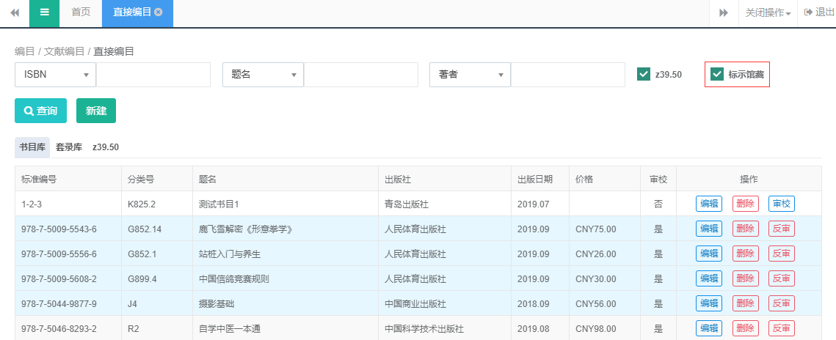
创建书目信息时，需先查询书目信息是否已存在，如果希望在本馆书目库和套录库中不存在时从Z39.50服务器查询下载书目，请选中查询按钮前的Z39.50选项。查询后在列表会显示四种结果，分别是本馆书目库、中央书目库、套录库、Z39.50检索，本馆书目库表示本图书馆以前录入的本地书目信息，中央书目库表示收录的所有图书馆的书目信息，套录库是系统导入的用于套录的数据（可参考套录数据导入），Z39.50则是从选择的Z39.50服务器检索到的数据。可根据情况选择是编辑查询到的本馆书目库信息，或中央书目库数据、套录数据、下载Z39.50服务器数据将书目信息复制到本馆书目库。
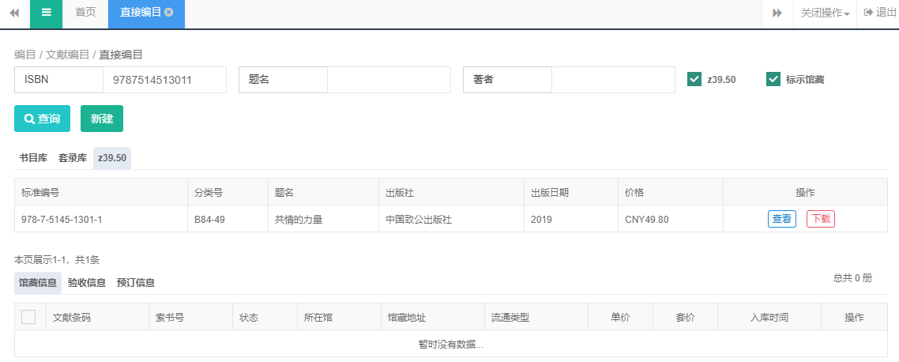
快速下载套录库第一条数据快捷键：ALT+2
快速下载Z39.50服务器第一条数据快捷键：ALT+3

2.1.2直接编目
添加新的编目信息，审校后可添加馆藏。
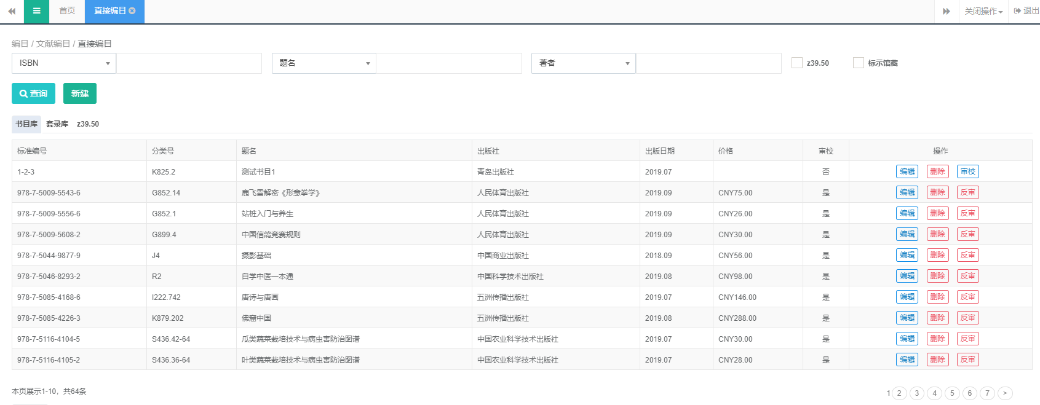
选中一条已审校的书目信息，可展示馆藏信息，验收信息或预订信息。馆藏列表中批量修改按钮，可批量修改复本信息。
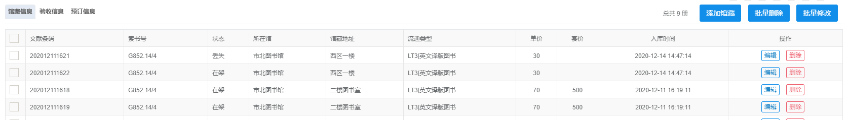
点击添加馆藏按钮，进入新增馆藏功能页面。填写图书馆藏信息后保存。
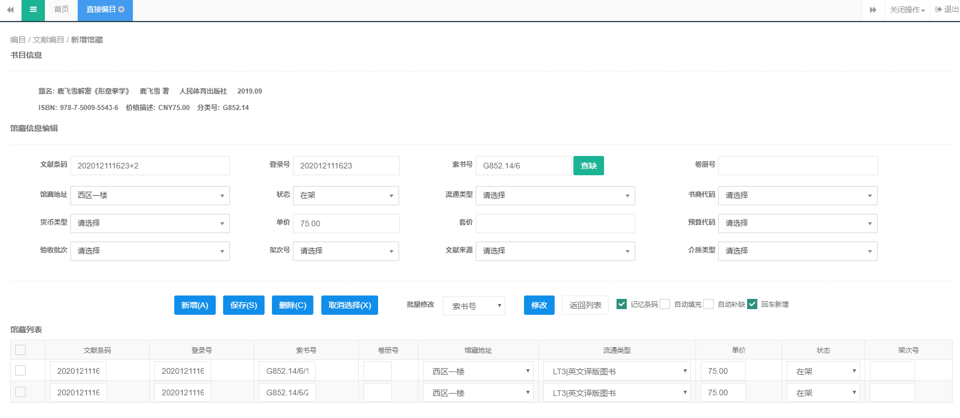
其他功能说明：
1、文献条码批加：若文献条码框中输入B0001+3，新增或回车新增，馆藏列表中添加3条馆藏数据。

2、记忆条码：勾选后自动充填最后一次成功添加的文献条码。
3、自动充填：登录好如果再系统设置中选择与文献条码相同，则自动充填文献条码；如果与文献条码不同，则手动填写。
4、自动补缺：图书馆参数配置中，若设置文献条码与登录号一致时，勾选自动补缺，登录号默认填充文献条码；若参数配置中未设置，勾选自动补缺，登录号不填充。

5、回车新增：文献条码输入框回车实现新增按钮的功能。
6、查缺：按照索书号生成规则，是否可以重复，允许重复时获取最大的种次号显示；不允许重复，根据分类号的最大种次号进行查缺，先显示小的那个种次号。
7、批量修改：选择要修改的字段，勾选馆藏列表中的第一条复本信息，点击修改按钮，将所有馆藏列表中的信息设置成与第一条馆藏复本信息一致。
8、新增快捷键：回车新增（需勾选）、Ctrl+A；保存快捷键：Ctrl+S；
删除快捷键：Ctrl+C；取消选择快捷键：Ctrl+X

2.1.3书目封面维护
书目封面用于OPAC中首页图书的展示，图书管理员单本或批量上传图书的封面图片。
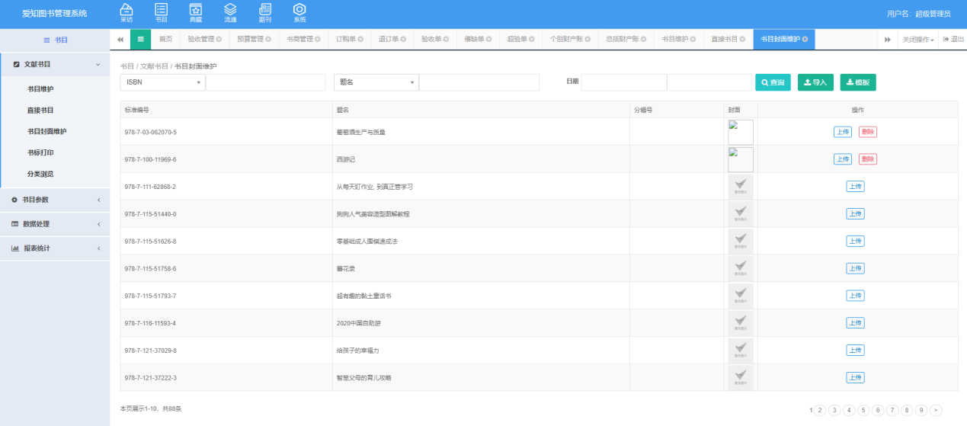

2.1.4书目审核
用于批量审核书目信息，将书目信息放入中央书目库中。
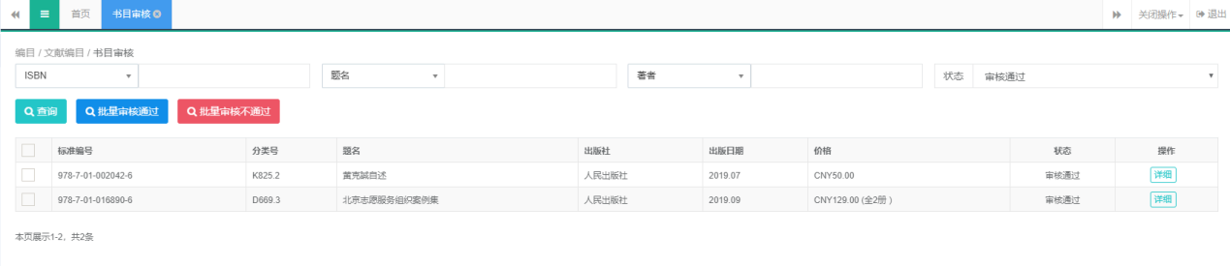

2.1.5书标打印
用于将馆藏信息提取按照设置的样式打印成书标，支持检索打印和补缺打印两种方式。调整打印的位置，展示的内容等。支持设置模板，方便下次直接调用模板进行打印。
检索打印：可输入条码范围或入库时间，获取要打印的文献条码。
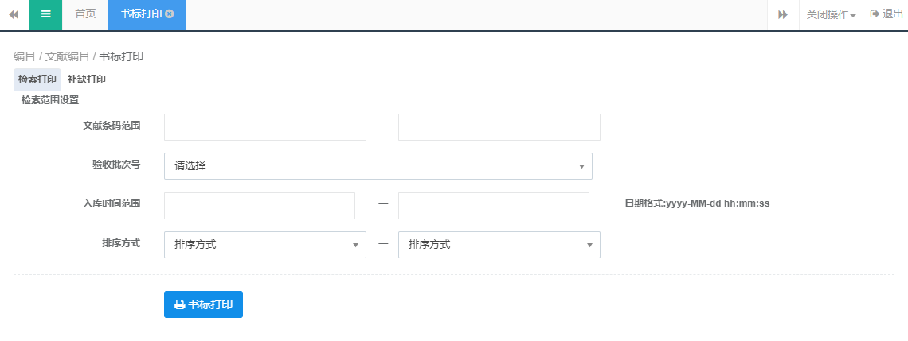
补缺打印：在文献条码输入框后点击添加按钮增加文献条码，支持从txt文本导入文献条码，然后点击书标打印。
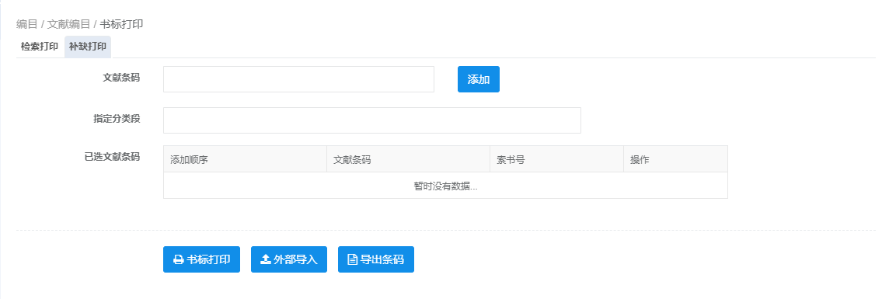
设置打印参数，点击书标预览，预览要打印的条码样式。设置完成后，点击书标打印按钮，完成打印。
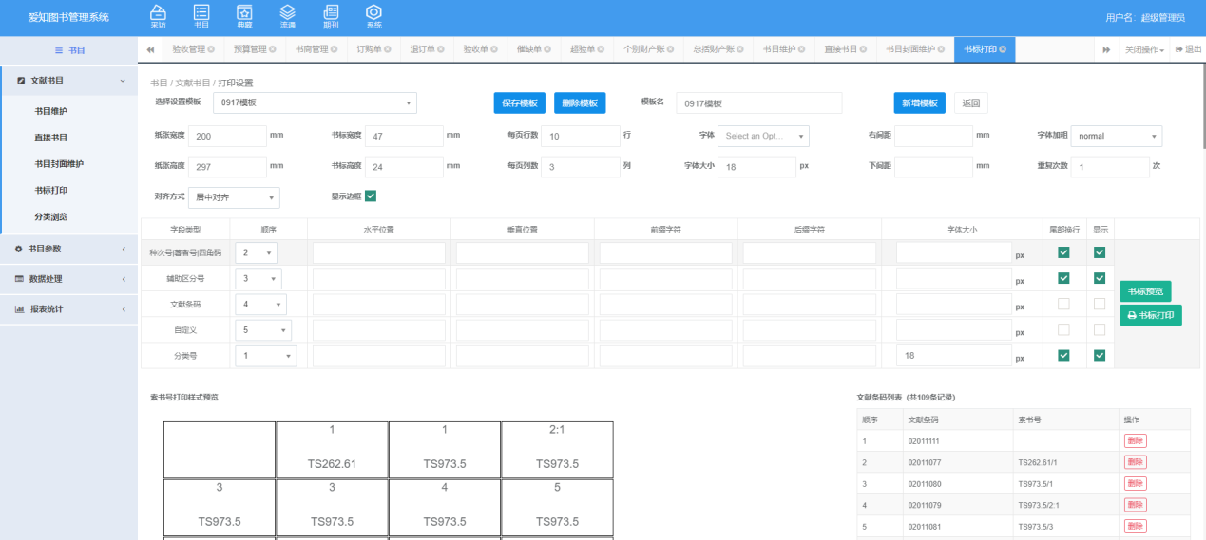

2.1.6条码打印
具体操作方式请参考色标打印。
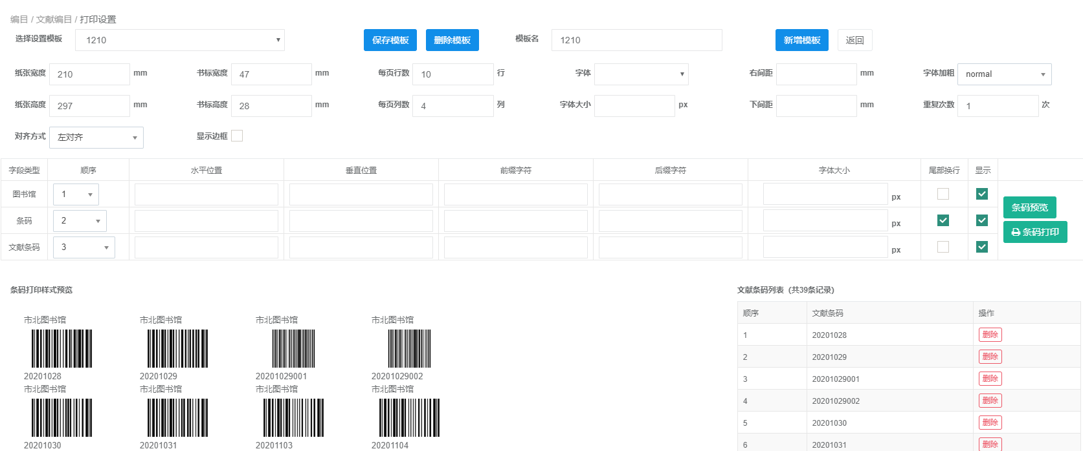

2.1.7色标打印
打印时，可选择显示的字段，例如：二维码、文献条码、题名、分类号等。页面边距都可进行调整，调整后可保存模板，下次可直接选取模板打印。
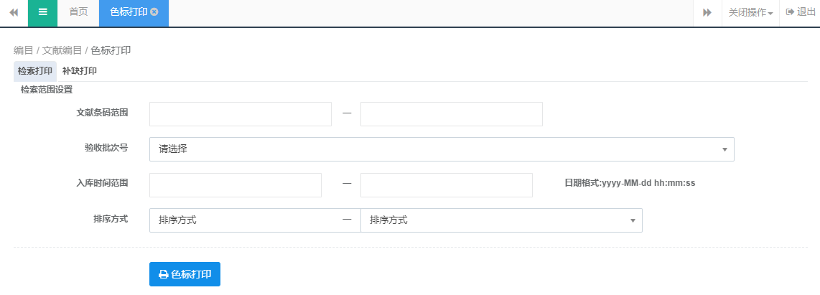
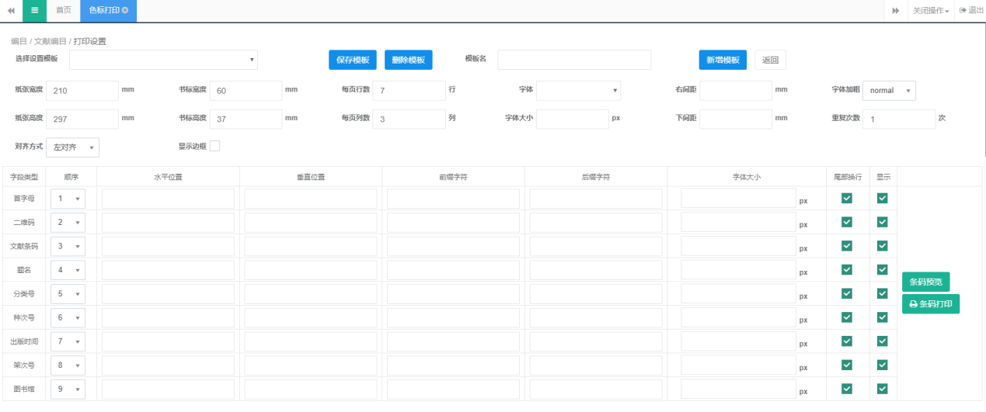
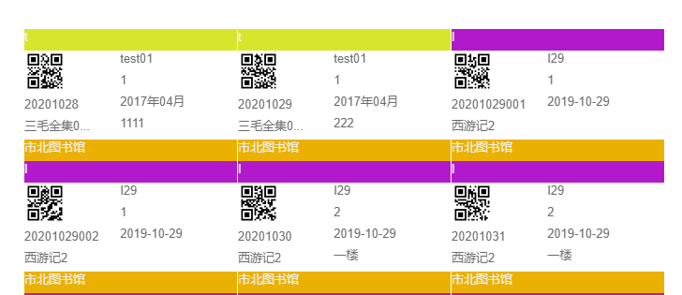

2.1.8分类浏览
按照中国图书分类法查看分类下的图书。
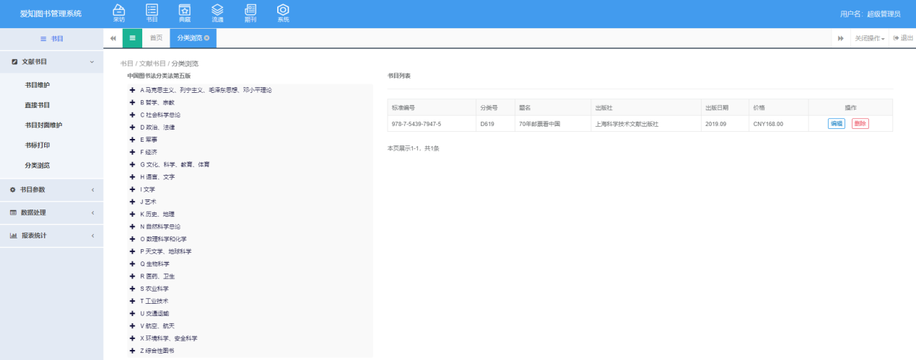
选中书目数据可浏览该书目与本馆馆藏数据，单击“编辑”可进入书目编辑页面，单击“删除”可删除该书目数据（在无馆藏，无验收，无预订数据绑定的前提下方可删除）；选中书目信息，可展示馆藏复本列表。
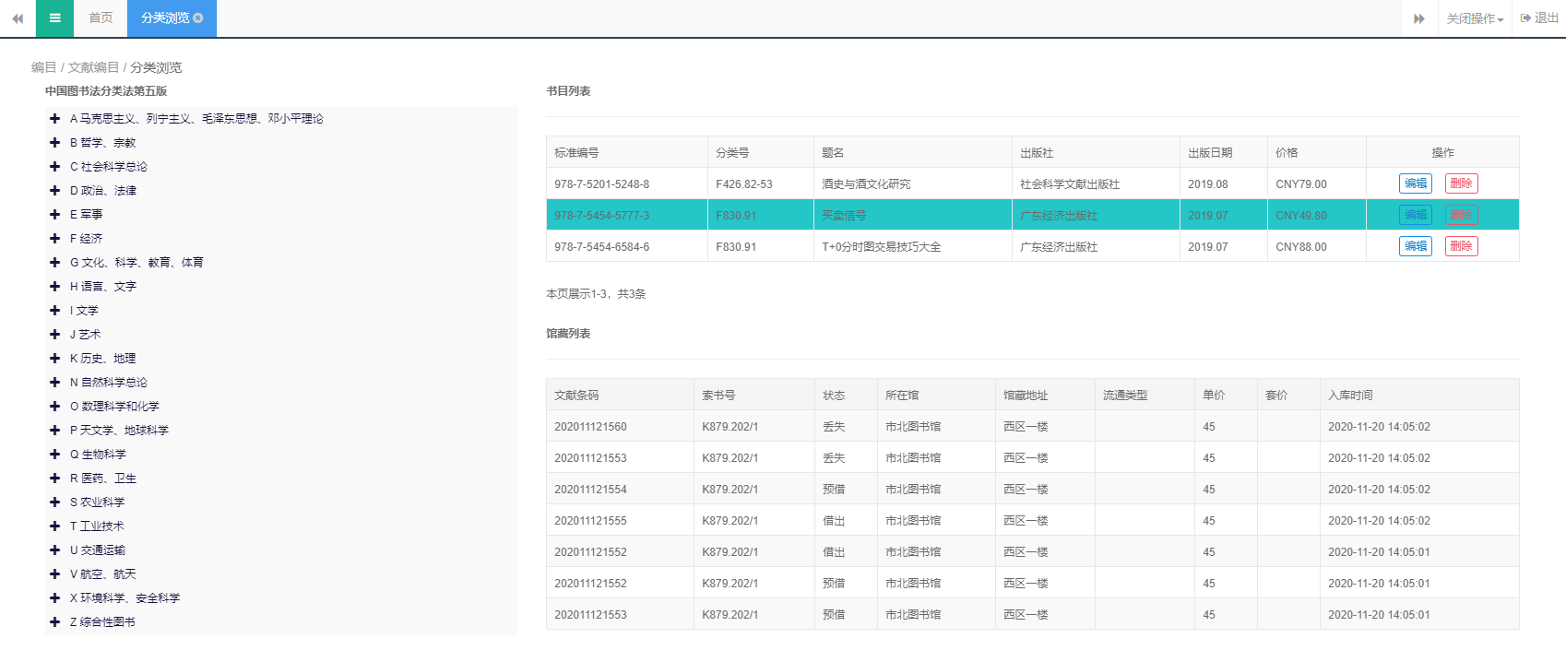

2.2编目参数

2.2.1基础参数
用于设置馆藏的字段，例如：货币类型、文献来源等。
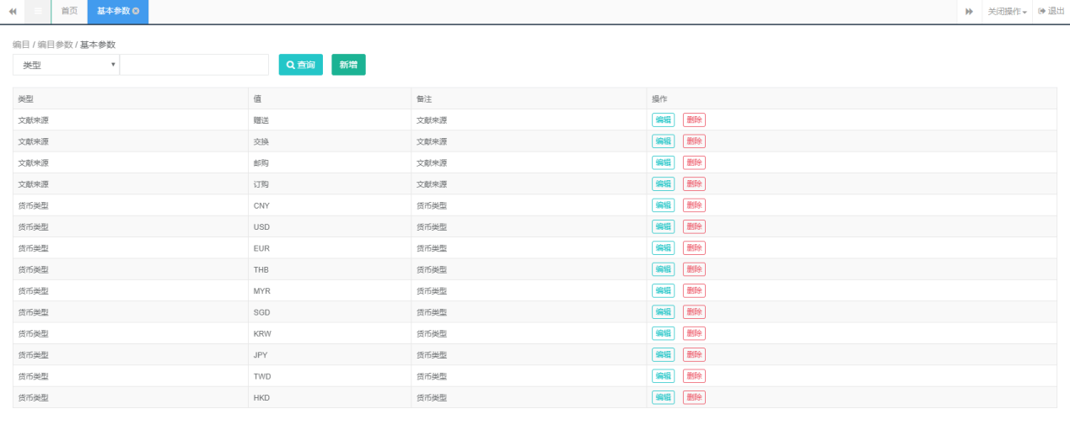

2.2.2用户参数
设置用户编目时的基本参数配置，可配置使用的Z39.50服务器，设置书目隐藏字段。
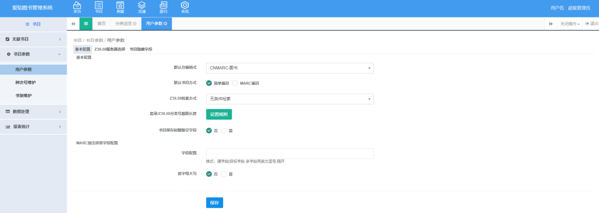
配置本馆可使用的Z39.50服务器，此配置只在本馆生效。
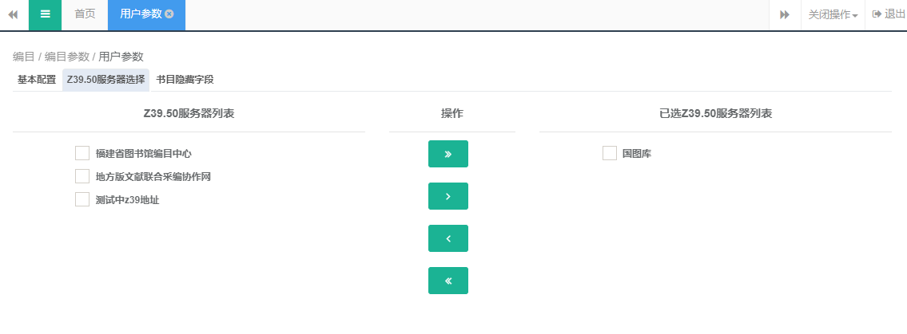
编辑书目隐藏字段。
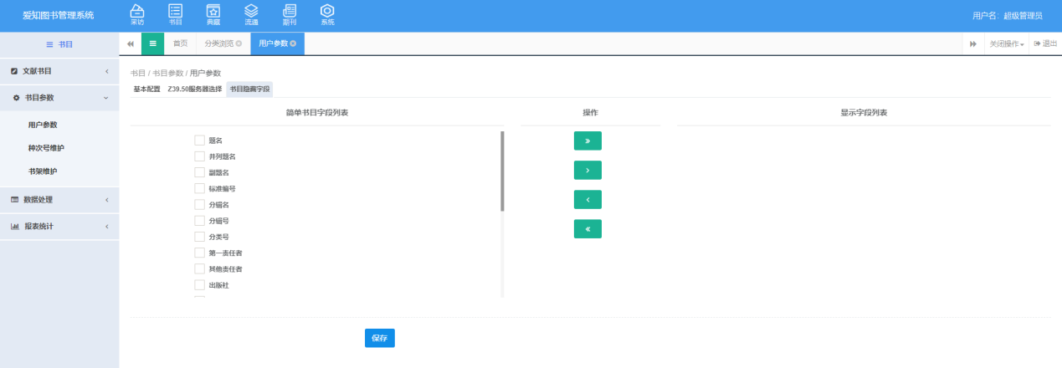

2.2.3书架维护
维护图书馆内的架次位置，添加馆藏时可同时保存复本所在位置，方便在馆内查找图书的定位。
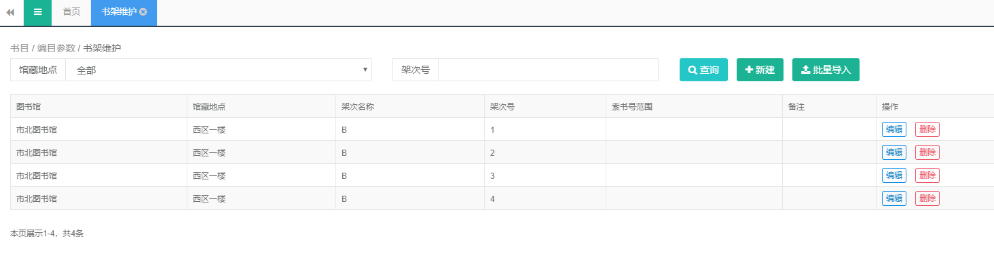
新增、编辑画面如下图
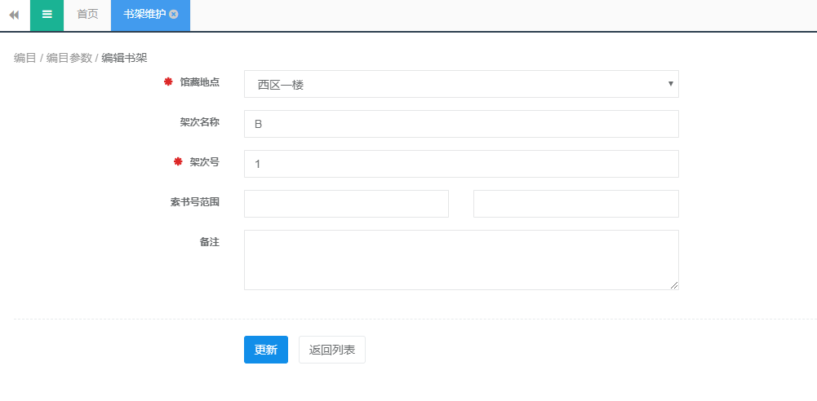

2.2.4分类颜色
用于色标打印时设置某分类号进行色标打印时展示的颜色。
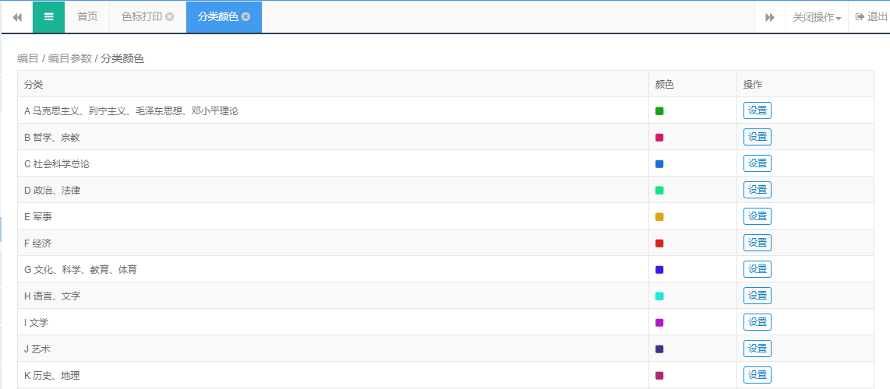
点击设置，输入颜色的色值。
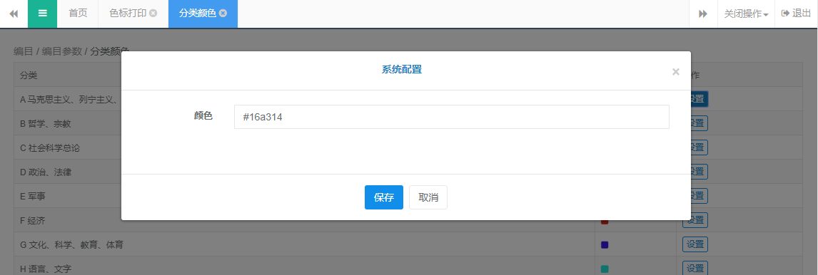

2.3数据处理

2.3.1套录数据导入
套录数据导入用于从MARC文件中导入数据到套录库。
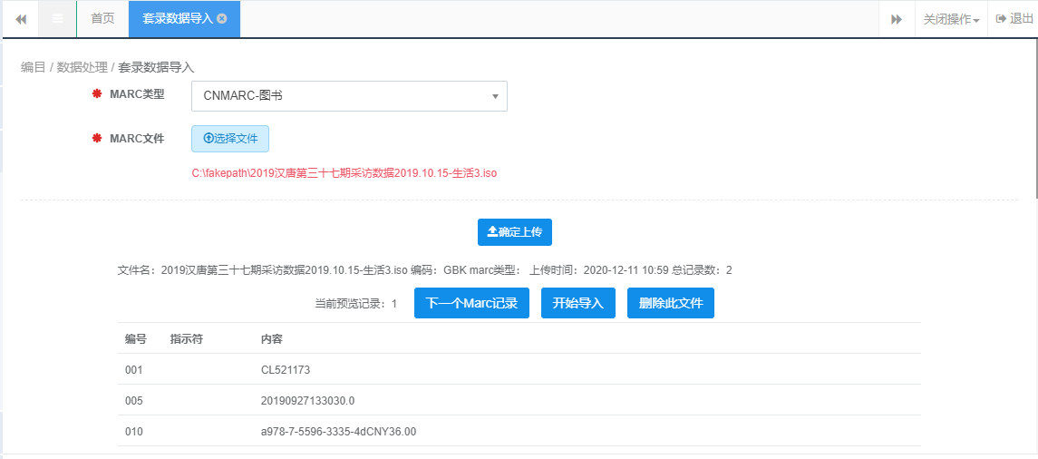

2.3.2套录库维护
套录库维护查询要删除的数据然后点击【删除本次命中数据】按钮，也可以点击【初始化套录库】清空套录库的数据。
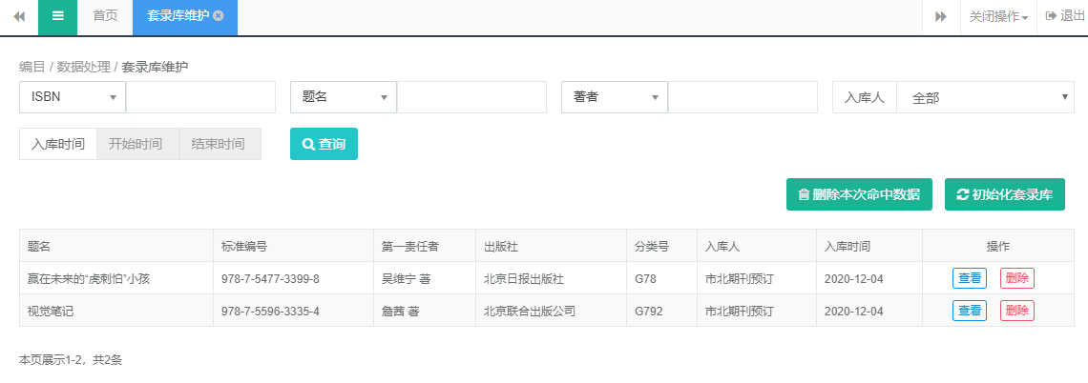2.3.3馆藏书目接收
馆藏书目接收用于从MARC数据文件导入书目信息和馆藏信息。
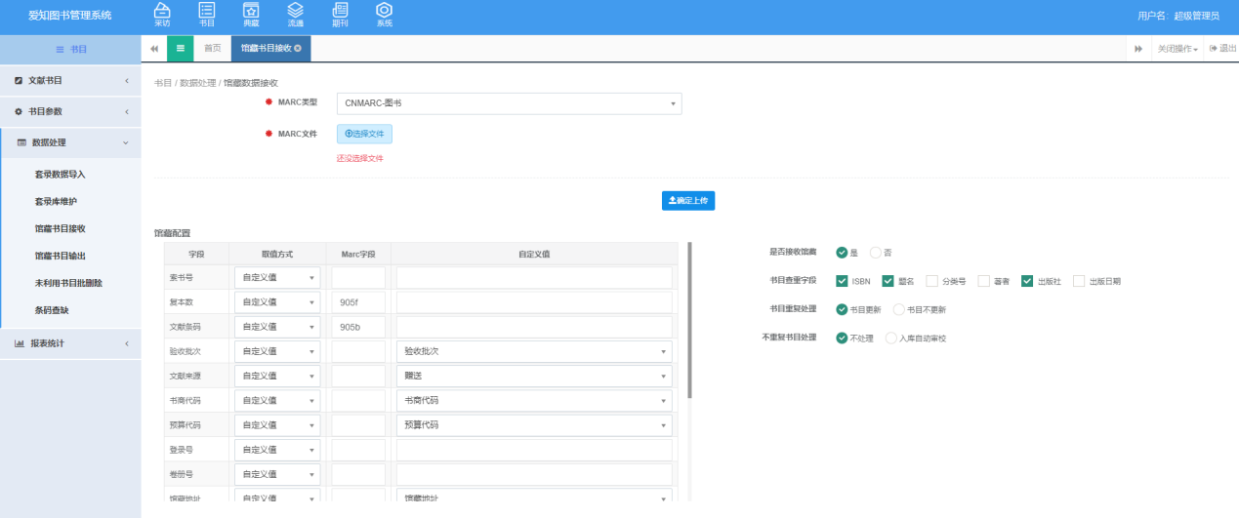
上传文件后会出现配置界面，如下图，需要根据情况配置数据库字段和MARC字段的对应关系，在配置的时候请注意如果是自定义值请将取值方式设置为自定义值，否则会导致取值错误。在界面下方可以点击【下一条MARC记录】来更新预览信息，建议在预览信息中确认字段配置无误后点击【开始导入】将数据导入书目库，完成后会显示相关导入信息。

2.3.4馆藏书目输出
馆藏书目输出用于将书目和馆藏信息输出为MARC数据文件，操作时在如图所示界面中先查询出要输出的馆藏信息。点击输出按钮，输出馆藏书目信息。
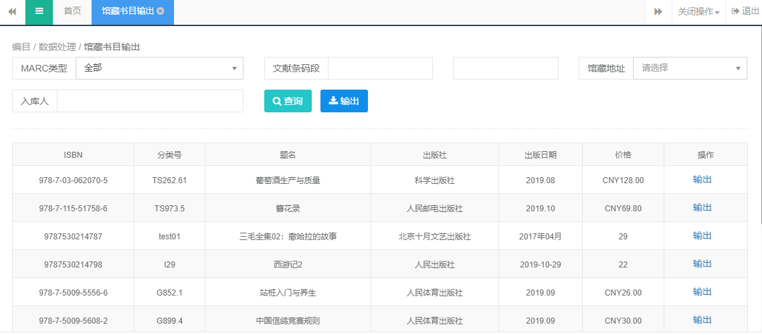

2.3.5未利用书目批删除
未利用书目删除用于将无馆藏的书目信息删除，可直接点击【剔除全部未利用书目】删除所有无馆藏书目信息，也可以查询后点击【删除本次命中数据】删除指定的书目信息。
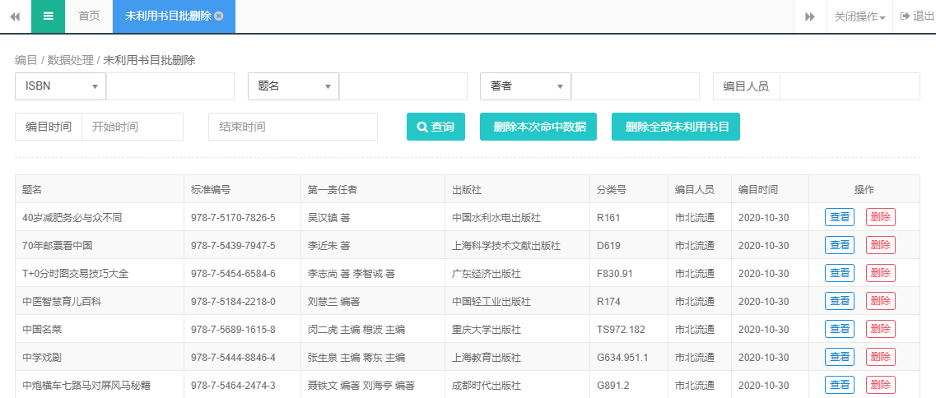

2.3.6种次号维护
种次号维护用于维护馆藏索书号的最大种次号，并且每个MARC类型都有对应的种次号库。操作列表界面如图所示，可新增、编辑、删除最大种次号信息。
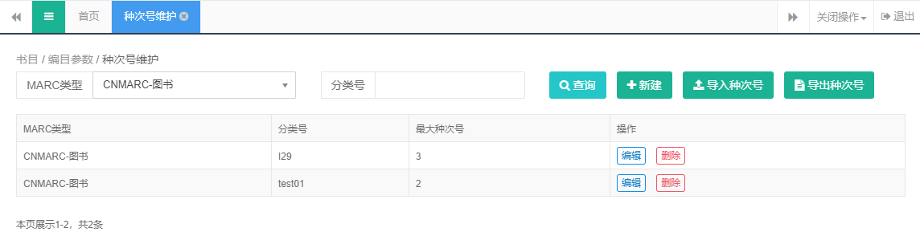

2.3.7条码查缺
条码查缺是查询文献条码范围内的空缺条码，便于检测遗漏入藏文献条码、补缺。
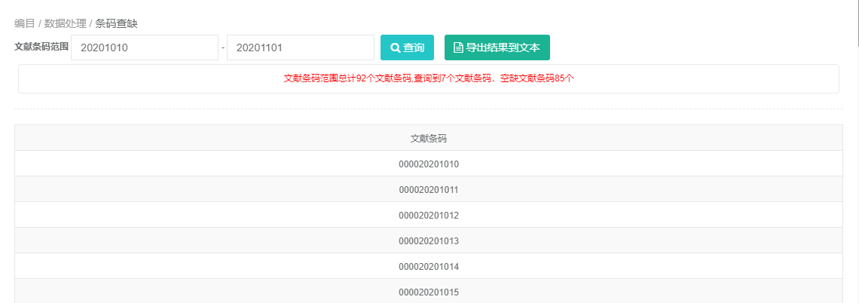

2.4报表统计

2.4.1书目分类统计
书目分类统计按所属分馆统计所有的编目信息。
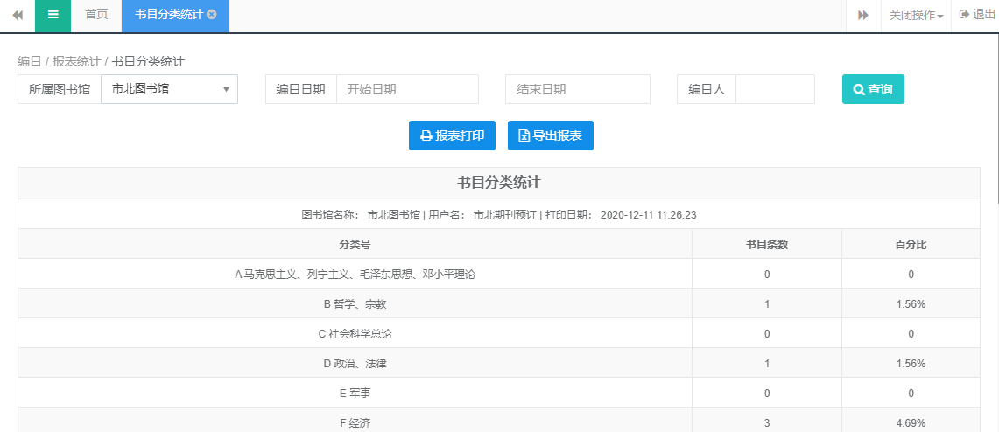

2.4.2工作量统计
工作量统计按所属分馆统计所有的工作量信息。
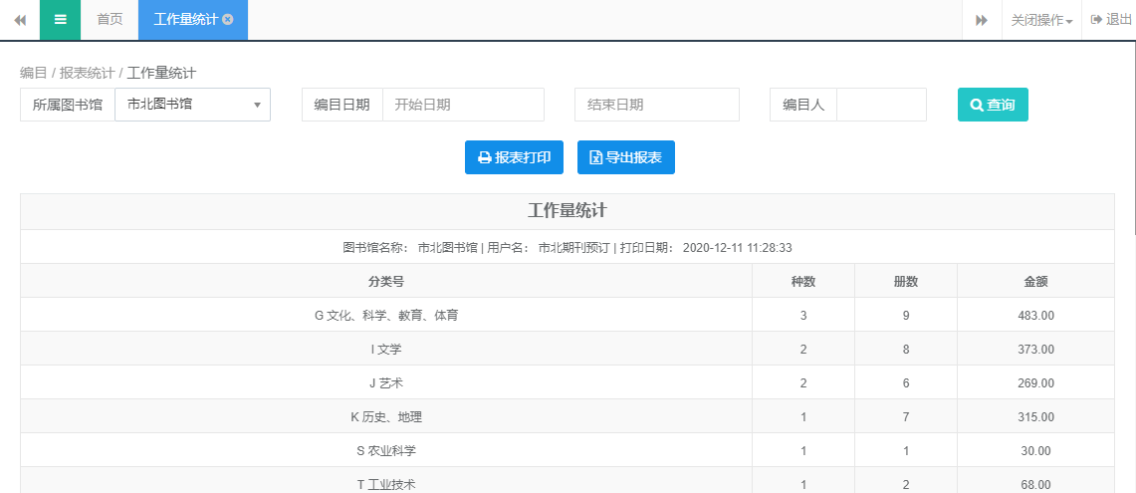

2.4.3新书通报打印
新书通报打印按条码段统计新书信息。
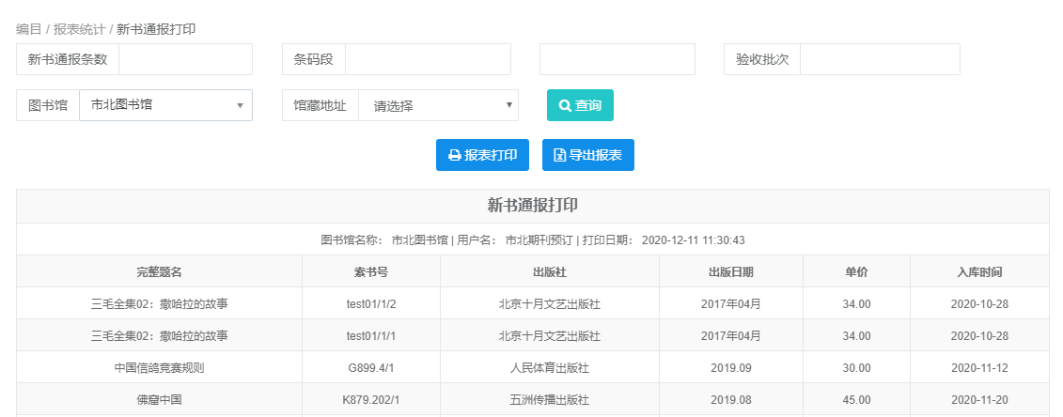

2.4.4编目清单
编目清单按所属分馆显示编目清单信息。
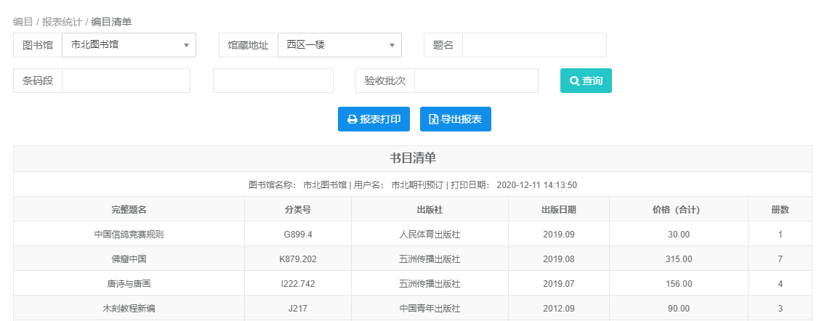

2.4.5资金统计
资金统计按所属分馆统计所有的资金信息。
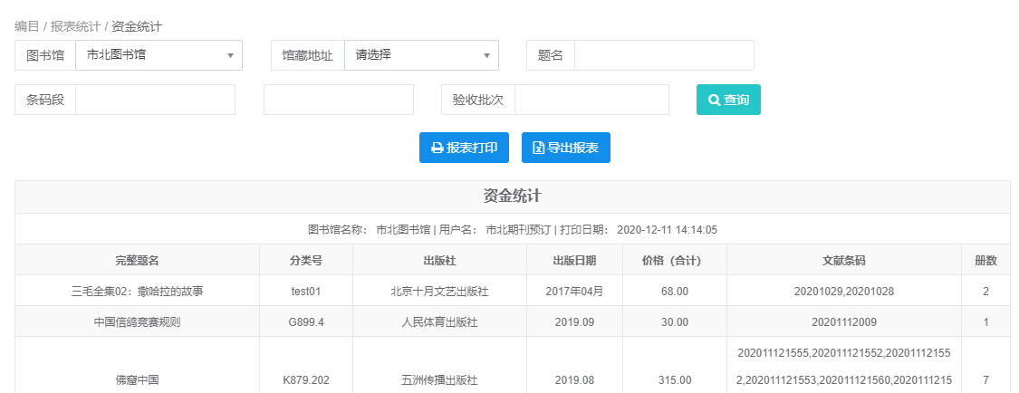

第三章 采访

3.1文献预订

3.1.1预订批次管理
创建书目预订批次，简历一个心的书商预订批次，并将某一批次设为默认批次，用于接收预订数据。按预订批次验收时可直接默认该预订批次号。
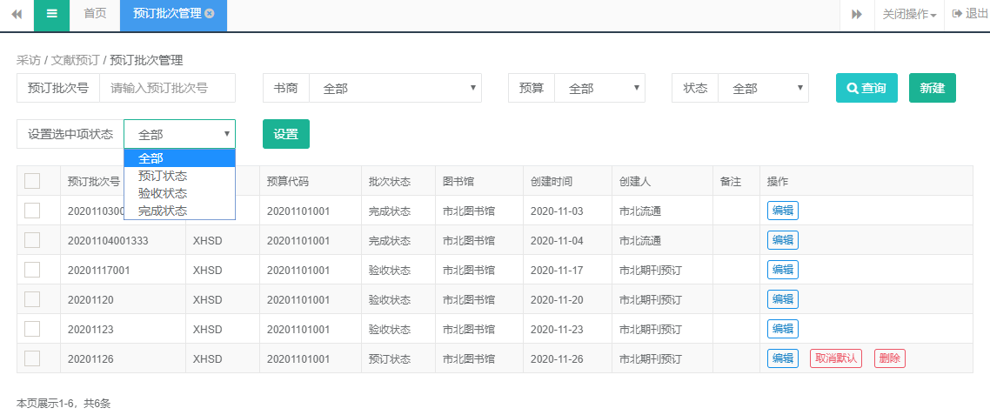
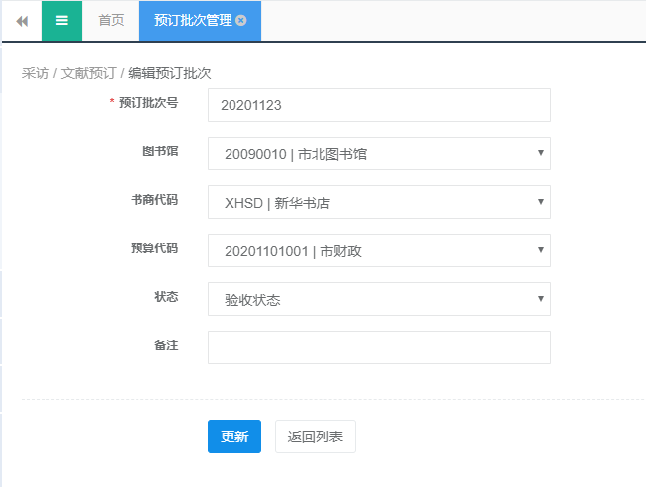
注：预订状态:可录入或导入预订信息；验收状态：只可进行验收操作，不能创建预订信息；完成状态：无法创建预订和验收信息。

3.1.2直接预订
没有预订批次号，直接按查找书目信息进行预订信息的创建 。
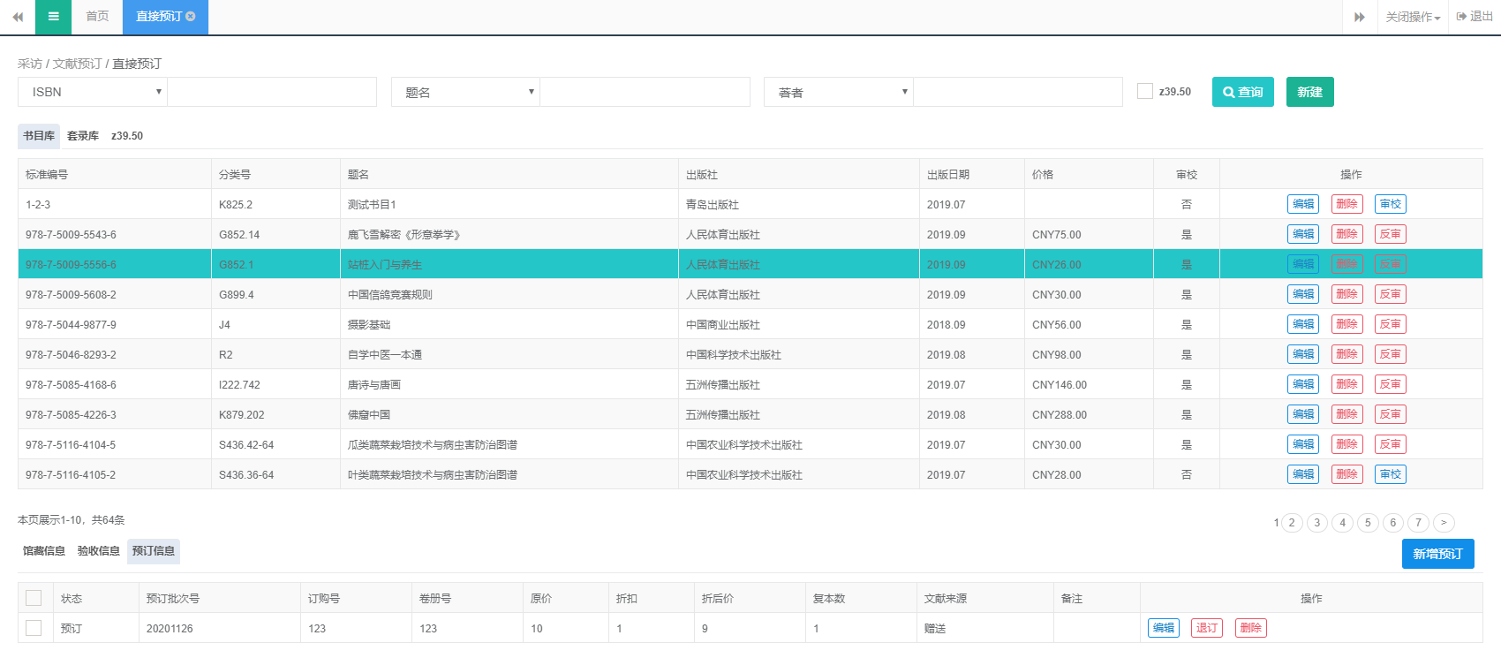
输入查询条件，系统根据检索条件进行查重，并显示结果，如有重复，只需查看预订的文献是否存在复本；如未重复，创建新的书目记录。只有已审核通过的书目信息才可创建预订信息。
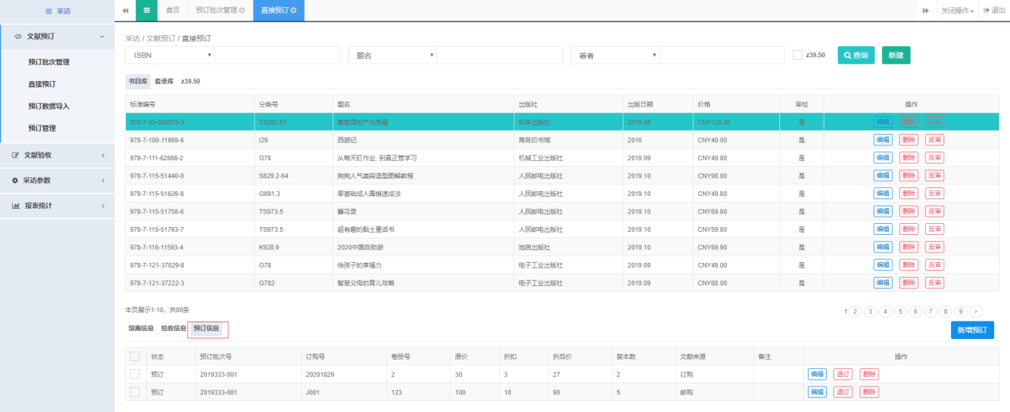
选中书目可查看该书目下的预订信息。选中书目点击“新增预订”，添加新的预订信息，如有复本信息会提示是否预订。
注：默认的预订批次状态为“预订状态”才可新增预订信息。
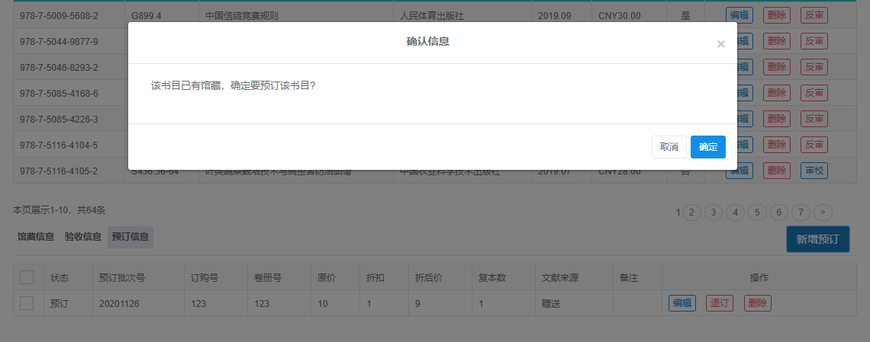
点击确定，进入预订画面创建，保存预订信息。
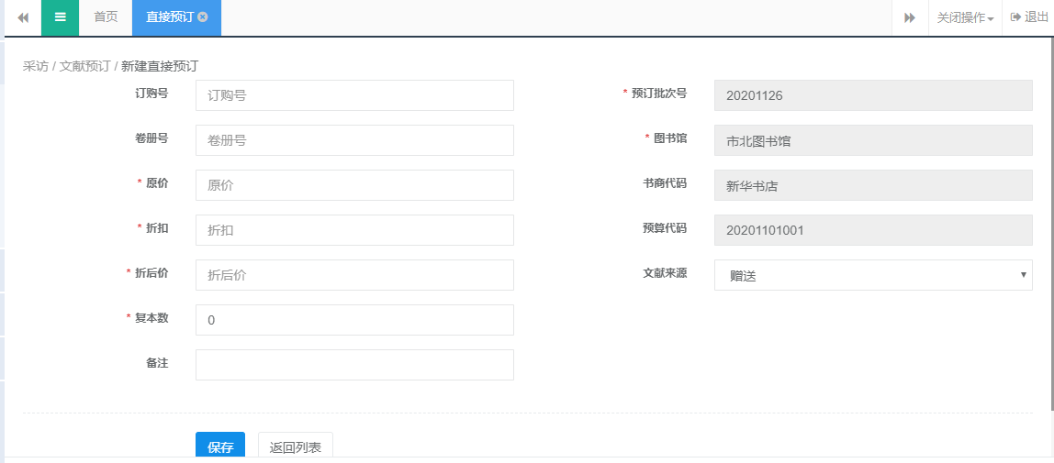

3.1.3预订数据导入
选择书商提供的采访MARC数据文件，对应字段(包括原价、折后价、复本数、订购号等信息)导入系统，快速征订。
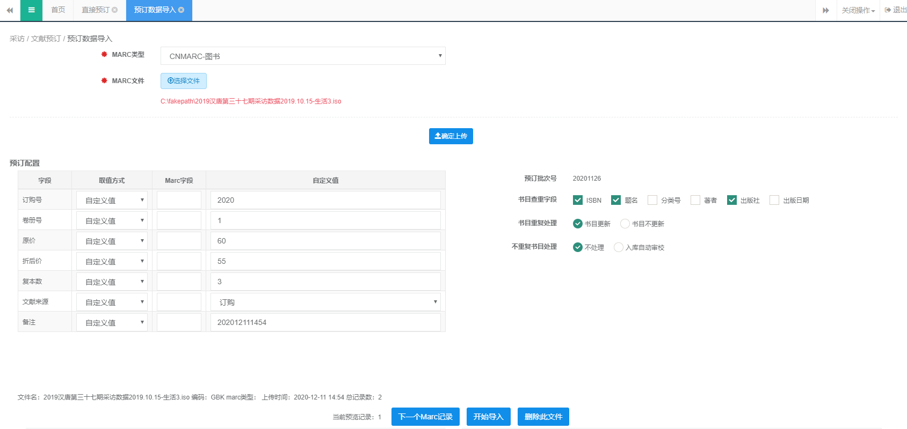
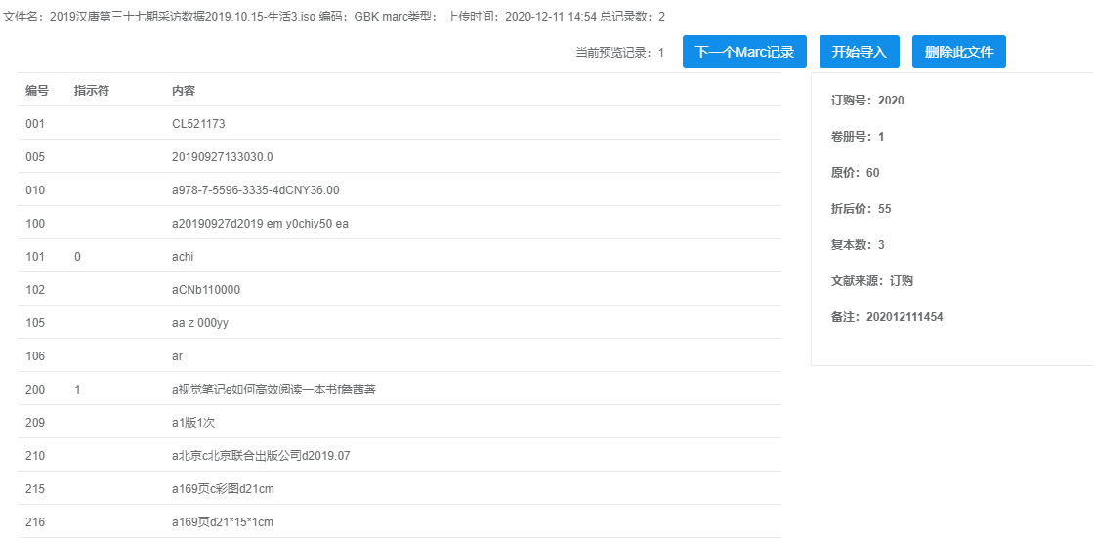

3.1.4预订管理
针对已经订购的文献进行管理，选择预订批次号与状态，输入查询条件查询预订信息。
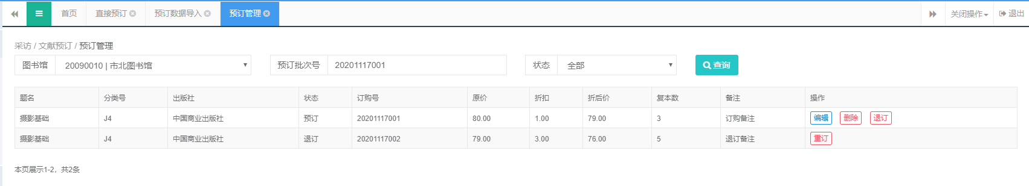
点击“编辑”，修改已有的预订信息。
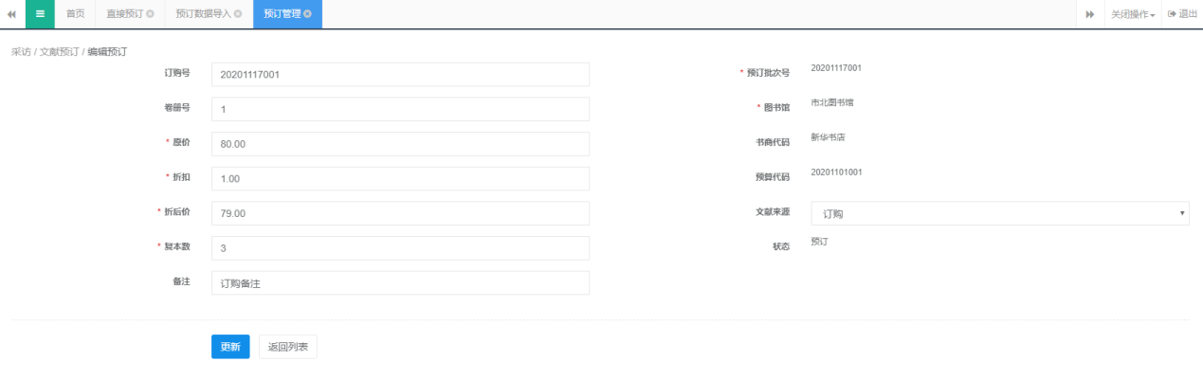

3.2文献验收

3.2.1验收批次管理
输入查询条件，新建验收批次，可设置默认的验收批次。
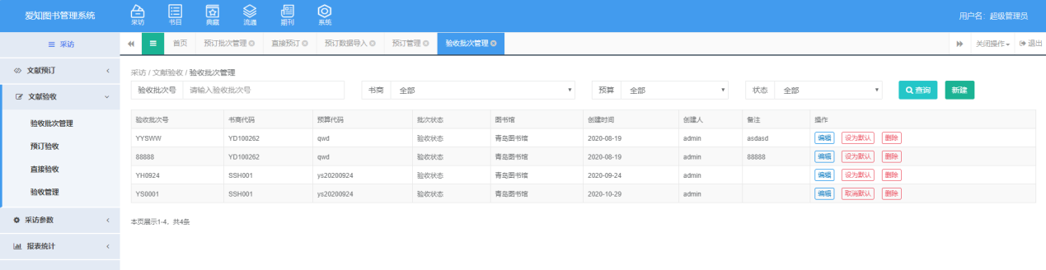
状态说明：
验收状态：正在进行验收操作。
完成状态：设置为完成状态后，该批次完全关闭，无法继续采用该批次验收。

3.2.2预订验收
预订文献的到馆验收处理，同时负责馆藏的分配工作，需对文献粘贴条码，验收时分配馆藏地点，流通类型。一个预订批次，可以分多批次验收；一个验收批次，只能验收一个预订批次。
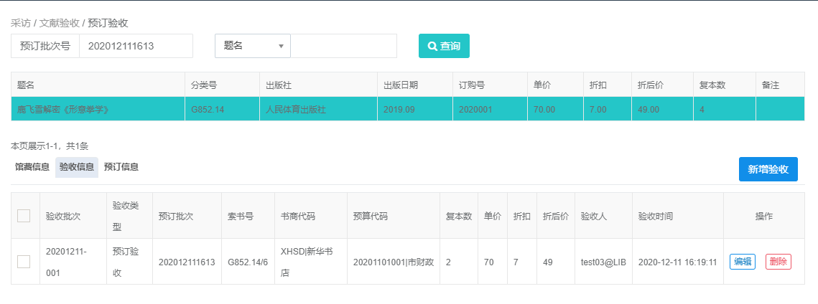
点击“新增验收”按钮，进入新增验收界面，录入索书号、卷册号、单价、折扣、复本数、条码号、登录号、馆藏地点、流通类型等信息后即可保存验收。保存，系统提示是否直接添加馆藏，确定后，进入添加馆藏画面。
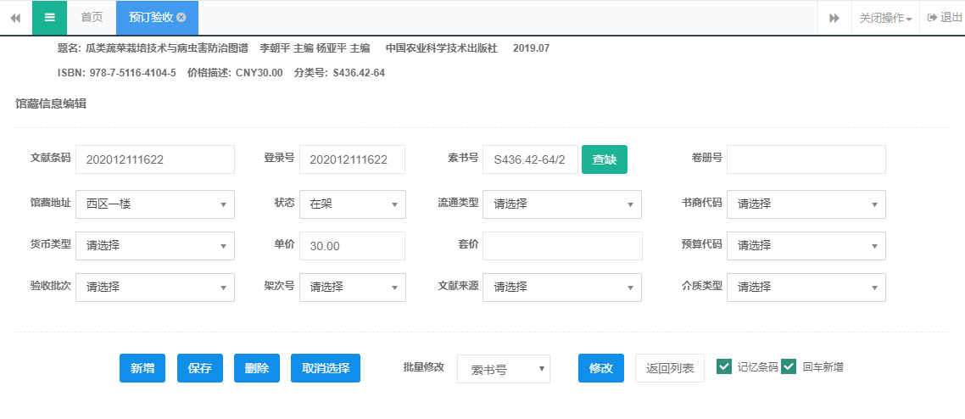
注：
1. 设定默认验收批次时，请确认当前验收批次为验收状态，否则无法正常新增验收。

2. 选中书目的预订批次状态必须为验收状态，才允许新增验收。
编辑：对已验收的数据进行修改。
删除：删除某条已验收前请先该验收下的馆藏信息，否则无法删除。

3.2.3直接验收
用于不通过预订过程的直接到馆的图书验收处理，同时负责馆藏的分配工作，需对文献粘贴条码，验收是分配馆藏地点，流通类型。直接验收前需先设定好默认的验收批次，同时确认当前验收批次为验收状态，否则无法正常新增验收。
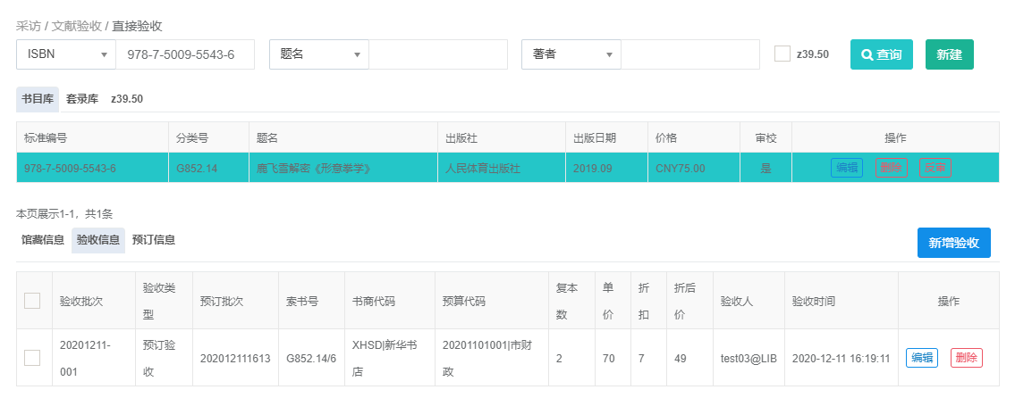
点击新增验收按钮新增验收馆藏数据。
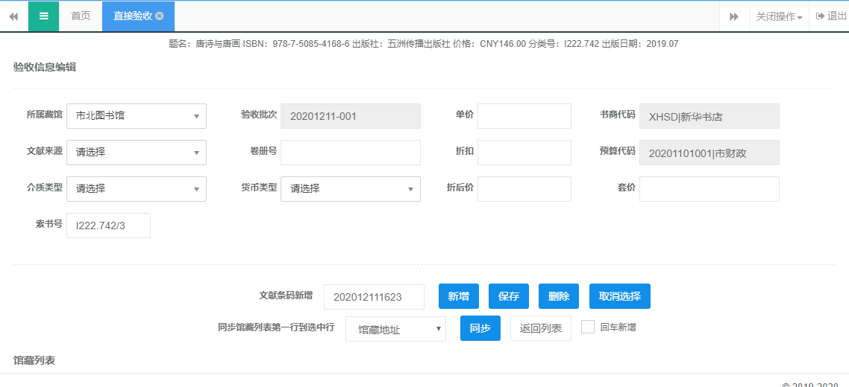
1. 到馆文献实物验收，输入查询条件（可采用条码阅读器扫入ISBN直接查找），单击“查询”按钮。

2. 查重，系统根据检索条件进行查重，并显示结果：
查重到：选中待验收文献，单击“增加验收”。
查重不到：单击“新增”，录入一条新的书目记录。或勾选Z39.50进行网上检索，下载网上书目数据。
3. 直接验收：单击“增加验收”，输入需要验收文献的索书号、卷册号、单价、折扣、复本数、条码号、登录号、馆藏地点、流通类型等信息后即可保存验收。
4. 重复以上动作直到需要验收的文献全部处理完成。
5. 验收结束后，将该验收批次状态设置为验收完成。

3.2.4验收管理
输入查询条件，可查询某验收批次的验收信息，可对验收信息进行编辑、删除。
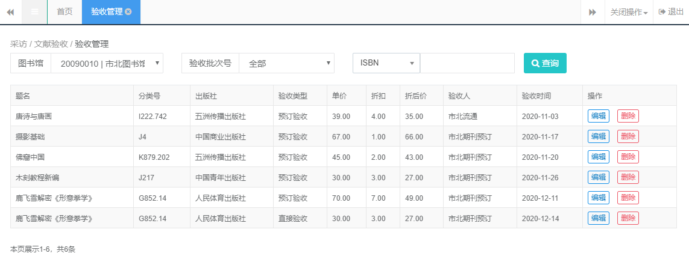
点击编辑按钮，编辑验收信息。
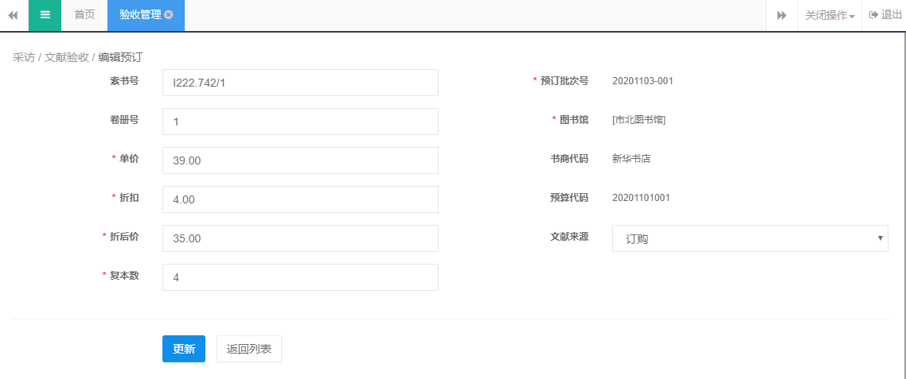

3.3采访参数

3.3.1预算管理
可创建、编辑预算信息，对已创建的预算进行删除操作。当预算信息被预订及验收功能使用后，无法删除该预算信息。
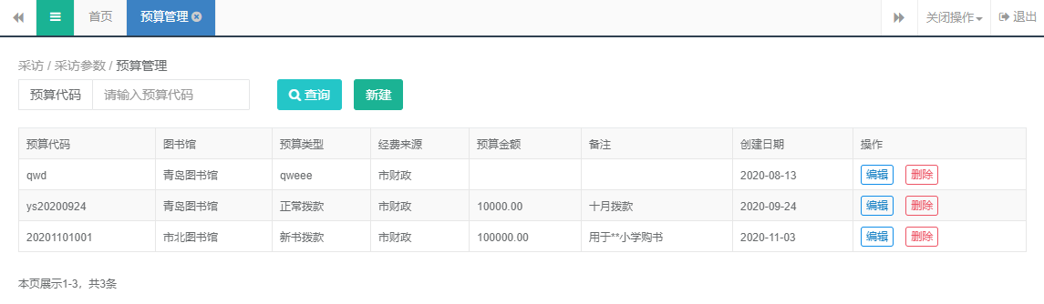
新建、编辑页面如下图
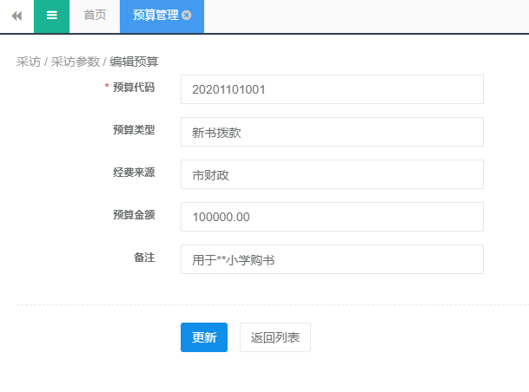

3.3.2书商管理
可创建、新增书商信息，编辑书商基本信息。尽量不要对之前的书商信息进行删除操作。
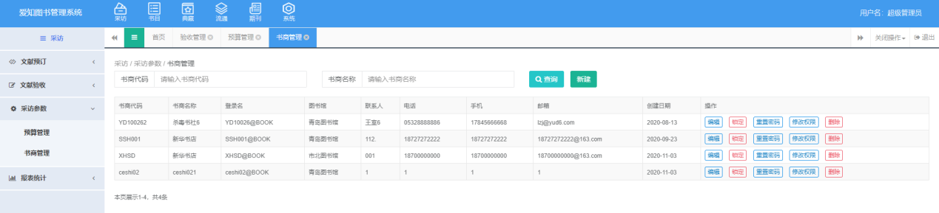

3.4报表统计

3.4.1订购单
输入查询条件，点击查询按钮，显示所需的数据报表；点击报表打印，可打印报表数据；点击导出报表，将报表导出到excel中。
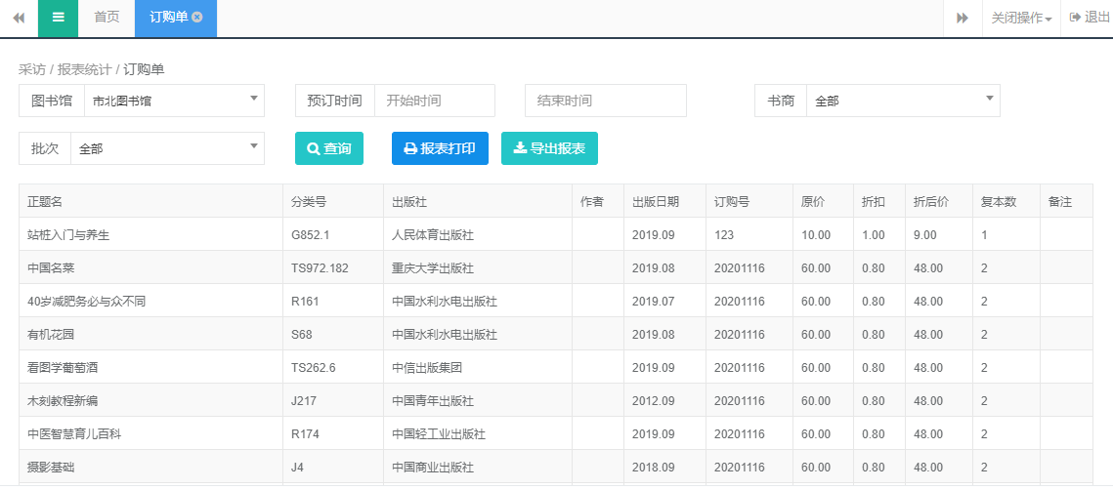

3.4.2退订单
输入查询条件，点击查询按钮，显示所需的数据报表；点击报表打印，可打印报表数据；点击导出报表，将报表导出到excel中。

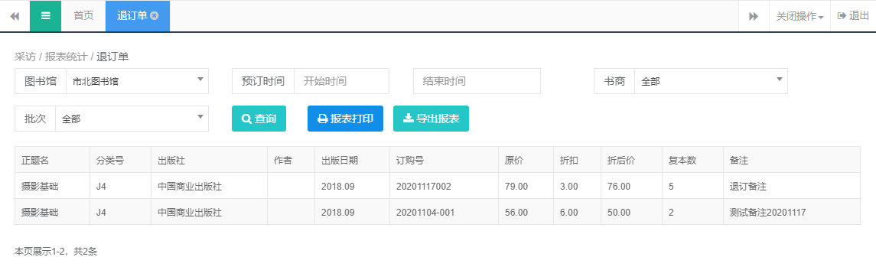

3.4.3验收单
输入查询条件，点击查询按钮，显示所需的数据报表；点击报表打印，可打印报表数据；点击导出报表，将报表导出到excel中。
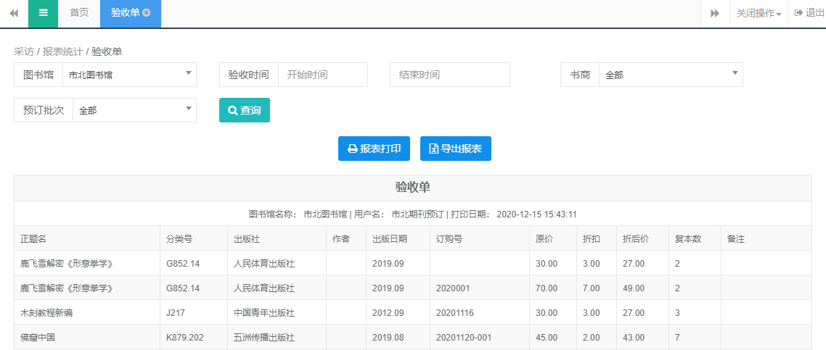

3.4.4催缺单
输入查询条件，点击查询按钮，显示所需的数据报表；点击报表打印，可打印报表数据；点击导出报表，将报表导出到excel中。
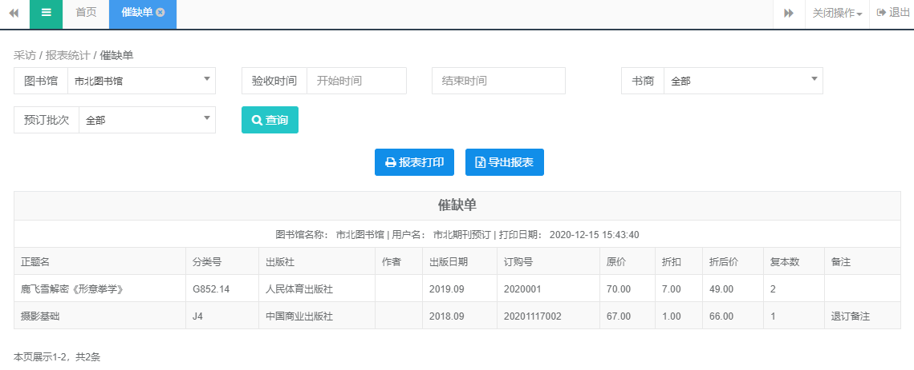

3.4.5超验单
输入查询条件，点击查询按钮，显示所需的数据报表；点击报表打印，可打印报表数据；点击导出报表，将报表导出到excel中。
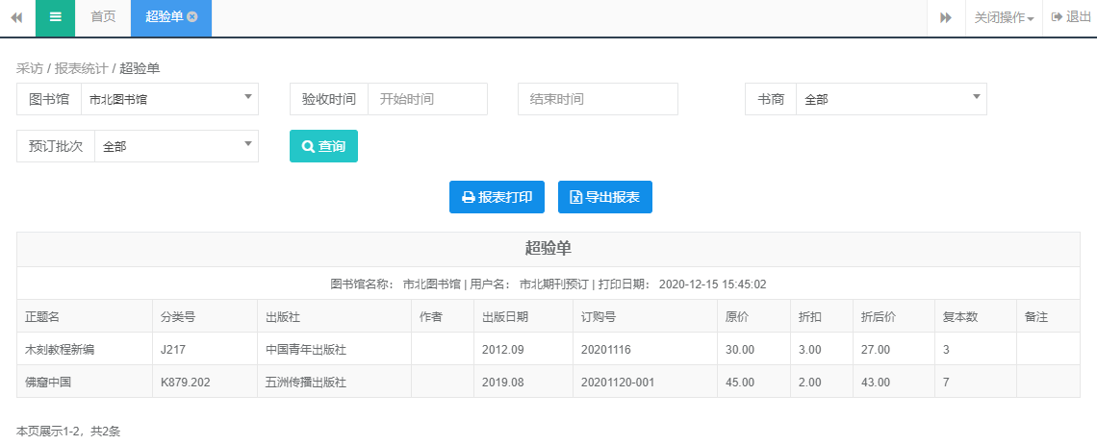

3.4.6书商到书率统计
用于统计书商的到书率 ，支持导出、打印功能。
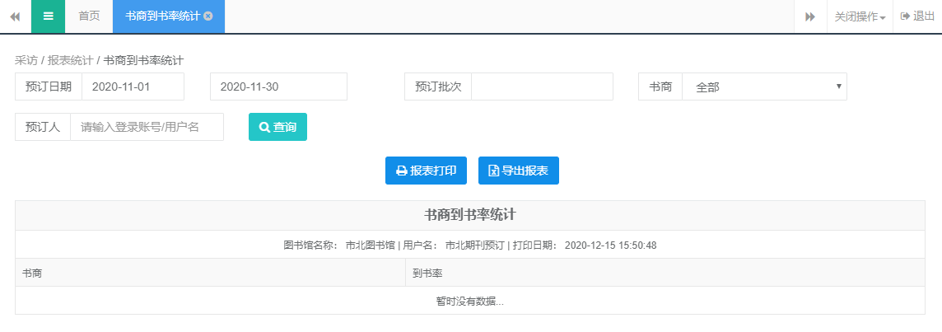

3.4.7个别财产账
用于查询验收的文献财产清单概况，按每条码一条记录输出清单，并支持导出、打印功能。输入查询条件，点击查询按钮，显示所需的数据报表；点击报表打印，可打印报表数据；点击导出报表，将报表导出到excel中。
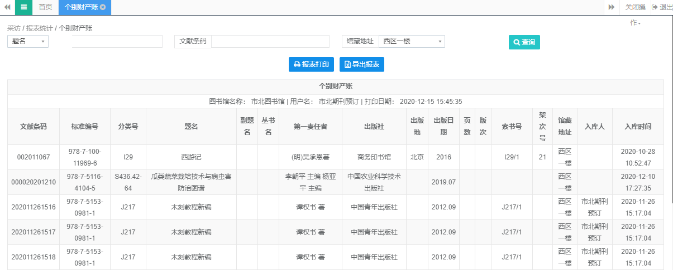

3.4.8总括财产账
用于查询验收的文献财产清单概况，按每书目一条记录输出带小计清单，并支持导出、打印功能。输入查询条件，点击查询按钮，显示所需的数据报表；点击报表打印，可打印报表数据；点击导出报表，将报表导出到excel中。
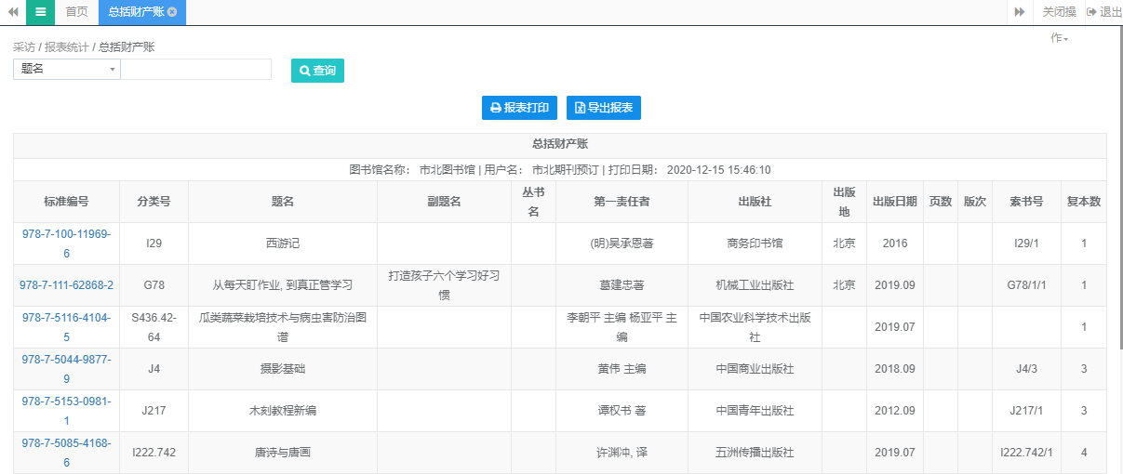
点击图书标准编号，可查看本馆复本信息。
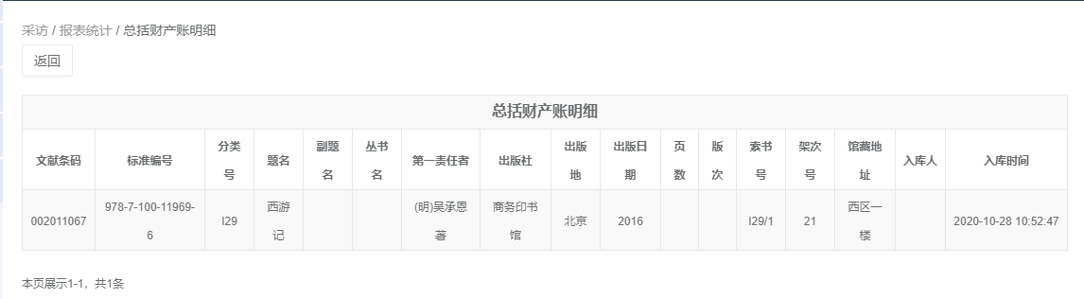

3.5采访日志
记录采访日志和统计并可导出数据。

3.5.1采访日志查询
查询所有采访日志。
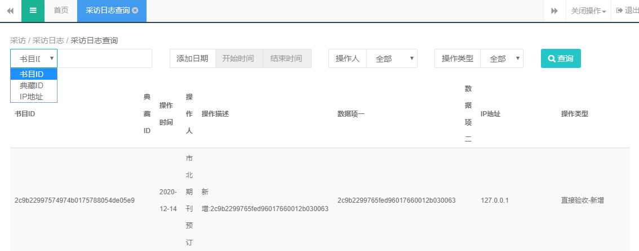

3.5.2采访日志统计
导出采访日志。
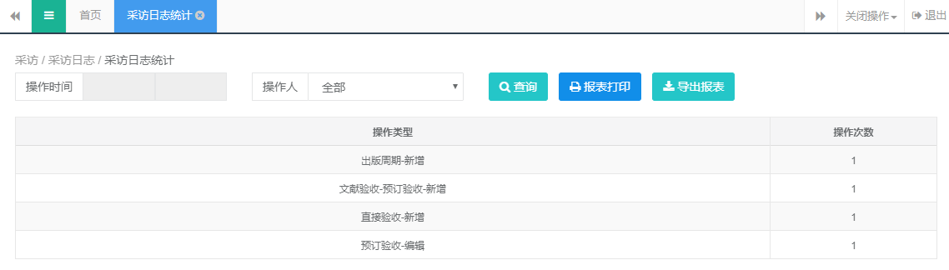

第四章 典藏

4.1典藏处理
用于对本馆内馆藏进行处理,支持对馆藏入藏登记、批量入藏登记、剔除、条码更换、批修改。

4.1.1入藏登记
读取文献条码，选择馆藏地点，点击入藏登记或回车，即可更改文献的馆藏地点。
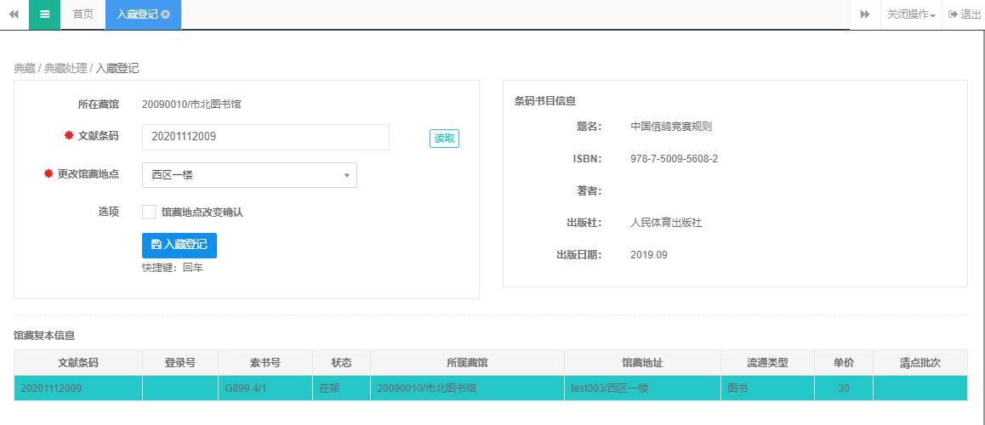
若勾选“馆藏地点改变确认”，点击入藏登记按钮时会弹出提示是否添加馆藏。
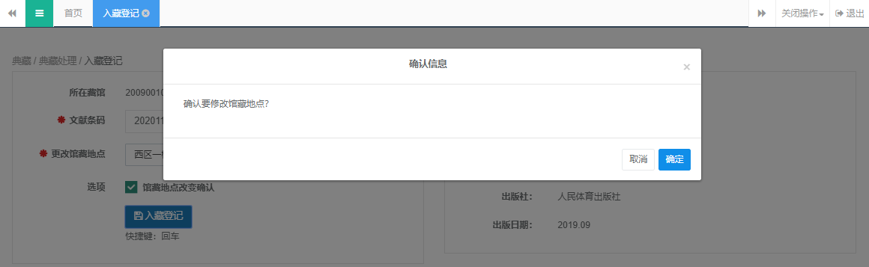

4.1.2批量入藏
选择馆藏地点，上传txt文件(文件格式：每行一条文献条码)，点击“确定上传”，展示所有文献条码，确认后，点击“批量入藏”，左下角展示提示信息，成功以及失败的条数。
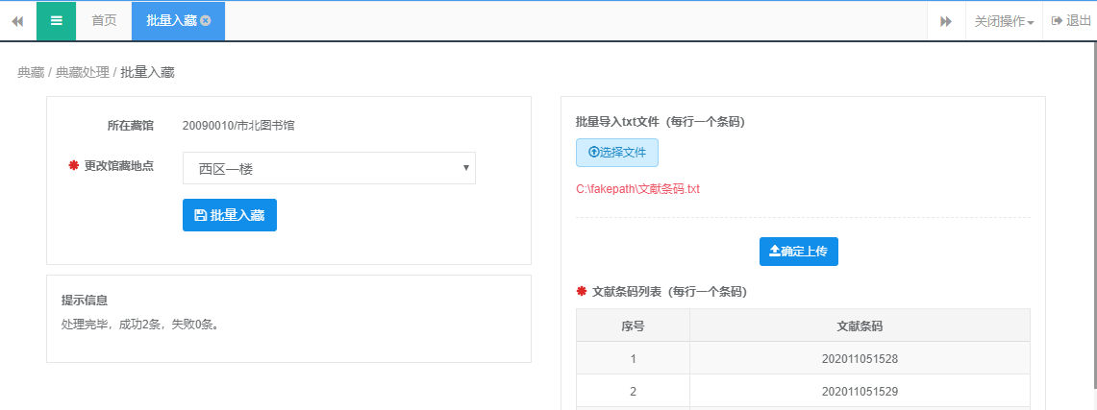

4.1.3馆藏剔除
用于快速剔除文献，且只可操作本馆的馆藏。输入文献条码，点击剔除按钮或回车，可剔除馆藏。
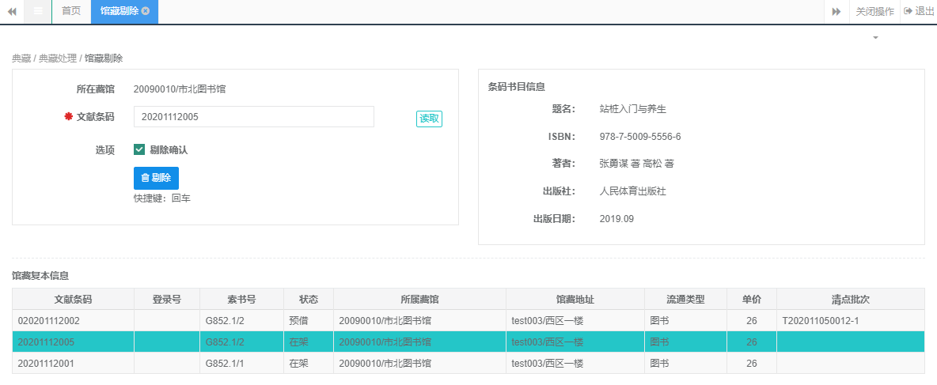
若勾选“剔除确认”，弹出框确认是否剔除。
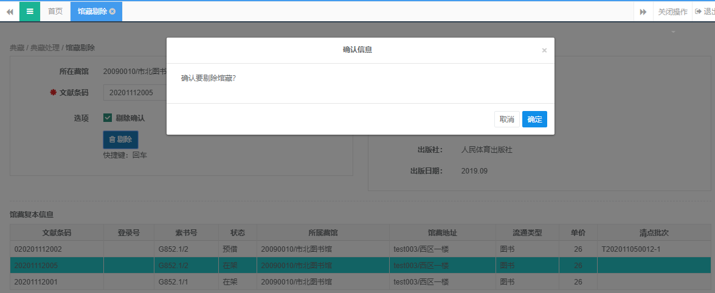

4.1.4藏书清点
藏书清点用于将一批文献条码进行清点标识后以便于清点处理。点击新增，创建新的清点批次。
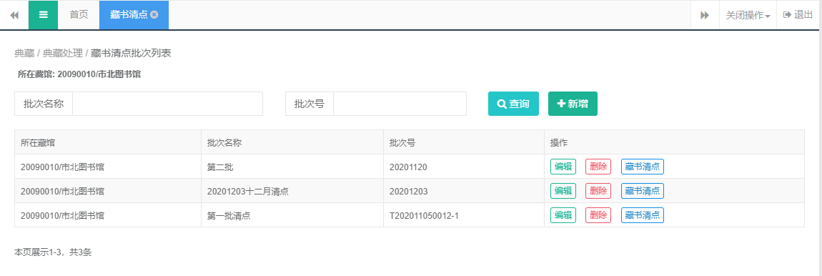
点击“藏书清点”，进入清点页面。可输入一条文献条码，点击“清点”按钮，进行清点；也可批量导入文献条码，批量清点。清点完成后，右侧展示提示信息。
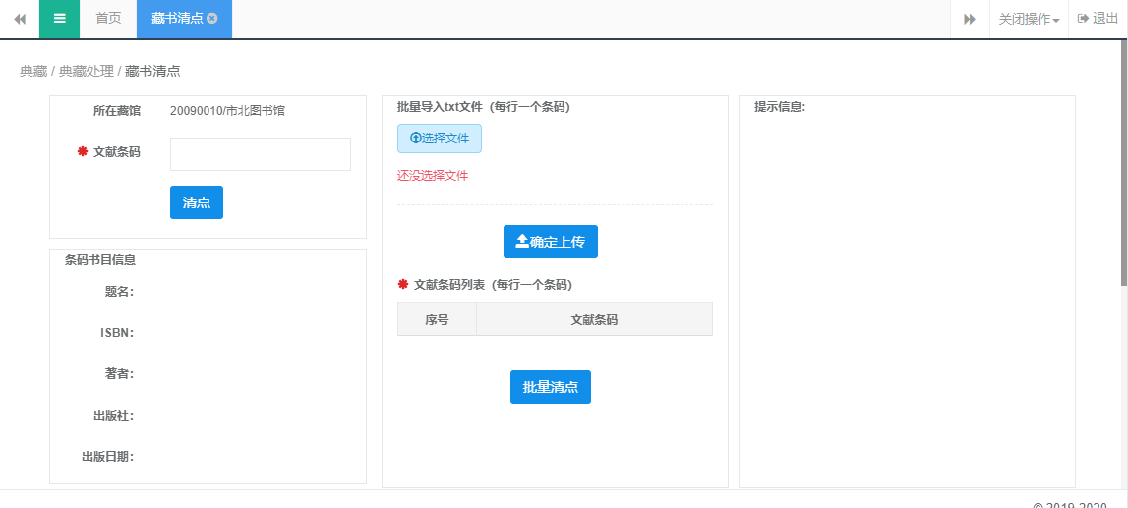

4.1.5清点处理
清点处理用于对藏书清点以外的馆藏进行馆藏状态的修改，可修改状态至剔除、遗失、损坏、流失、停用。
操作方法：选择清单批次，点击预览，查看本批次中的文献清单，选择要更改的状态，点击“开始处理”，批量更改该批次中的文献信息的状态。点击导出excel可导出列表信息。
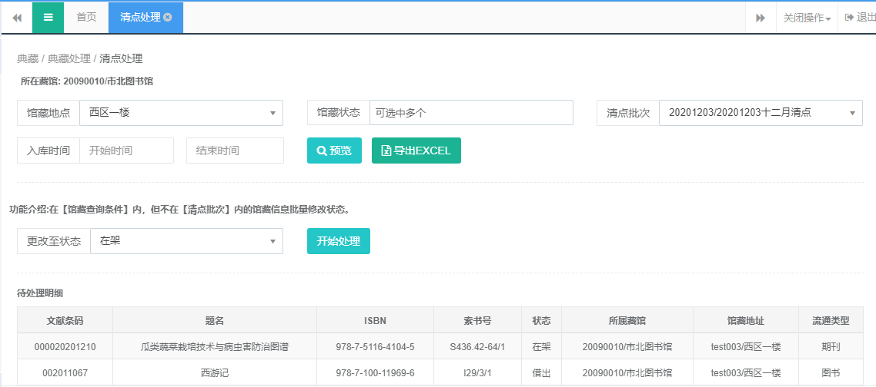

4.1.6条码更换
条码更换用于改变馆藏的条码。条码更换后只修改文献条码信息，不会对关联的流通信息进行修改。
操作方法：填写原条码和新条码，点击置换按钮或回车，可直接置换原文献条码。
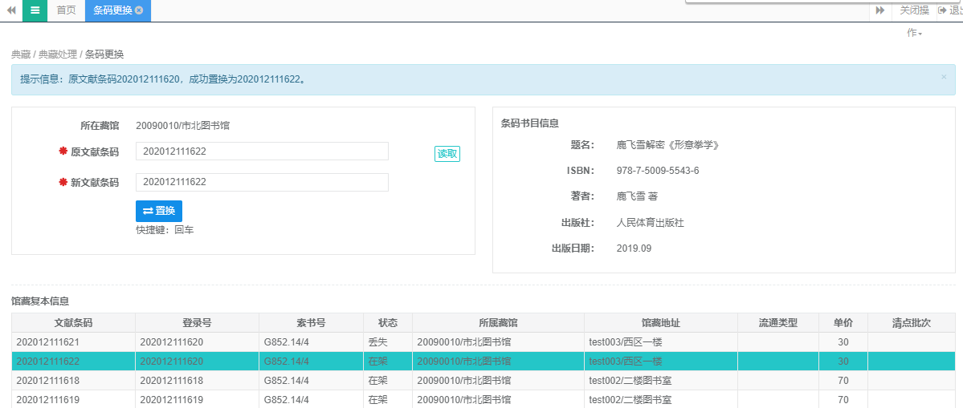

4.1.7典藏批修改
典藏批修改用于批量修改馆藏的文献来源、书商代码、馆藏地点、流通类型、馆藏状态、预算代码、介质类型、入库时间。
操作方法：输入查询条件，点击预览，展示待处理明细列表。
输入需要批量修改的内容，点击开始处理，完成修改。
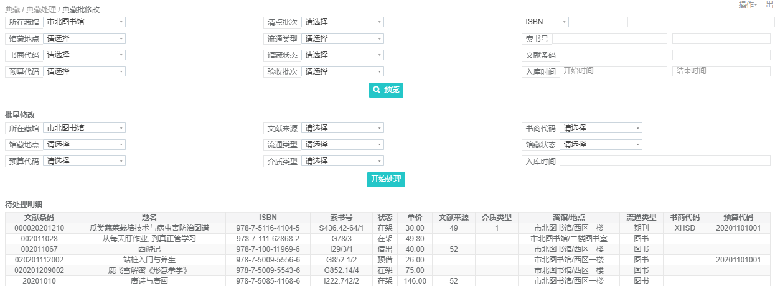

4.1.8典藏分布
用于查询本馆馆际流通借出书籍归还到其他分馆明细，本馆接收分馆馆际流通的书籍明细。
操作方法：选择他馆，点击查询，展示明细；点击导出excel将明细导出到表格中。
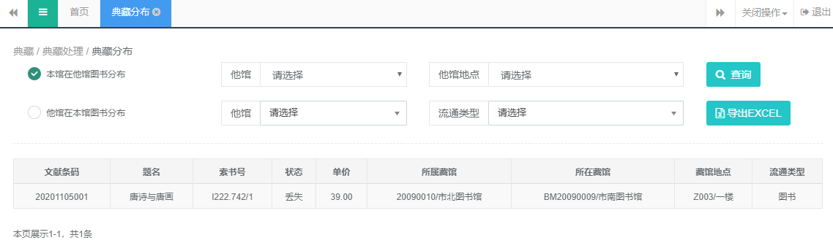

4.1.9关联标签
输入查询条件找到需要关联的图片，将芯片防于读卡器上，点击关联标签，即可绑定文献条码和芯片。此功能主要用于自助借还。
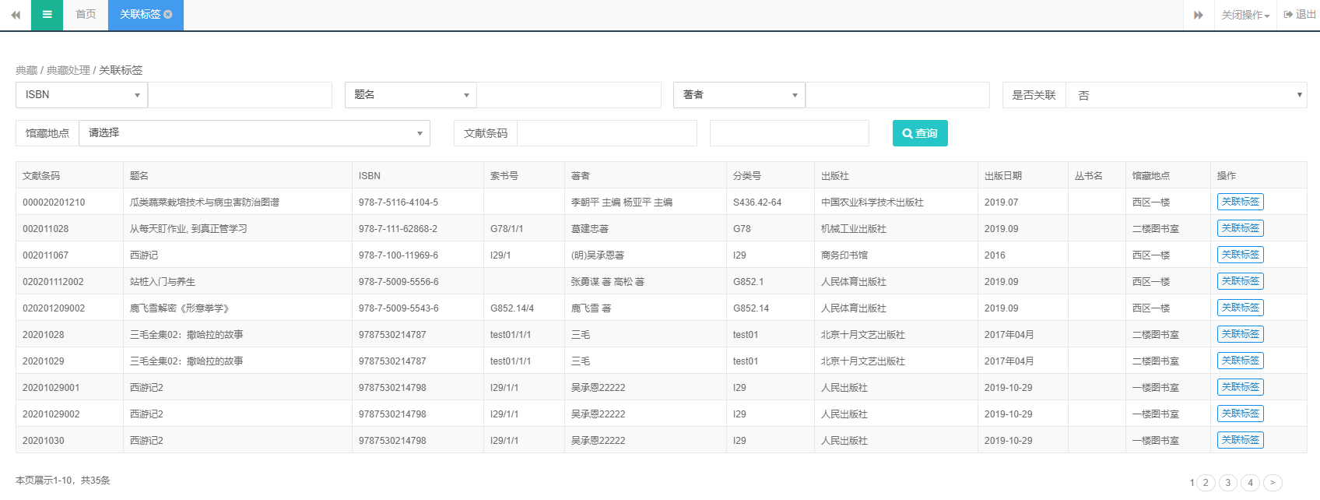

4.2馆际处理
用于各分馆之间馆藏的调拨处理。

4.2.1典藏调拨
典藏调拨用于将本馆的馆藏调拨到其他分馆。
操作方法：选择典藏目标馆、目标典藏地点、目标流通类型，即调拨到哪个分馆的哪个馆藏地点，和调拨过去后的流通类型。然后输入文献条码，回车或者点击调拨按钮开始典藏调拨操作。
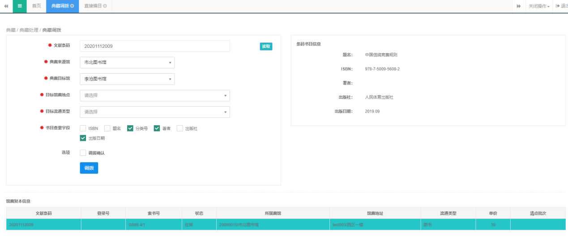

4.2.2批量调拨
批量调拨用于快速将一批馆藏调拨到其他分馆。
操作方法：如图所示，选择典藏目标馆、目标典藏地点、目标流通类型，即调拨到哪个分馆的哪个馆藏地点，和调拨过去后的流通类型。然后在文本框输入文献条码，一行一个文献条码，支持从txt文本文件载入，txt文件文献条码格式为一行一个，输入完成后点击批量调拨按钮开始批量调拨操作。
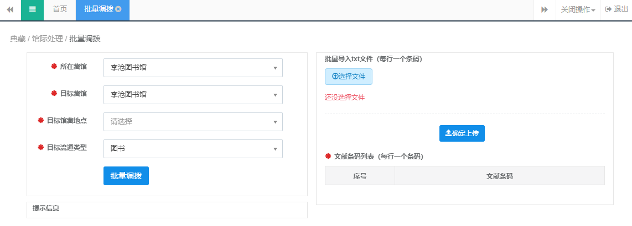

4.2.3典藏调拨清单
典藏调拨清单用于显示典藏调拨和典藏批调拨的历史操作清单。
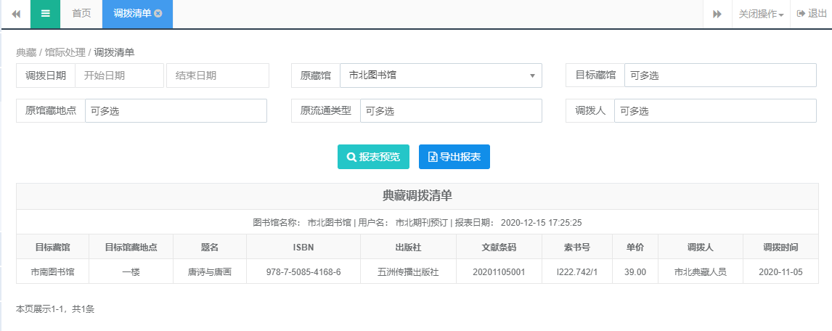

4.2.4调拨分类统计
调拨分类统计用于对调拨的数据根据中图法分类统计种数、册数、金额。
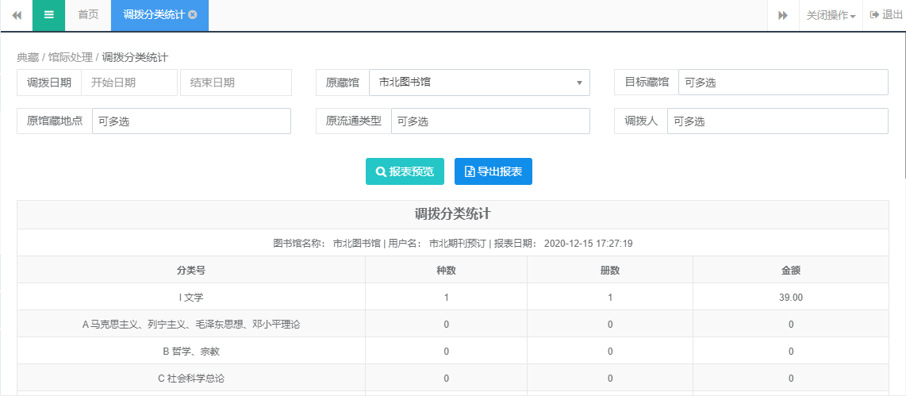

4.3典藏报表
馆藏信息的报表和统计。

4.3.1典藏清单
典藏清单用于提取馆藏信息的清单。
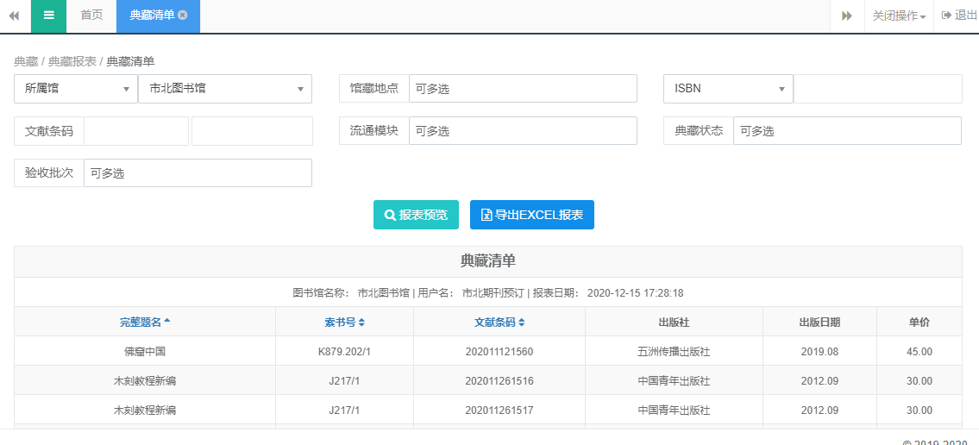

4.3.2典藏统计
典藏统计用于根据馆藏地点对馆藏数据进行统计。
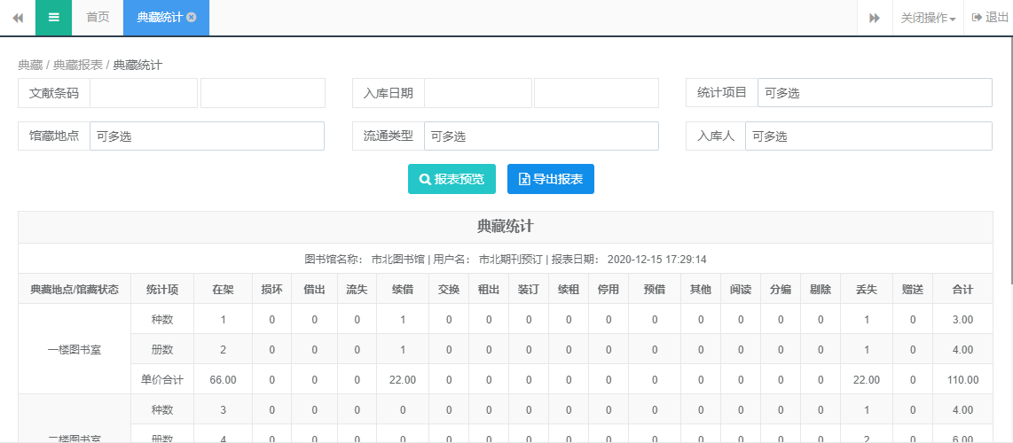

4.3.3典藏分类统计
典藏分类统计用于将馆藏数据按中图法分类统计种数、册数、单价合计。
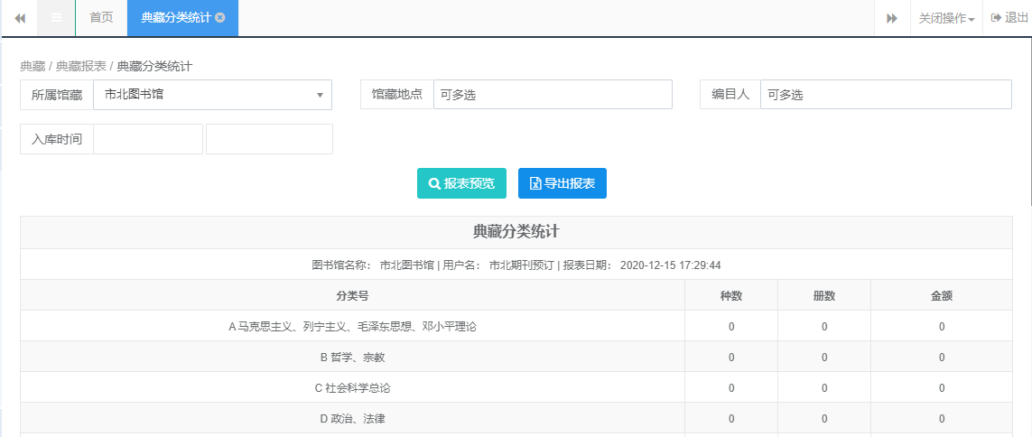

4.3.4典藏地点统计
典藏地点统计用于将馆藏数据按典藏地点统计种数、册数、单价合计。
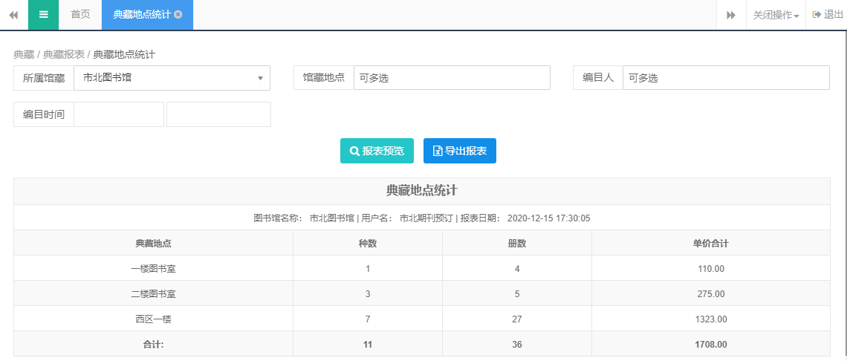

4.3.5典藏状态统计
典藏状态统计用于将馆藏数据按馆藏状态统计种数、册数、单价合计。
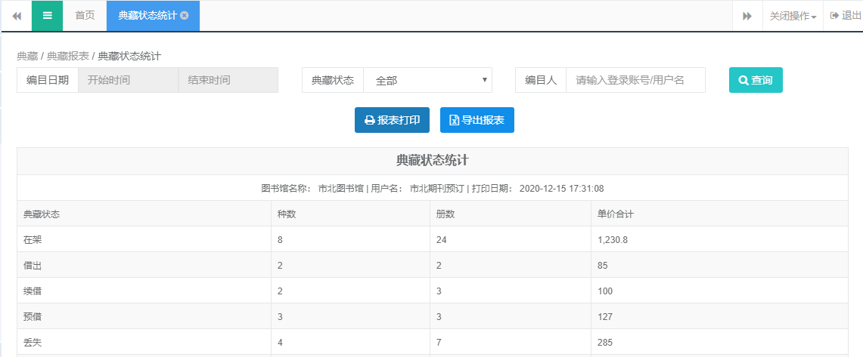

4.3.6分馆典藏统计
分馆典藏统计根据所属分馆，入库日期进行分馆馆藏查询。
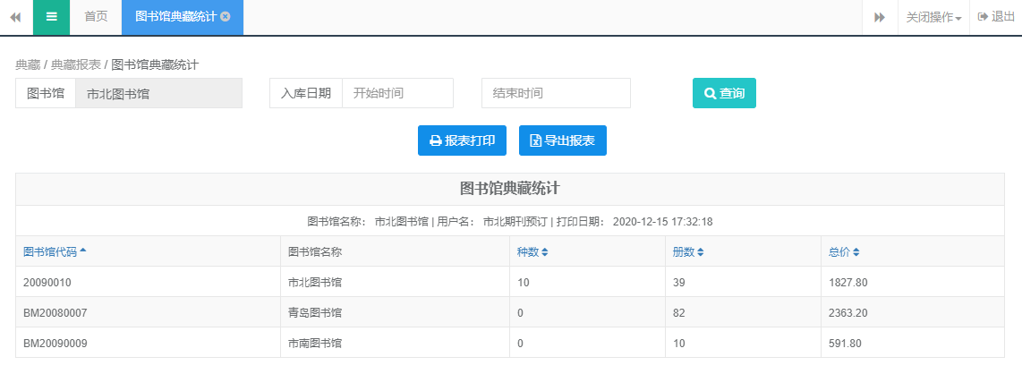

4.4典藏日志

4.4.1典藏日志查询
查询所有典藏日志。
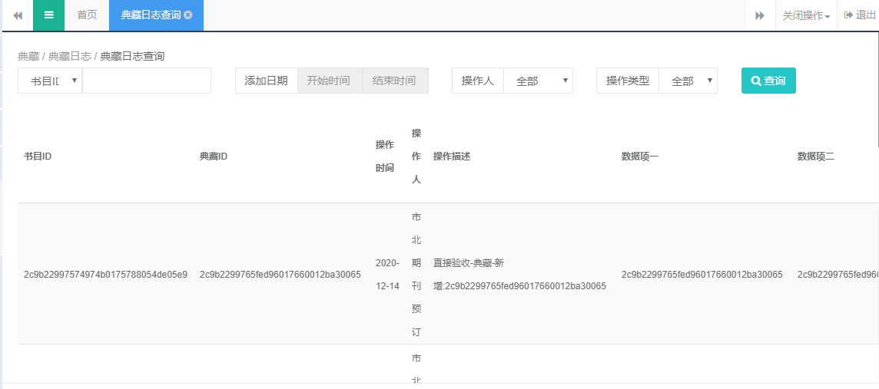

4.4.2典藏日志统计
查询统计并导出典藏日志。
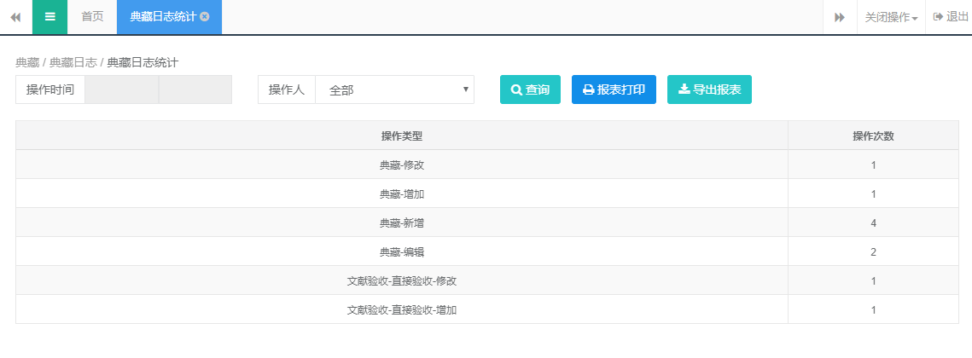

第五章 流通

5.1流通管理

5.1.1文献借还
文献借还用于文献的借还、续借、无证外借、借阅查询。
A：有证外借使用方法：读取读者证的读者证号，无需输入密码，验证成功会出现读者相关信息，读者验证成功后在文献条码输入框输入需要外借的文献条码并回车，操作成功后会提示借书成功。当前借阅信息中会显示借阅的相关信息，如需续借可点击借阅信息后面的续借。
B：无证外借使用方法：输入读者证的读者证号和读者证密码（默认密码为123456），验证成功会出现读者相关信息，读者验证成功后在文献条码输入框输入需要外借的文献条码并回车，操作成功后会提示借书成功。当前借阅信息中会显示借阅的相关信息，如需续借可点击借阅信息后面的续借。
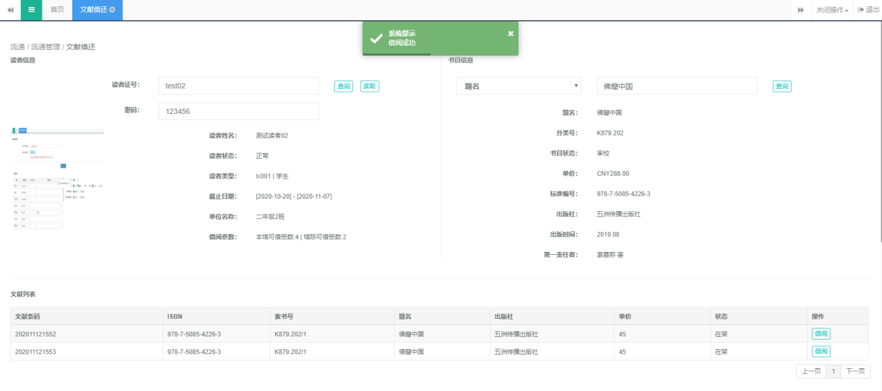
归还使用方法:文献条码输入框输入要归还的文献条码并回车，查询借阅信息，点击归还按钮，选择归还文献的状态，若选择丢失或污损，根据设置的流通规则，自动计算出费用，生成该读者的财务费用。
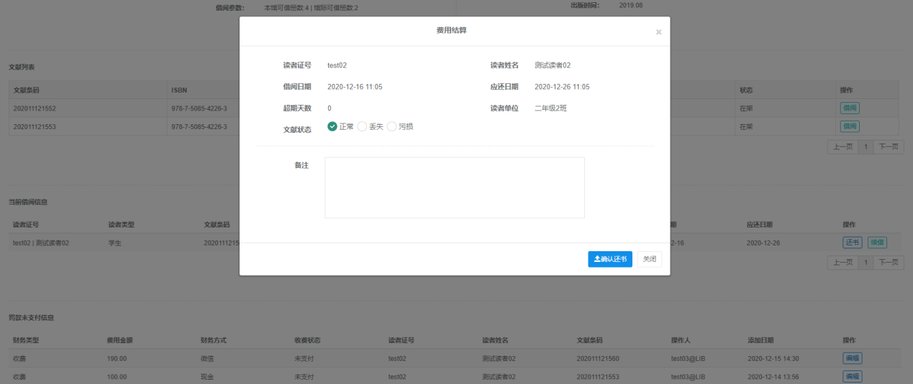
续借使用方法：读取读者证号（或输入读者证号和密码），获取读者当前借阅的图书信息列表。
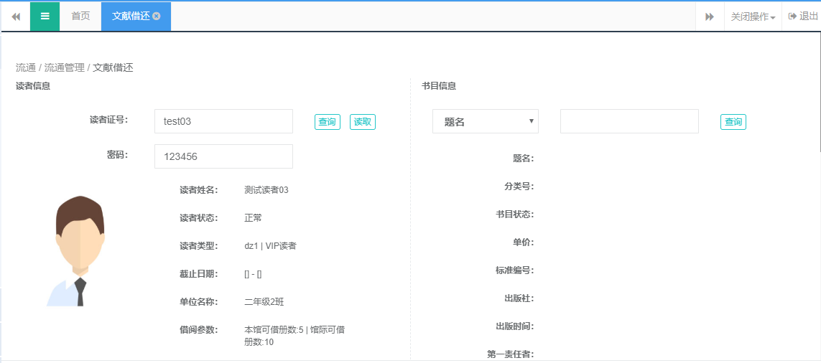
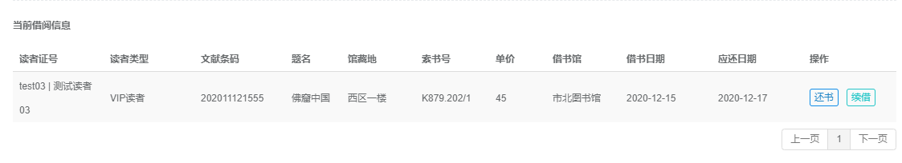
点击续借按钮，根据读者类型获取该类型允许续借的天数，计算续借天数，操作成功会弹出续借成功的提示。
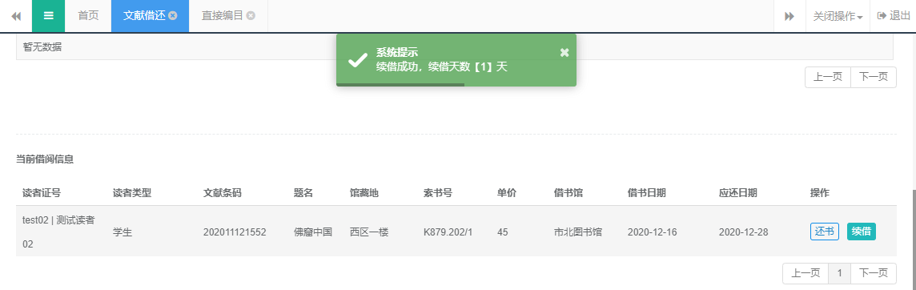

5.1.2自助借还
通过连接RFID读卡设备，完成自助借还功能。
自助借还设备配置请参考自助设备配置说明。

5.1.3离线借还-todo demo

5.1.4阅览管理
统计读者到馆阅读时间，读者进入时“签到”,离开时“签退”。
输入查询条件如读者证号、读者名称可查询对应的历史记录，若不选择则查询当前所有记录。
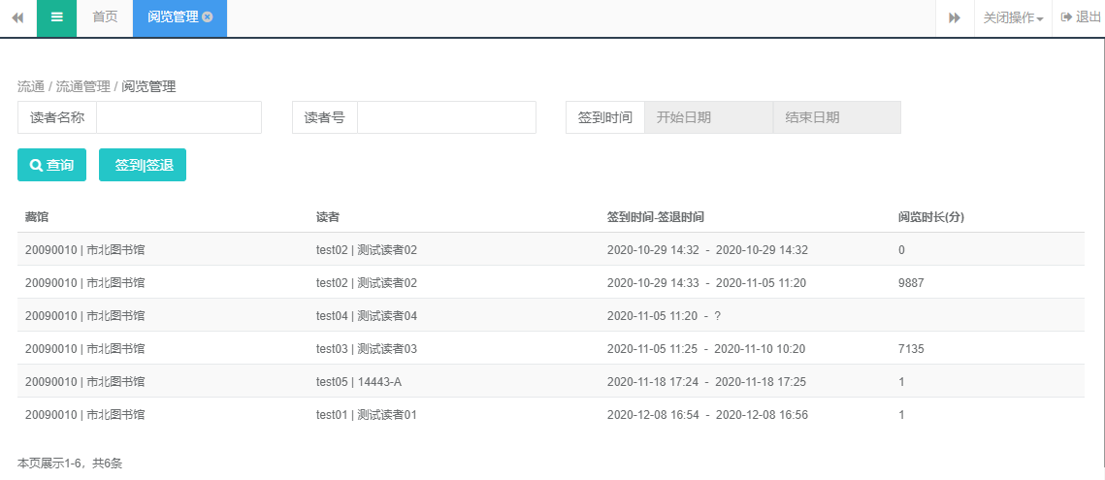
读取读者证号，点击“签到”或“签退”，签到或签退时时间不可选择，默认记录系统当前时间，完成阅览记录。
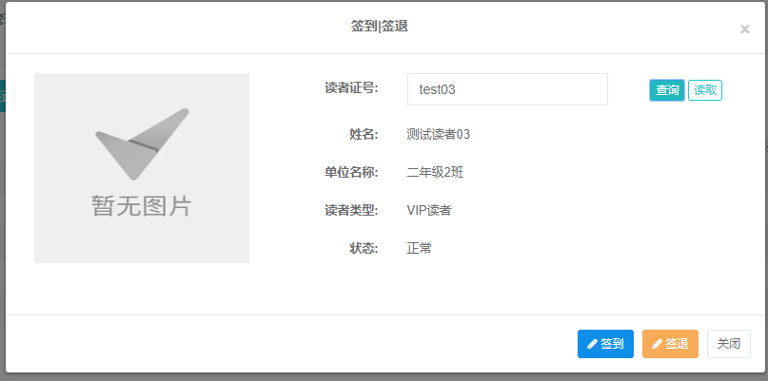

5.1.5文献预约
文献预约用于当文献被借出时,读者预约此文献，当文献归还（到书）时自动为预约的读者保留一段时间，如果读者未在指定的时间内取书则预约自动失效，同时提供了到书时发送邮件和短信通知读者的功能。图书状态全为借出时，读者可预约，超时取消预约。也可主动取消预约信息。
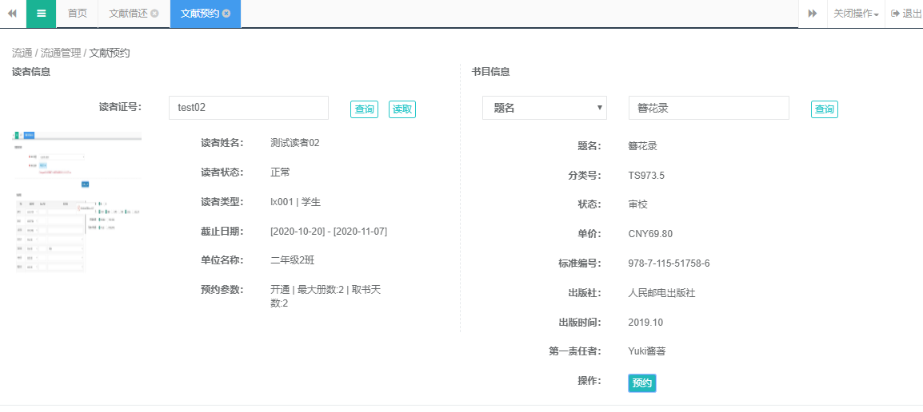
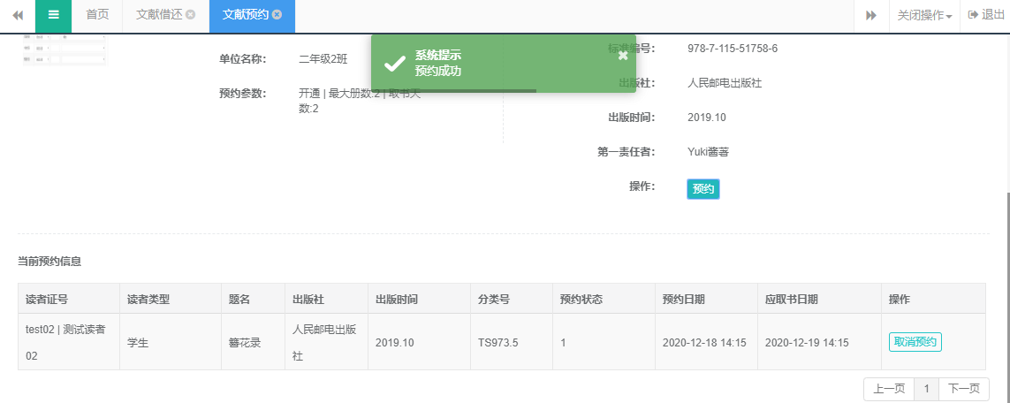
读者只可预约馆内无馆藏复本的图书，当馆藏有复本时，提示可直接借阅，无需预约。
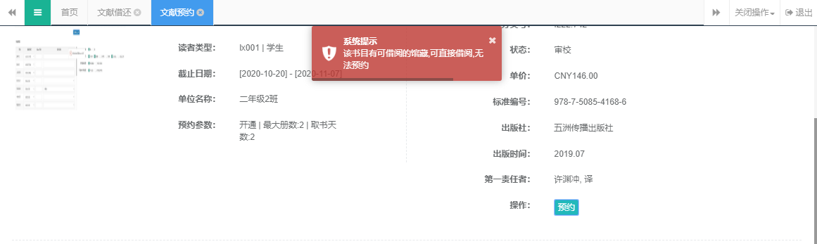

5.1.6预约管理
预约管理用于对读者的预约信息进行通知、取消等操作，开通OPAC检索的用户会在此管理到读者在网上自助预约的文献。
操作方法:可在操作列对指定的预约信息进行通知和取消操作，也可以全选之后批量通知。可根据条件检索指定的预约信息，操作界面如图所示
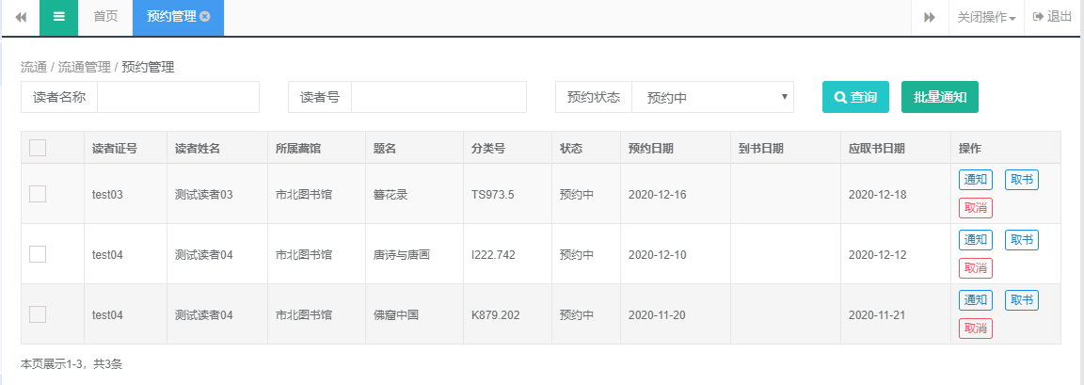
批量通知如下图：
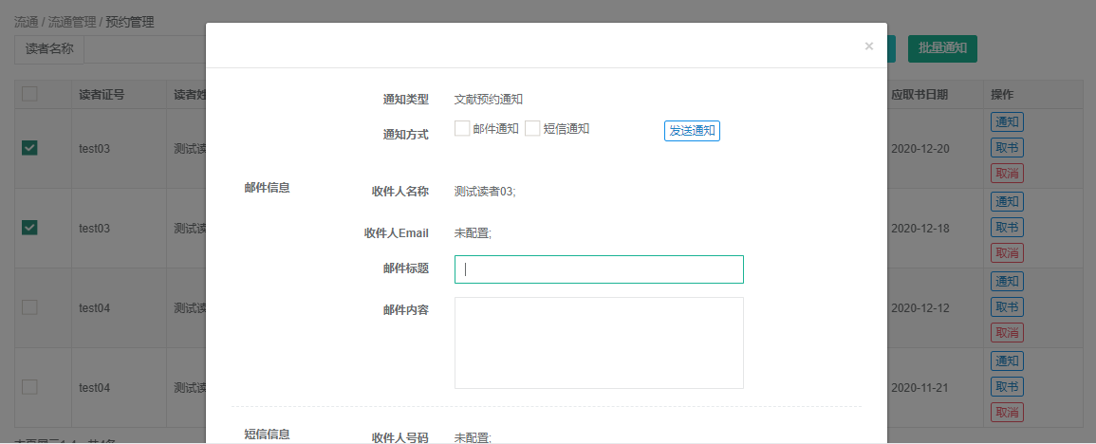

5.1.7文献预借
文献预借是用于读者提前预借某本在馆的馆藏,此功能主要是用于OPAC检索平台，此处是为方便用户操作。读者可预借在馆图书，图书状态变为预借。超时后，图书状态变为在架。
操作方法:如图所示，预借读者证号输入框输入读者证号并回车，读者验证成功后会显示读者的相关信息，然后在书目信息区域输入指定的检索条件并回车，将查找出相应的文献信息，在文献查找列表区域点击对应的文献信息后的预借，操作成功后会对话框提示预借成功，并在当前预借信息显示读者所有的预借信息。在当前预借区域可以点击预借信息后的取消预借来取消文献预借。
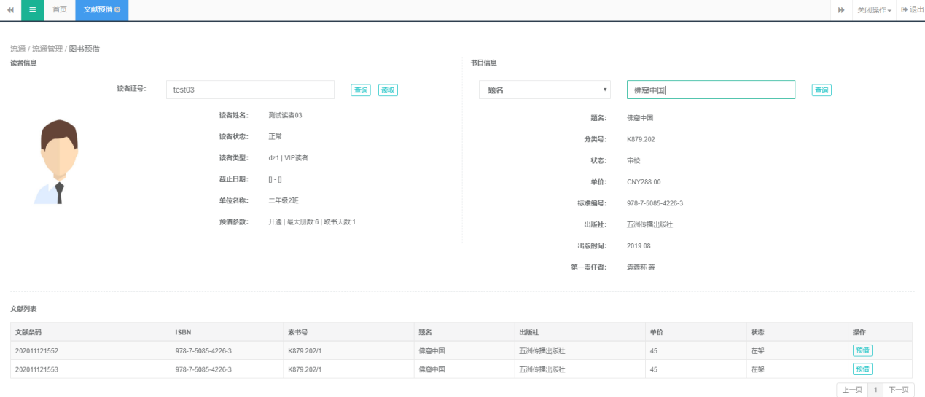
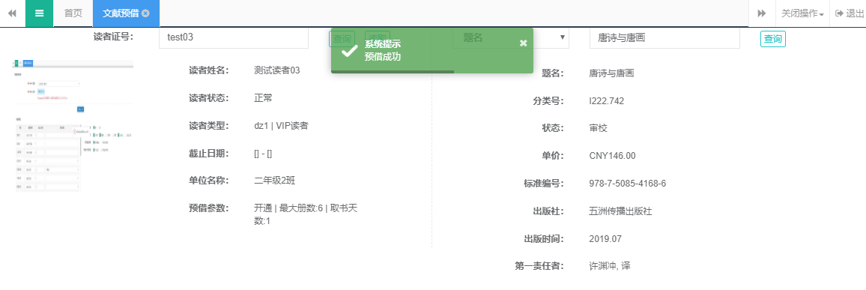
输入文献信息查询，文献列表中展示本馆所有在架图书，选择其中一本进行预借操作。
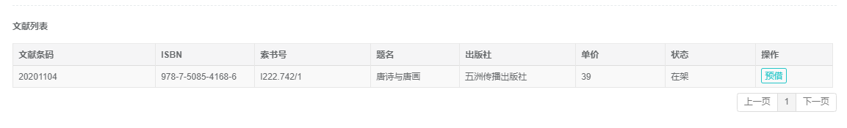
预借成功后，当前预借信息列表中可取消预借。
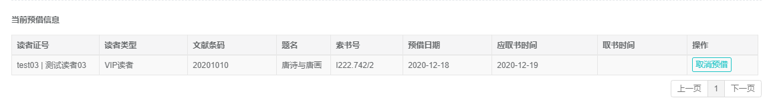

5.1.8预借管理
预借管理可以根据条件查找指定的预借信息，并可对正在预借的信息取消预借。操作方法：输入查询条件，查找出预借信息后点击取消即可取消该预借。
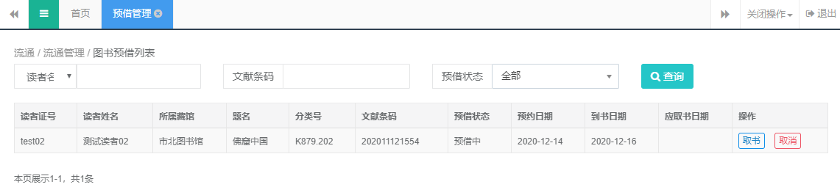
点击取书按钮，读者取走图书。
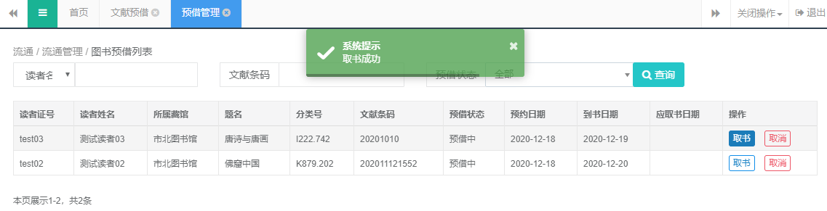

5.1.9超期催还
超期催可以发送邮件和短信给已经超期的读者。根据检索条件查询超期信息，并可发送邮件、短信通知或批量通知。
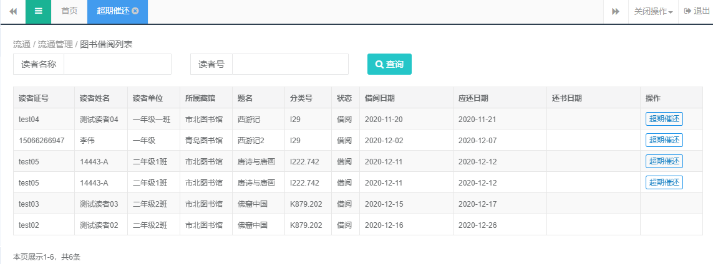
超期催还页面如下图：
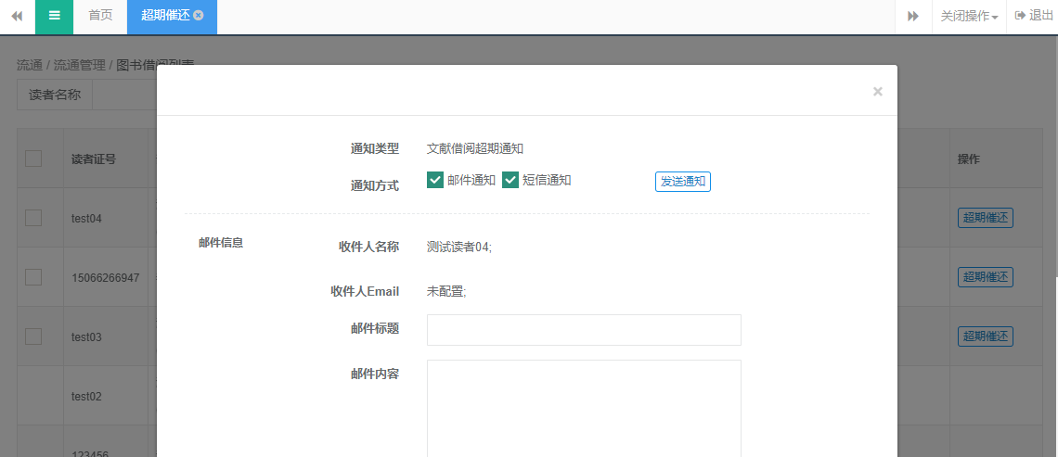

5.2财务管理
提供了收费、退费、修改未支付的财务信息的功能。

5.2.1财务管理
未支付的财务信息可在此修改为已支付，先查找出指定的财务信息，点击编辑，在弹出的操作界面中选择收费状态为已支付，点击确定即完成财务信息的修改，财务管理列表界面如图。
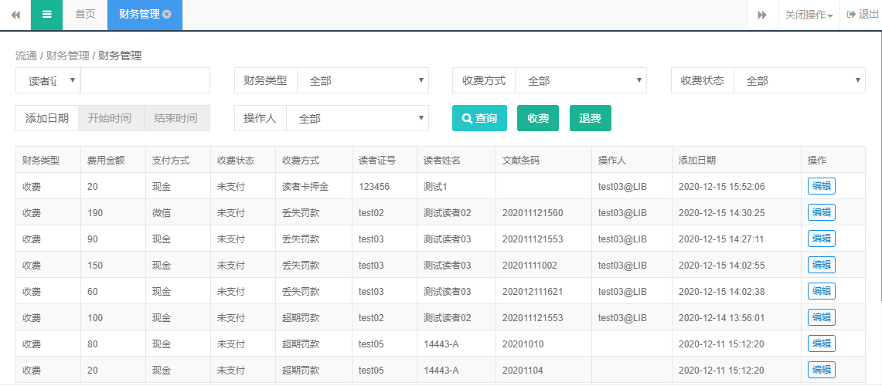
收费/退费的操作方法:点击收费按钮，出现如下图的界面,输入读者证号、费用金额、收费方式等关键信息后点击确认，即完成收费/退费操作。
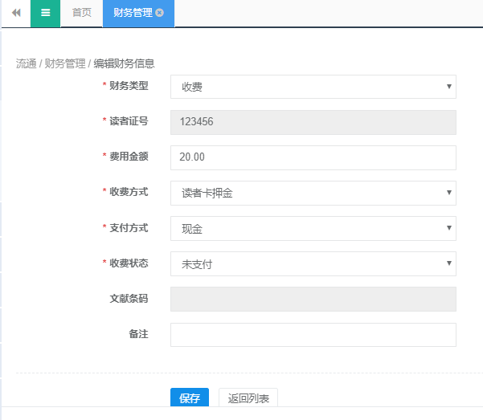

5.2.1财务清单
财务清单用于对财务信息进行详细的列表展示，便于打印。
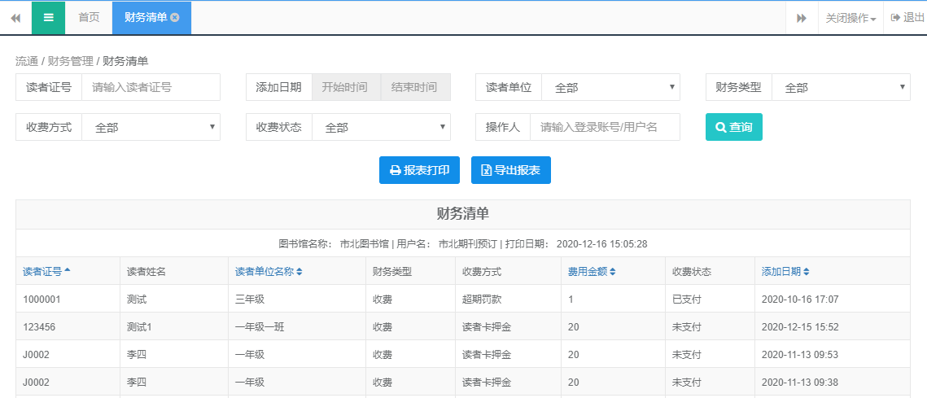

5.2.3财务统计
财务统计用于对财务信息按收费方式进行数量、金额的统计。
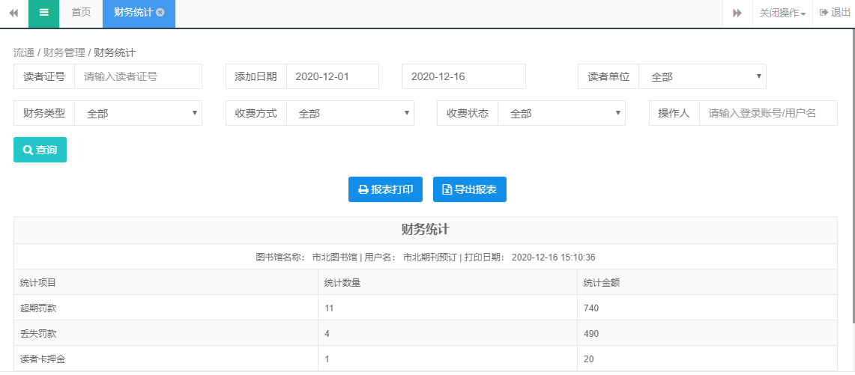

5.3读者管理
读者管理用于进行读者相关的操作，如办证、退证、换证、打印财务清单等。

5.3.1读者管理
读者管理用户新增（批量新增）、编辑、删除读者，并提供了批改单位、批改状态、批改密码等快捷的功能，读者管理操作界面如图:
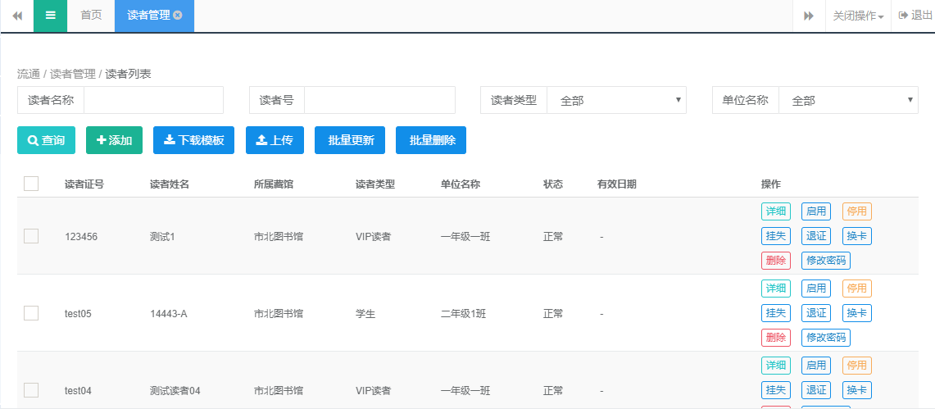
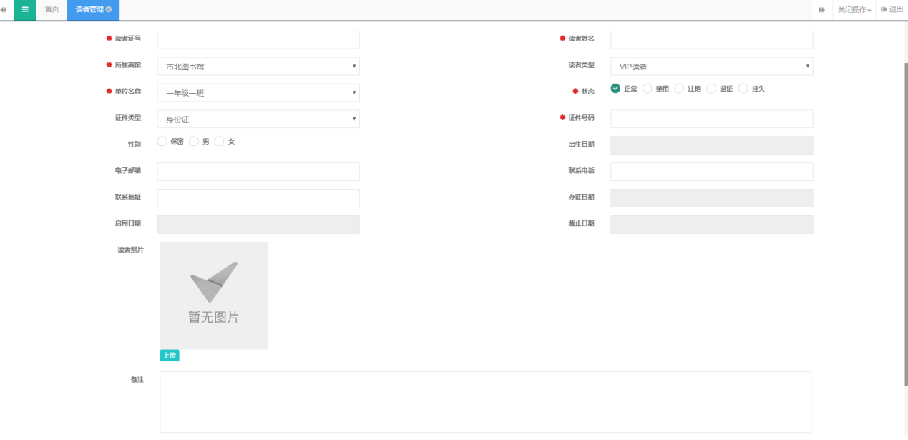
办证：点击添加按钮，填写读者信息保存。也可下载模板，使用模板批量上传读者信息。
删除：读者删除后会清除读者的财务记录，其他读者相关记录如流通记录则不清除。
详细：查询选中读者的详细信息，可进行修改保存。
换卡：可更换读者证。选择读者后点击换证，输入（或读取）新的读者证号，点击提交完成换卡操作。
修改密码：默认开通读者证密码为123456。管理员可使用修改密码进行修改。
批量更新：可批量更新读者单位、读者证状态、读者类型、以及密码等。
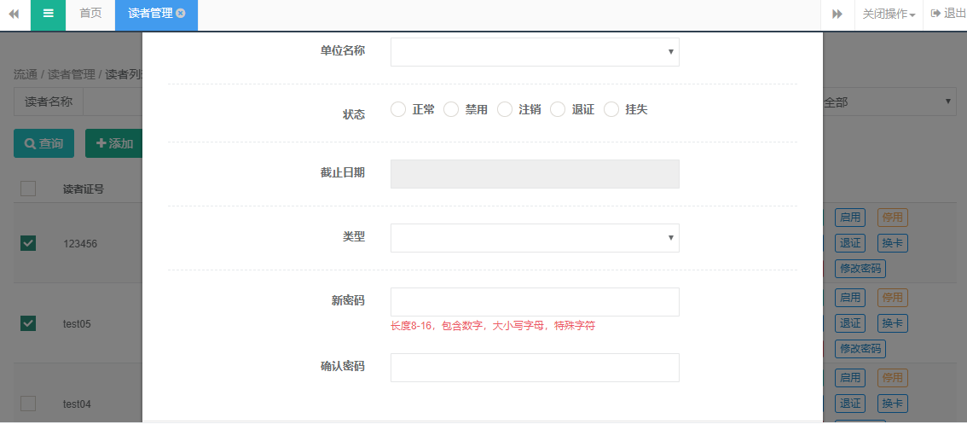

5.3.2读者单位管理
读者单位管理用于新增、编辑、删除读者单位。
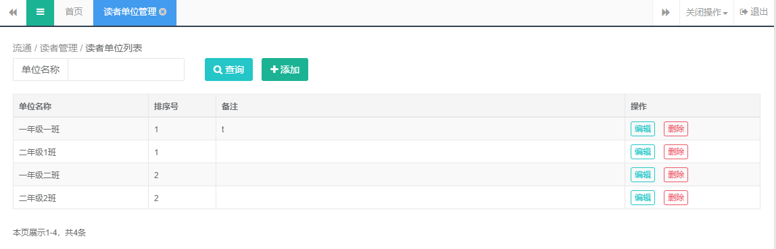
点击编辑，修改单位信息。
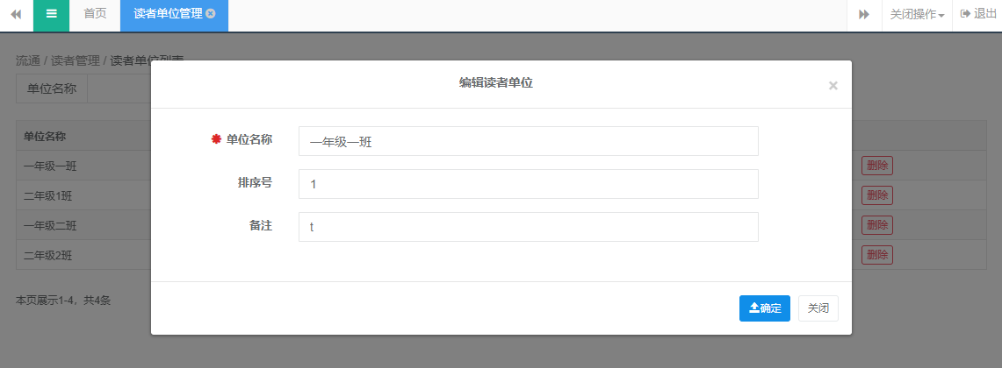

5.3.3读者清单
用于提取指定条件的读者数据。
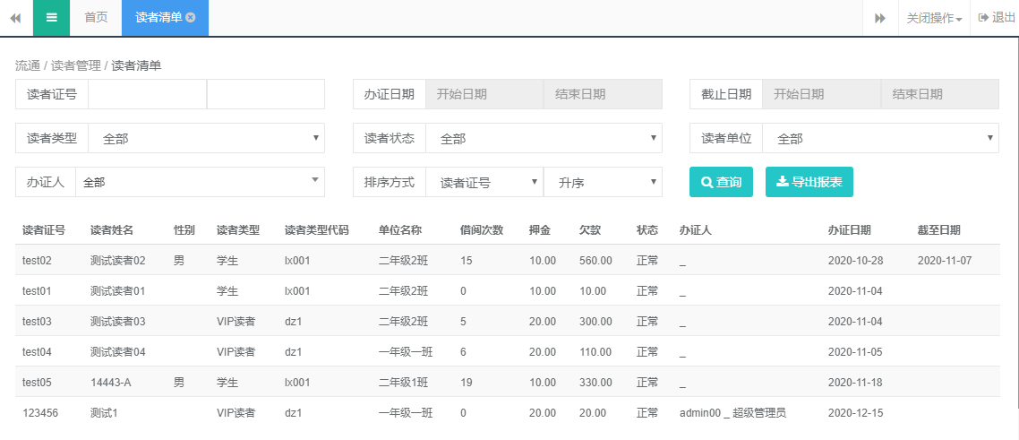

5.3.4读者统计
读者统计支持按读者类型、状态、单位来统计读者相关数据。
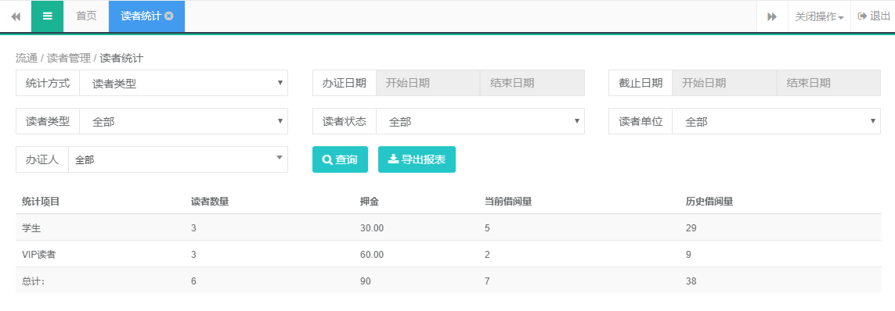

5.3.5读者增长统计
读者增长统计可按月计算读者的增长率。
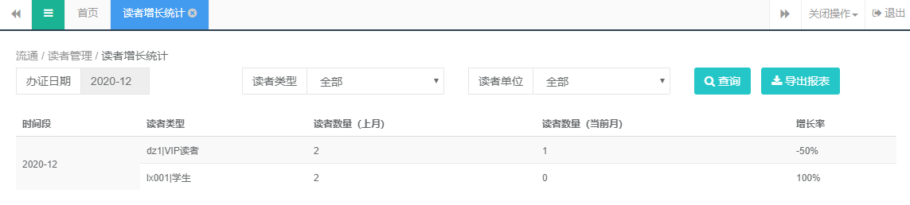

5.3.6义工管理
记录义工到馆时长、出勤类型、行为评分。
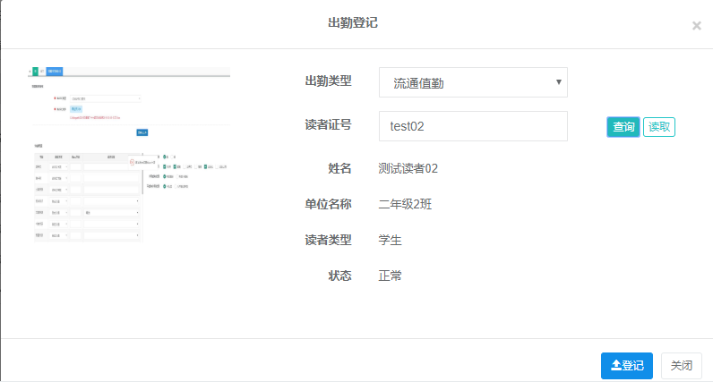
签到签退完成后，可多选，点击批量评分可对义工记录进行评分。
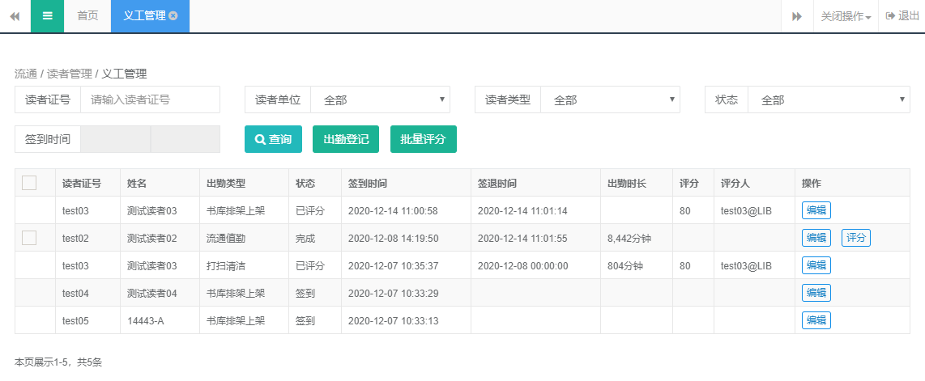
勾选评价进行评分。
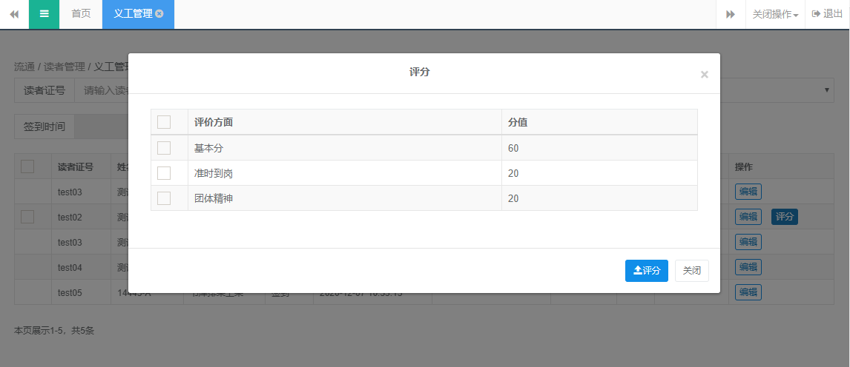

5.3.7义工评价类型
读者在馆做义工的工作类型以及分值。
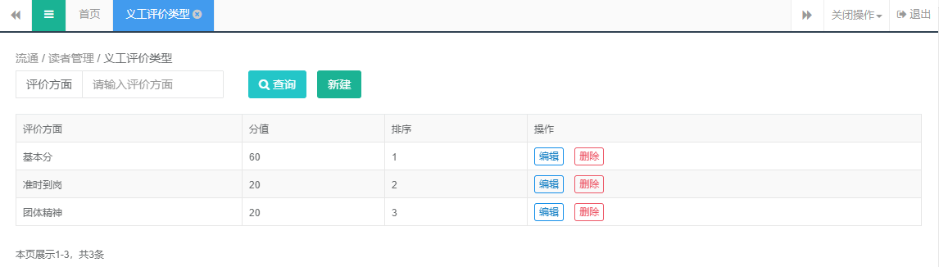
编辑和新增画面如下图所示：
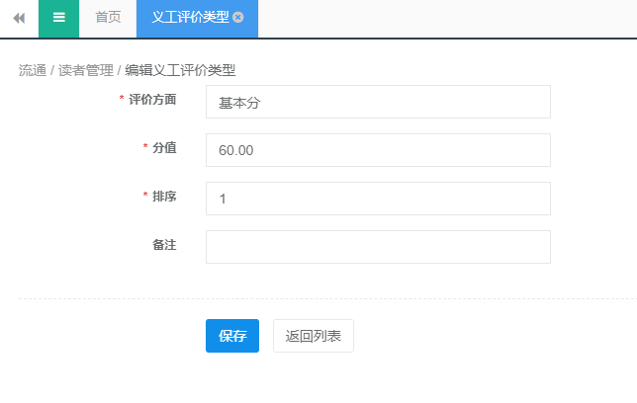

5.4借阅管理
借阅查询用于查询当前借阅和历史借阅信息。

5.4.1当前借阅查询
当前借阅查询可查询当前正在借阅的信息，可输入查询条件进行查询。并支持查询结果排序功能，点击表格的列头即可排序，操作界面如下图
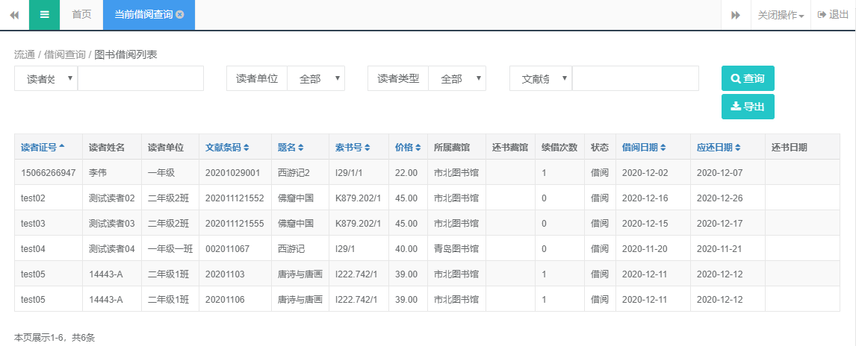

5.4.2历史借阅查询
历史借阅查询可查询已归还的借阅信息，可输入查询条件进行查询。并支持查询结果排序功能，点击表格的列头即可排序，操作界面如图所示。
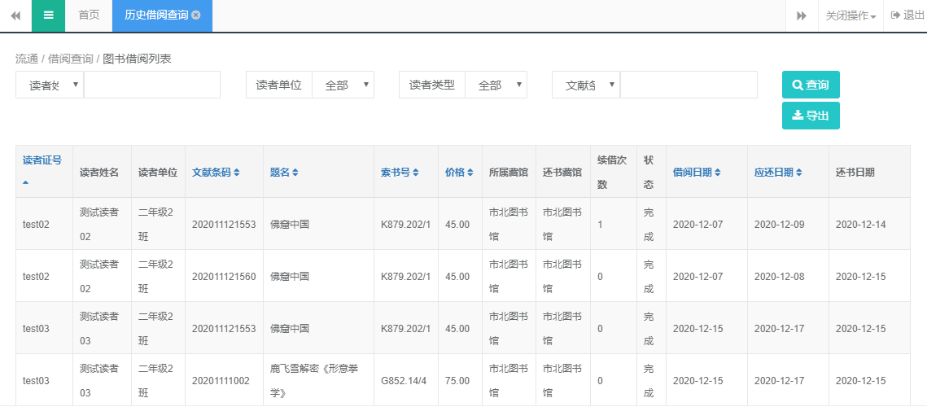

5.5流通参数
流通参数用于定义读者类型、文献流通类型、流通规则、假期设置。

5.5.1读者类型
读者类型用于区分读者的可借册数、可借天数、押金等，读者类型列表界面如图所示。
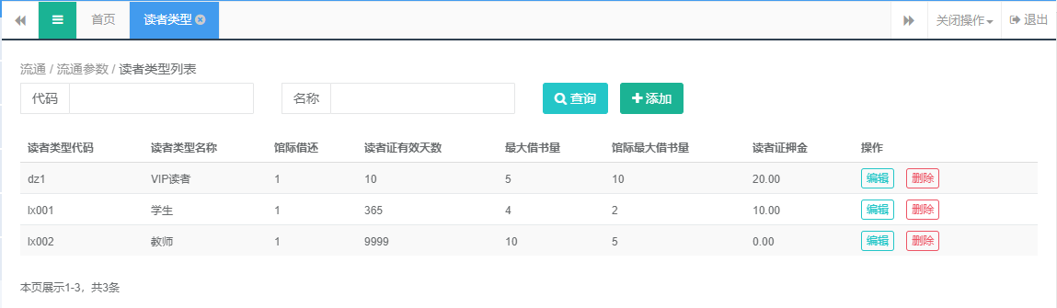
点击编辑，查看该读者的可借册数、可借天数、押金等信息。删除读者类型可在读者类型列表页点击删除，确认后则删除读者类型,已存在读者使用的无法删除。
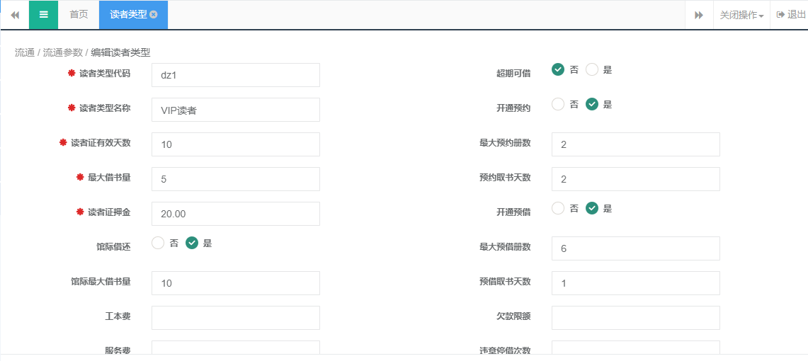

5.5.2文献流通类型
文献流通类型用于区分馆藏文献的流通种类，以便针对不同的文献设置流通参数,可在采访的验收、编目的馆藏操作中选择文献流通类型。
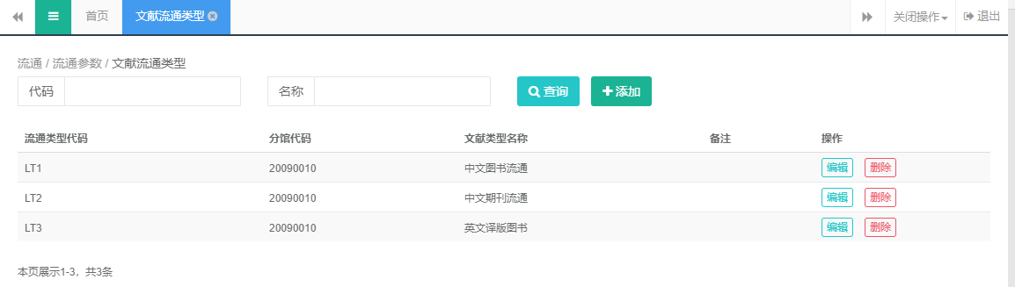
点击编辑，编辑流通类型的信息。
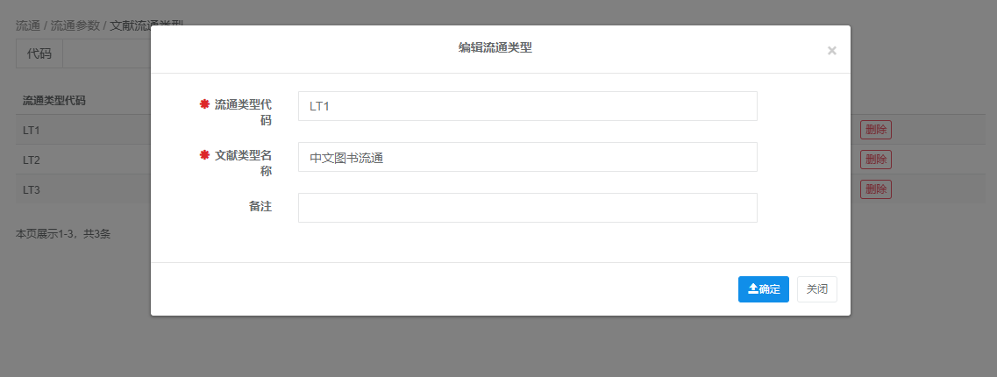

5.5.3流通规则
流通规则用于设置本馆读者借阅的参数，本馆读者基础流通规则是对全馆设置流通参数，如需针对特定的读者类型、文献流通类型、馆藏地点设置特殊的参数，可以添加特殊流通规则。当状态设置为关闭时，此规则不生效。
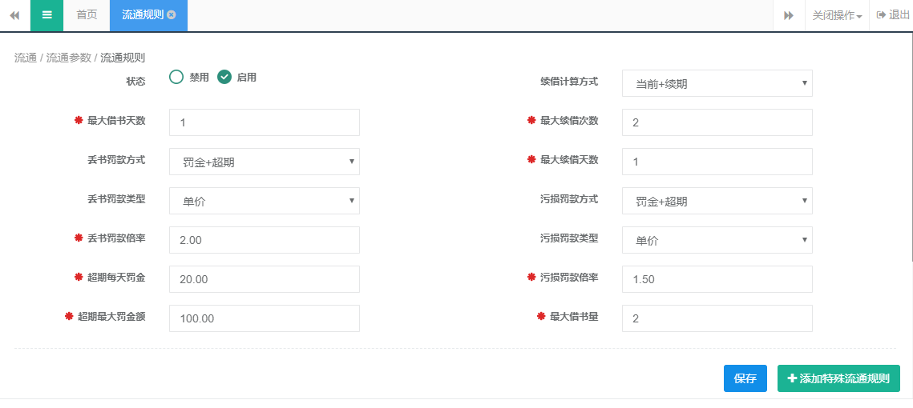
特殊流通规则：当本馆流通规则和特殊流通规则同时存在时，先遵循特殊流通规则。
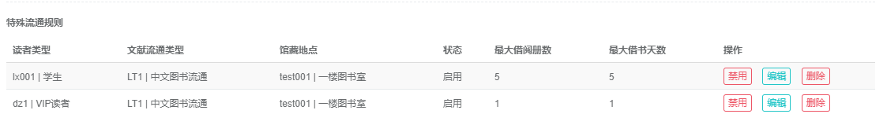
新增和编辑页面如下图
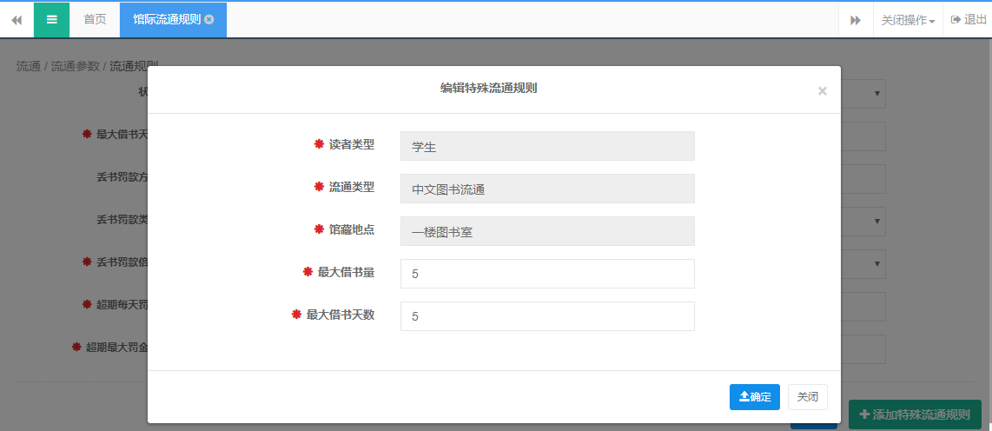

5.5.4馆际流通规则
馆际流通规则用于设置馆际读者在本馆借阅时的参数。
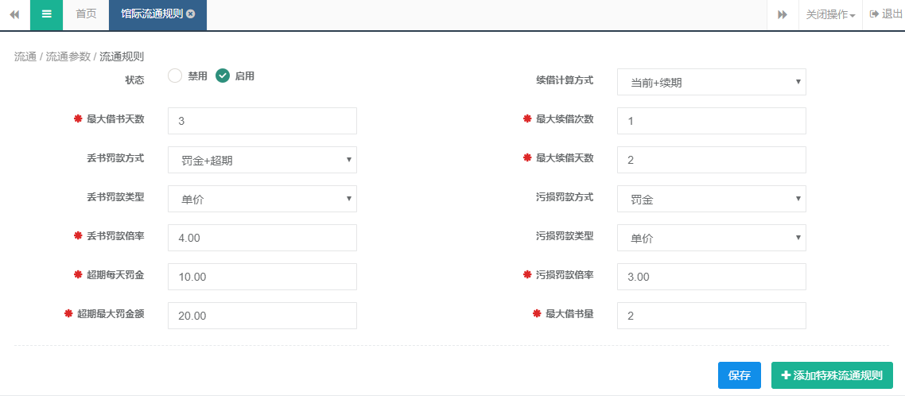

5.5.5假期设置
假期设置是用于在寒假、暑假等节假日延长借阅超期的期限，必须在添加假期后才会在图书外借的时候计算假期。
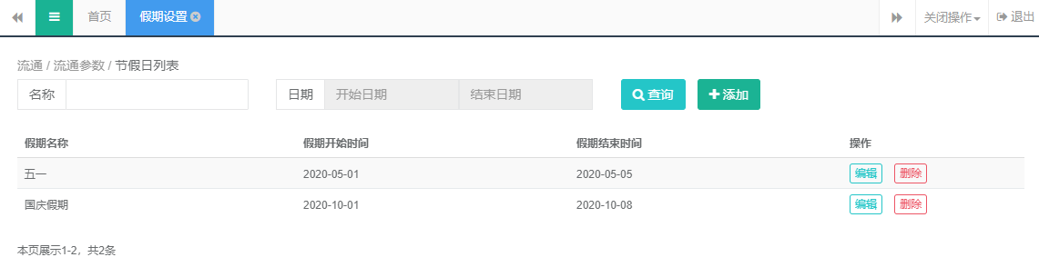
点击添加，输入假期名称、开始时间、结束时间保存。
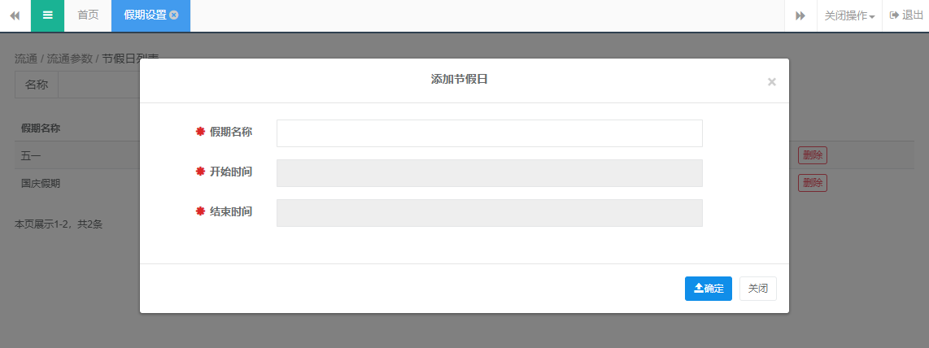

5.6报表统计
报表统计包含预约、预借、借阅的清单和统计，还提供了文献借阅排行、读者借阅排行。

5.6.1预约清单
预约清单用于提取所有预约信息，操作示例:如图所示，查询读者类型为普通读者的预约信息。
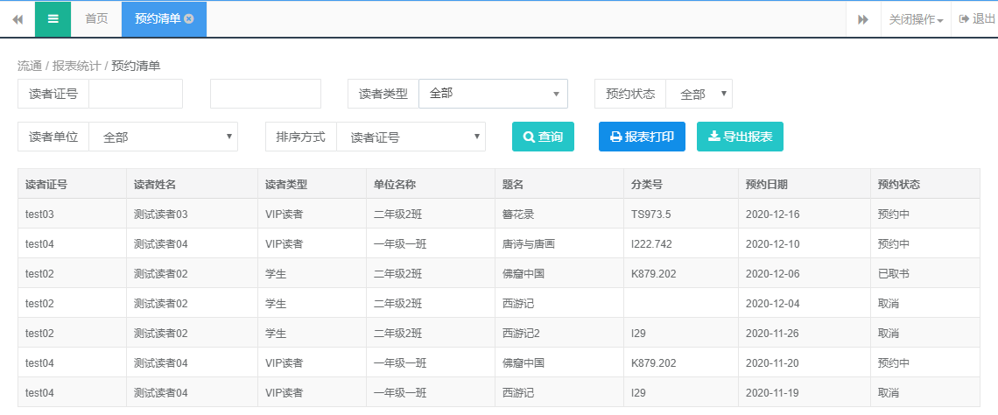

5.6.2预约统计
预约统计用于按中图分类法统计所有的预约信息。
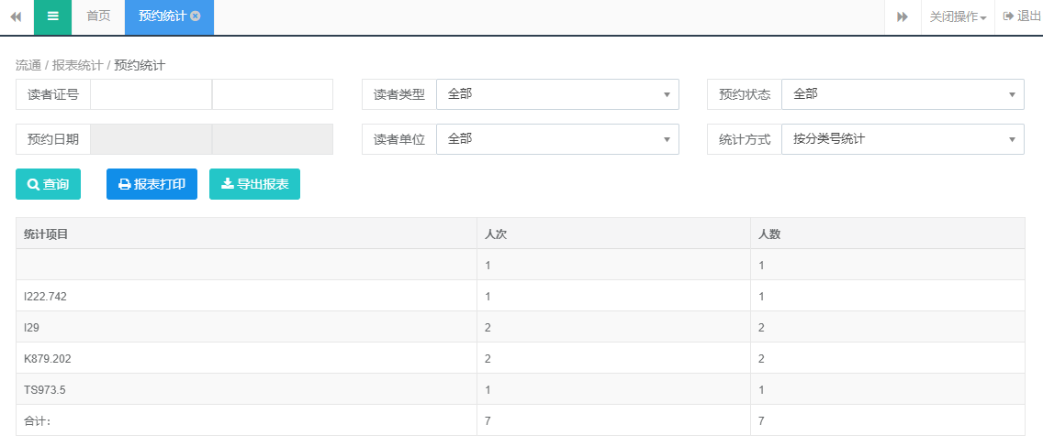

5.6.3预借清单
预借清单用于提取所有的预借信息。
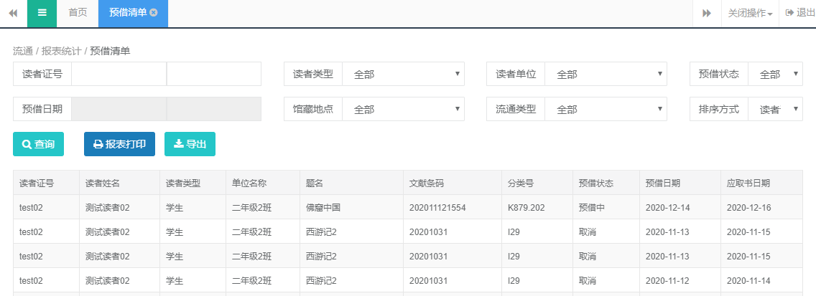

5.6.4预借统计
预借统计用于按中图分类法统计所有的预借信息。
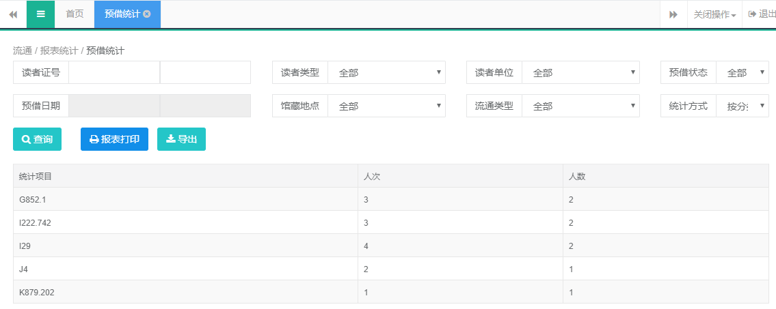

5.6.5阅览清单
阅览清单用于按读者证号范围统计所有的阅览信息。
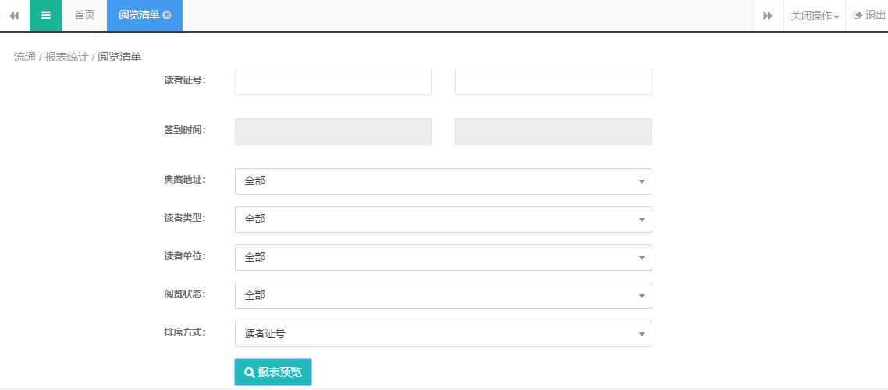
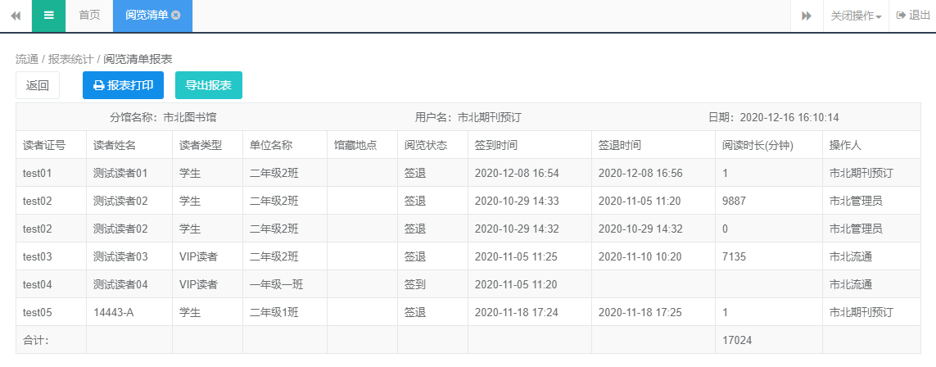

5.6.6阅览统计
阅览统计用于按馆藏地、读者类型、读者单位统计所有的阅览信息。
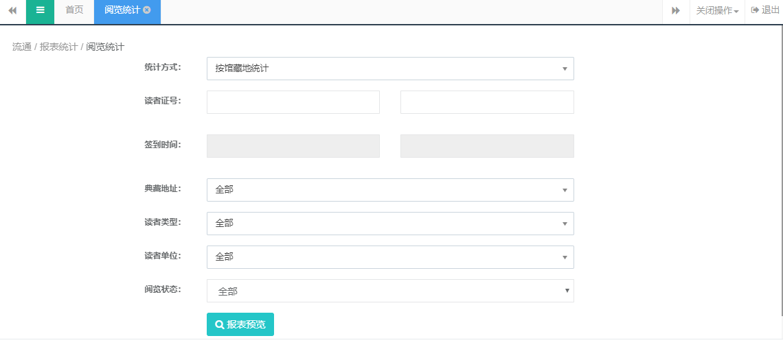
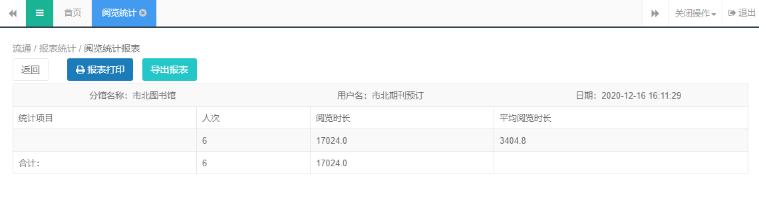

5.6.7义工出勤清单
义工出勤清单用于按读者证号范围统计所有的义工出勤清单。
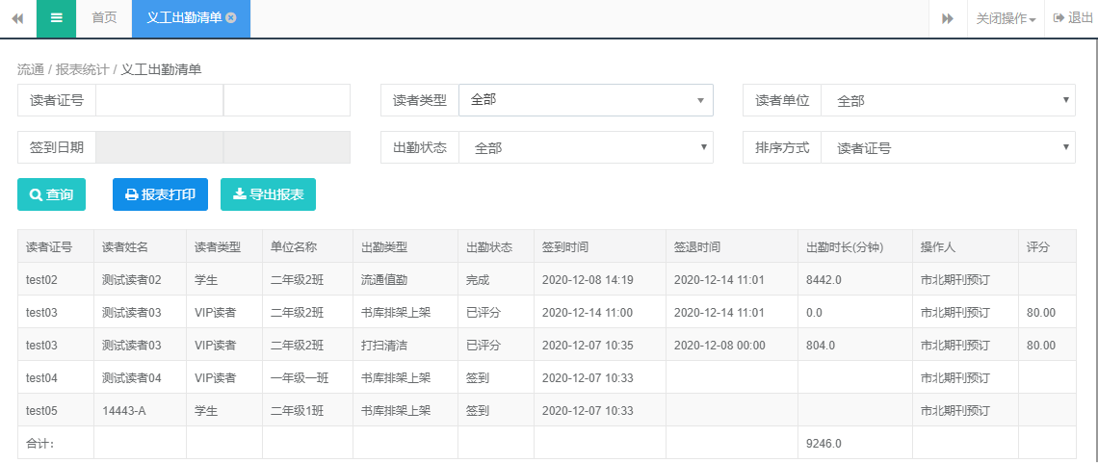

5.6.8义工出勤统计
义工出勤统计用于按读者证号范围统计所有的义工出勤信息。
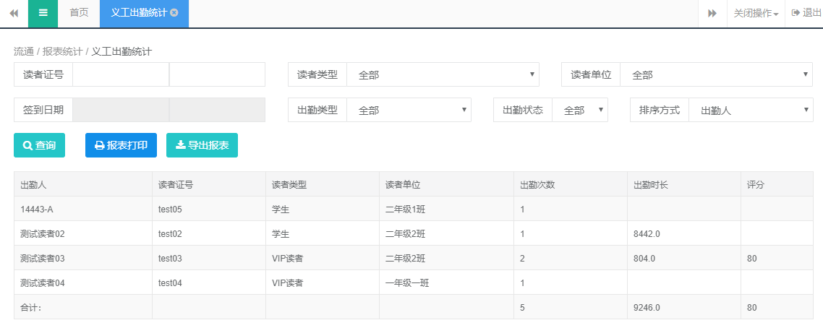

5.6.9文献借阅清单
文献借阅清单用于提取所有的借阅信息。
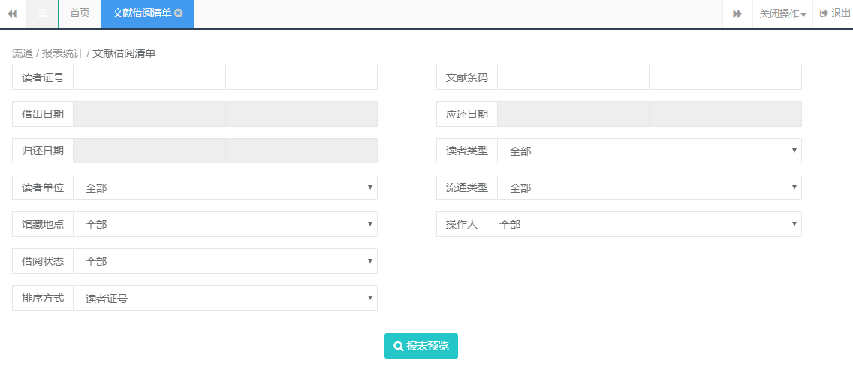
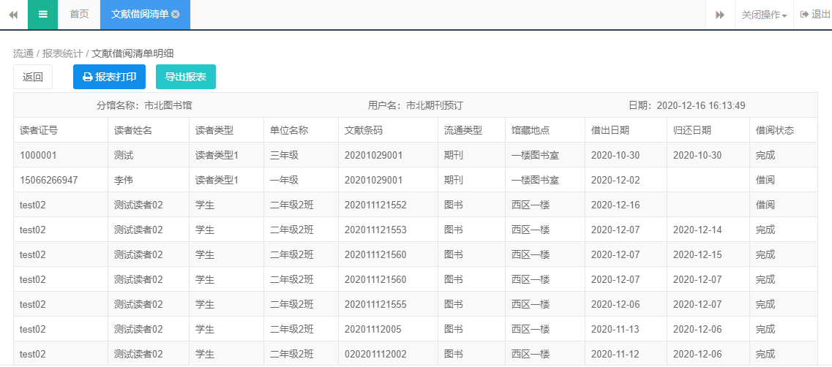

5.6.10文献借阅统计
文献借阅统计用于按中图分类法统计借阅信息。
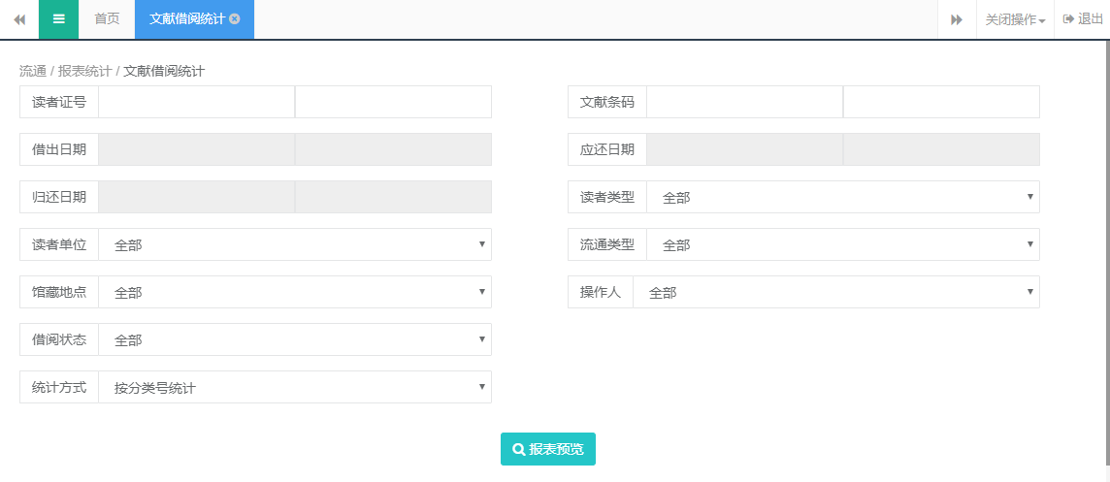
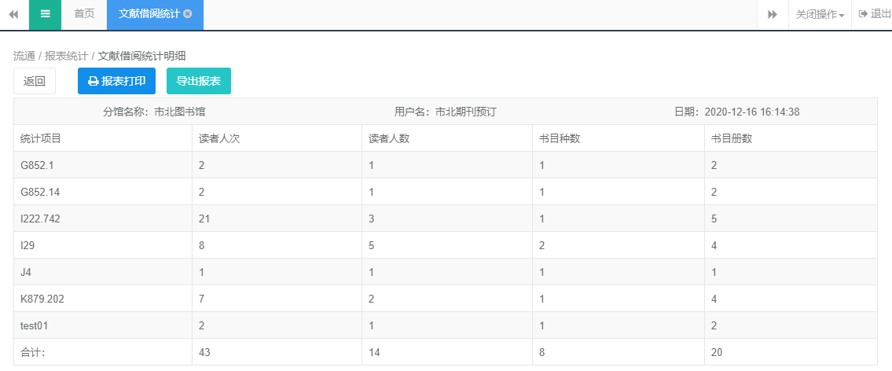

5.6.11文献借阅排行
文献借阅排行按文献被借阅次数排行。
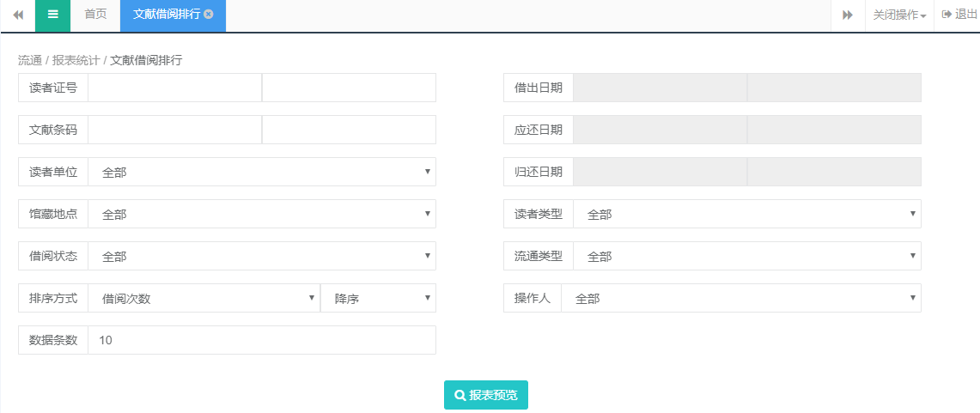
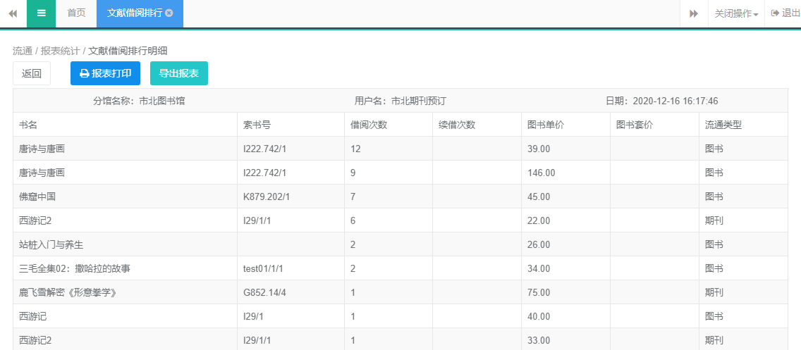

5.6.12读者阅读排行
读者借阅排行用于按读者证号范围统计读者的借阅排行信息。
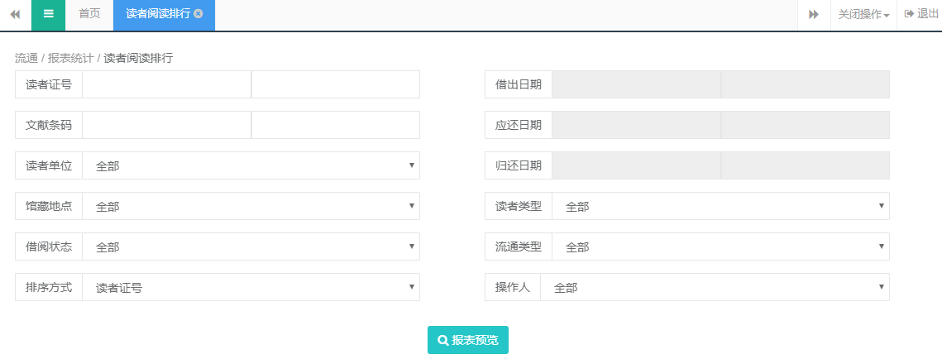
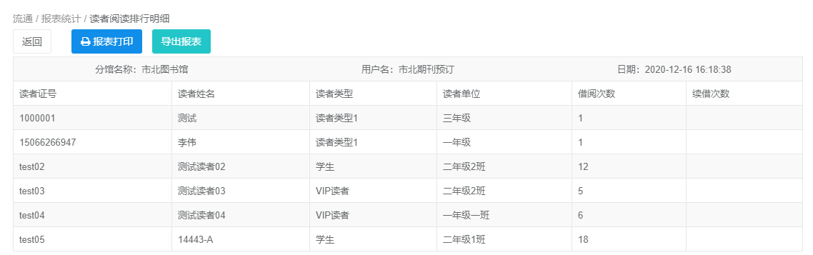

5.6.13分馆流通统计
分馆流通统计用于按所属分馆统计的流通信息。
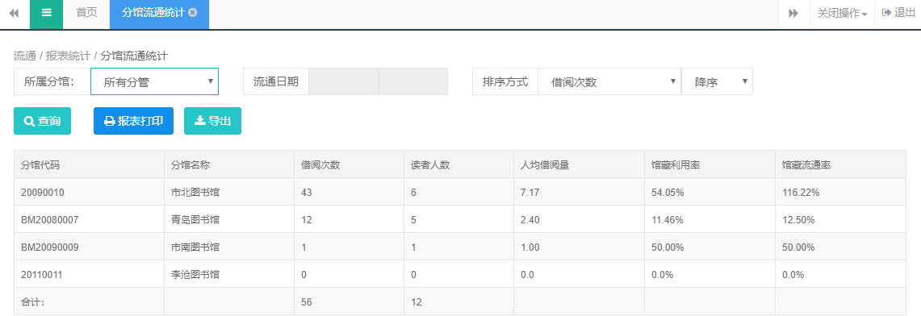

5.7流通日志
记录流通日志和统计并可导出数据。

5.7.1流通日志查询
查询所有流通日志。
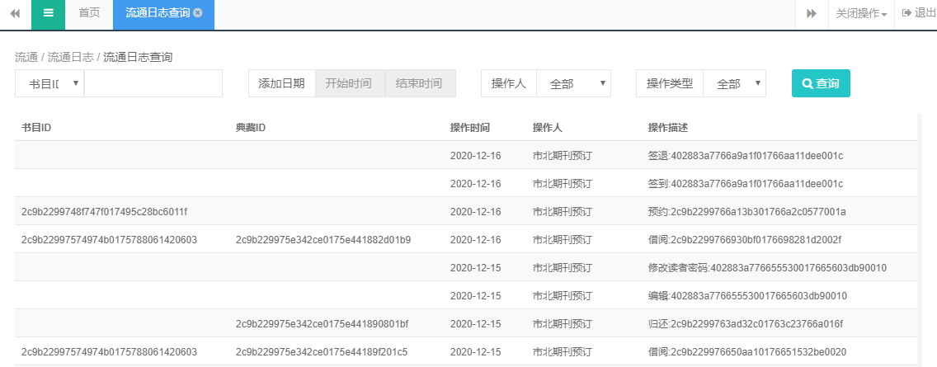

5.7.2流通日志统计
可导出流通日志。
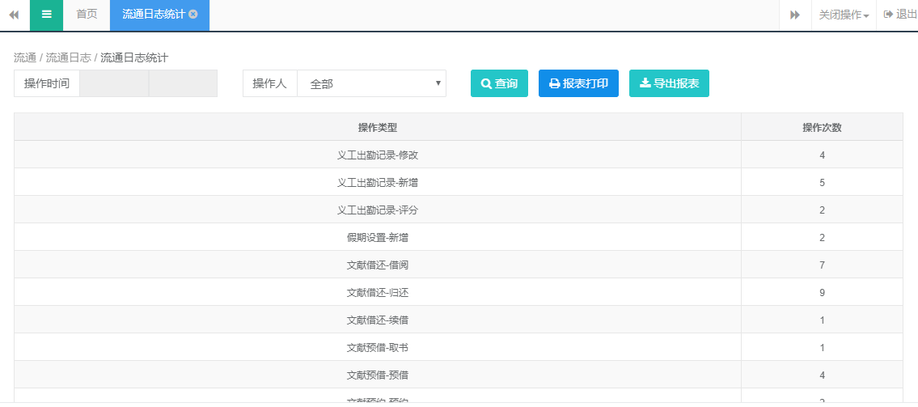

第六章 期刊

6.1期刊预订
期刊预订用于管理从书商处订购的期刊，可以直接新增书目信息后添加相应的预订信息，也可以直接使用MARC文件导入书目和预订信息。

6.1.1预订批次管理
建立一个新的书商预订批次。预订批次：用于区分预订的数据，期刊预订时可选择批次号；预订批次状态分为：预订状态、验收状态、完成状态；预订批次管理列表页如图所示：
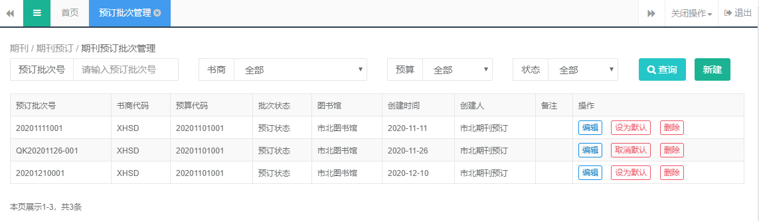
设置默认批次：添加批次后可将该批次设置为默认批次。
设置批次状态：可以选择批次后选择状态，点击设置。
编辑、删除批次：可点击批次信息的编辑、删除
新增批次：点击新增按钮，将出现如下图所示的操作界面，编辑批次同此界面。
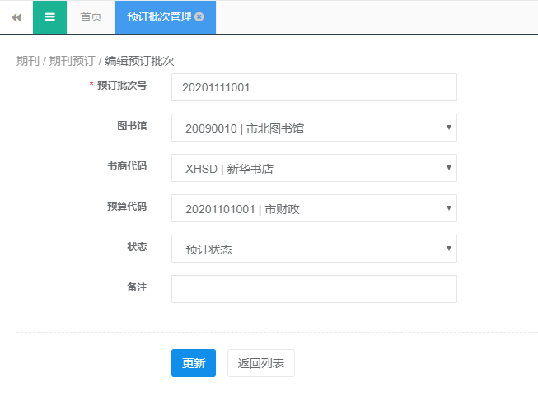

6.1.2直接预订-待修改
在某个批次下所做的预订处理，要求对未查重到的书目先建立书目记录，再做新增预订操作。
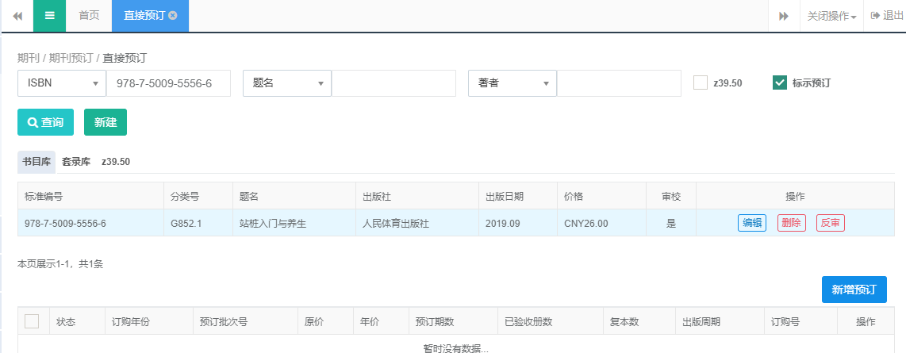
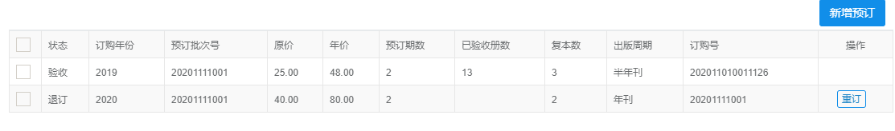
新建按钮增加书目信息，选中【标示预订】显示已有预订信息的书目。可对新增期刊进行编辑、删除和审校操作，未审校的期刊（书目）信息，不可进行新增预订操作；已添加预订信息的期刊（书目）信息，不允许取消审核，删除预订信息后才可取消审核。书目信息增加成功后，点击书目信息在下方预订信息区域点击“新增预订”，出现如下操作界面，输入预订信息点击确认开始预订。下方预订信息区域支持编辑、退订、删除操作，退订后的订单可进行重订。
点击新增预订，新增预订信息。
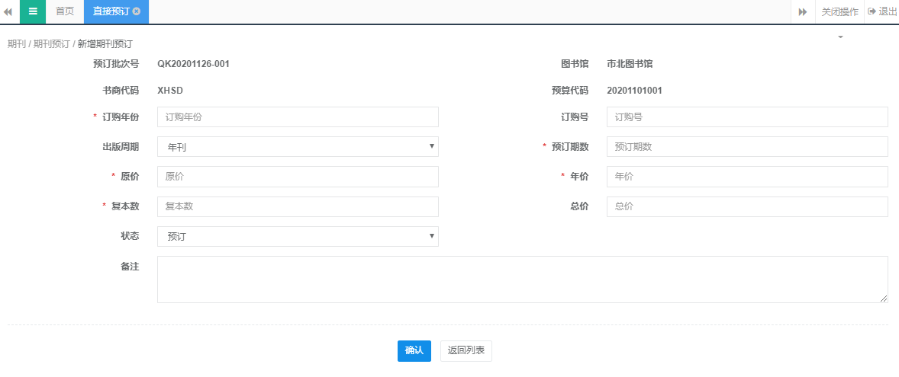

6.1.3预订数据导入
选择书商提供的采访MARC数据文件，对应字段(包括原价、折后价、复本数、订购号等信息)导入系统，快速征订，上传界面如下图。
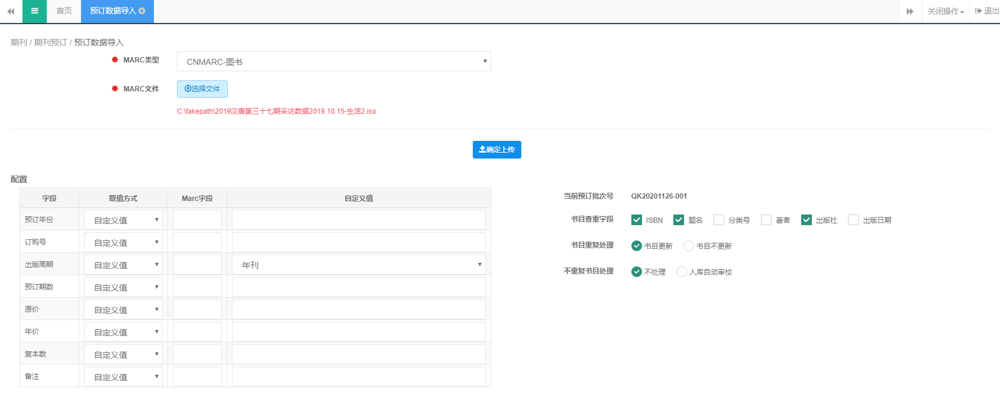
上一条Marc记录和下一条Marc记录可预览当前配置数据是否正确，点击开始导入按钮将进行导入操作，导入完成后会出现如下图所示的信息。
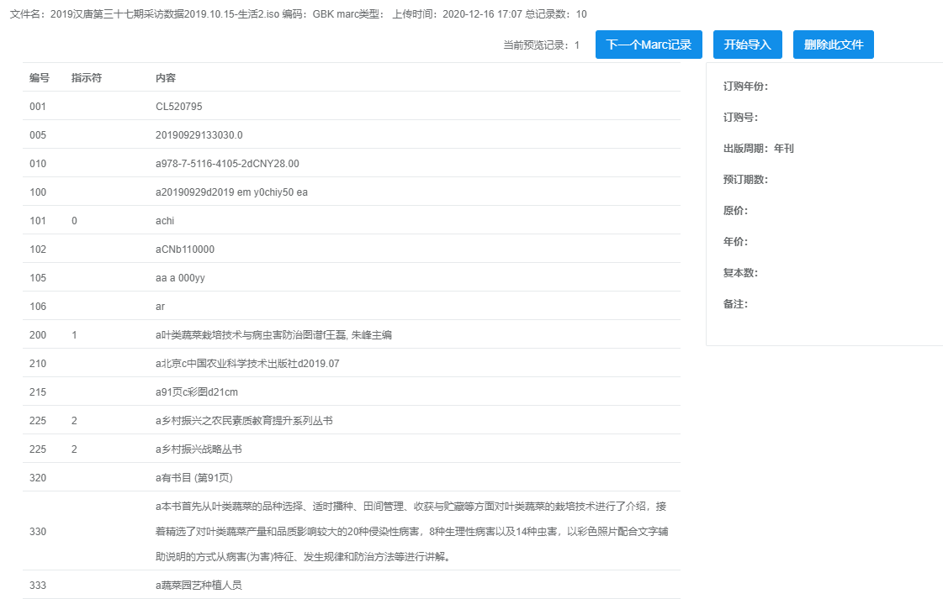

6.1.4预订管理
预订管理可按预订批次对预订信息进行管理，支持编辑、退订、重订、删除等操作，可方便快速的定位预订信息进行管理，操作界面如图所示。
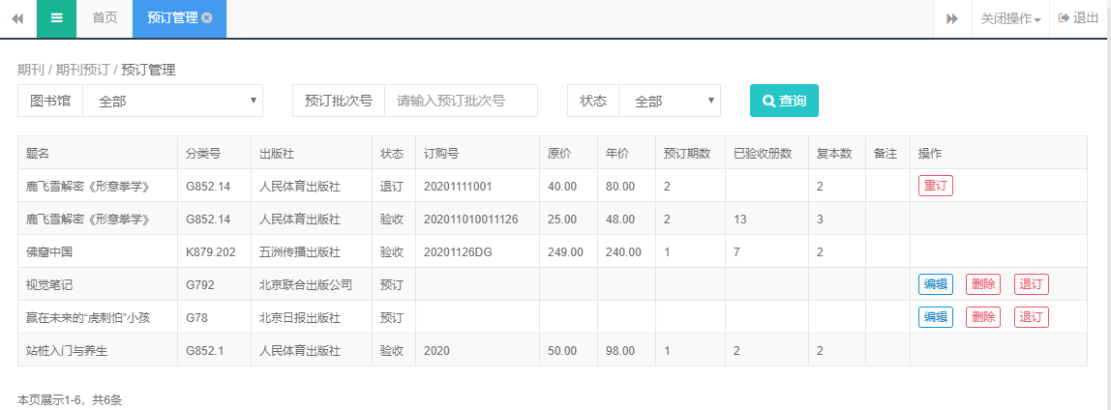
编辑和新增画面如下图：
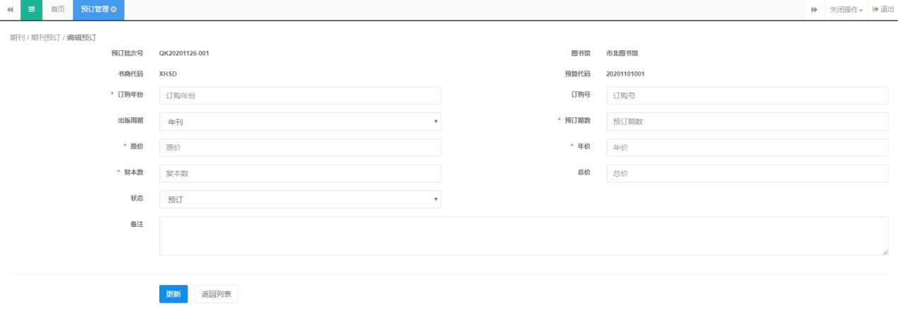

6.2期刊验收
期刊验收用于对期刊预订信息进行验收。

6.2.1直接验收
直接验收用于在书目列表直接查找书目信息进行验收，查询到书目信息后，选中书目信息，直接验收。查询书目信息，如有预订信息的会在下方预订信息区域显示，点击预订信息的验收按钮可开始验收操作，列表操作界面如图所示。不通过预订过程的直接到馆验收处理，同时负责馆藏的分配工作，需对文献粘贴条码，验收时分配馆藏地点，流通类型。
先决条件：再验收批次管理中设定好默认验收批次，同时确认当前验收批次为验收状态，否则无法正常新增验收。
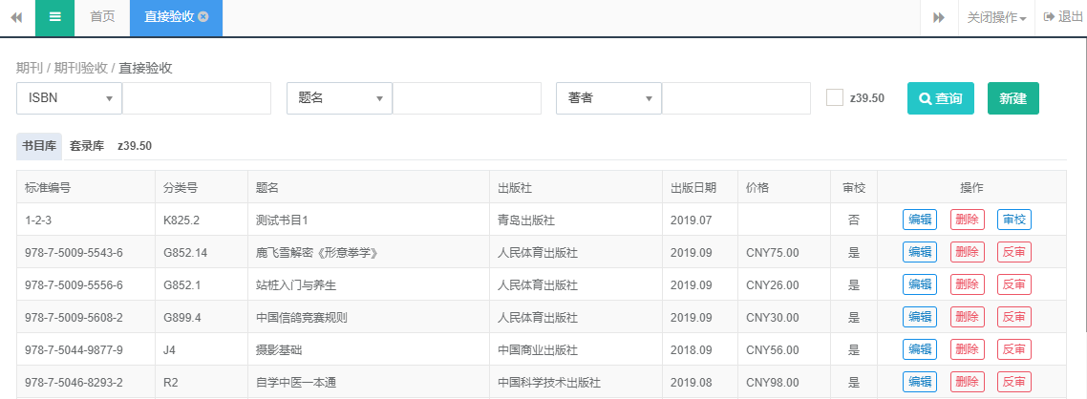
如无验收记录，“已验收册数”显示为空，点击验收后，如下图所示的操作界面，选择验收期数并输入验收册数，点击验收按钮完成验收操作。在已验收期数区域显示了以前验收的信息，并用颜色标注了缺验和超验的信息，可点击取消后重新验收。同一条预订信息，可进行多次验收。
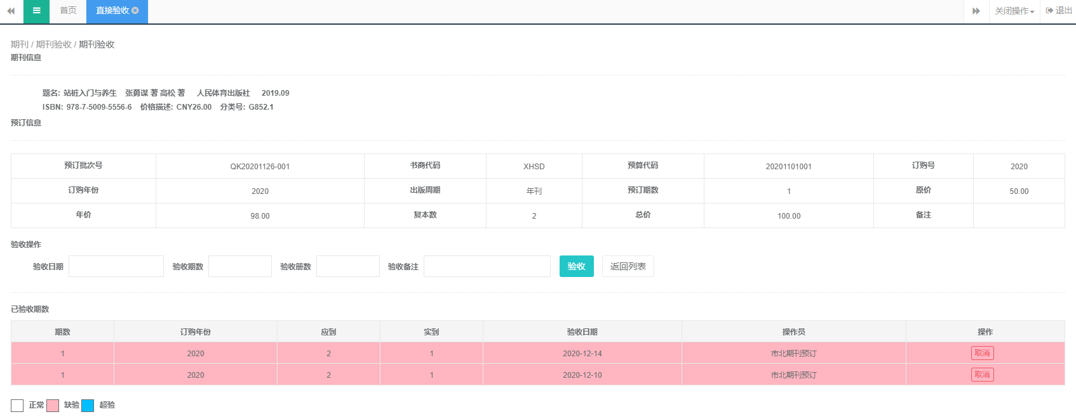
验收完成提示是否添加馆藏数据。
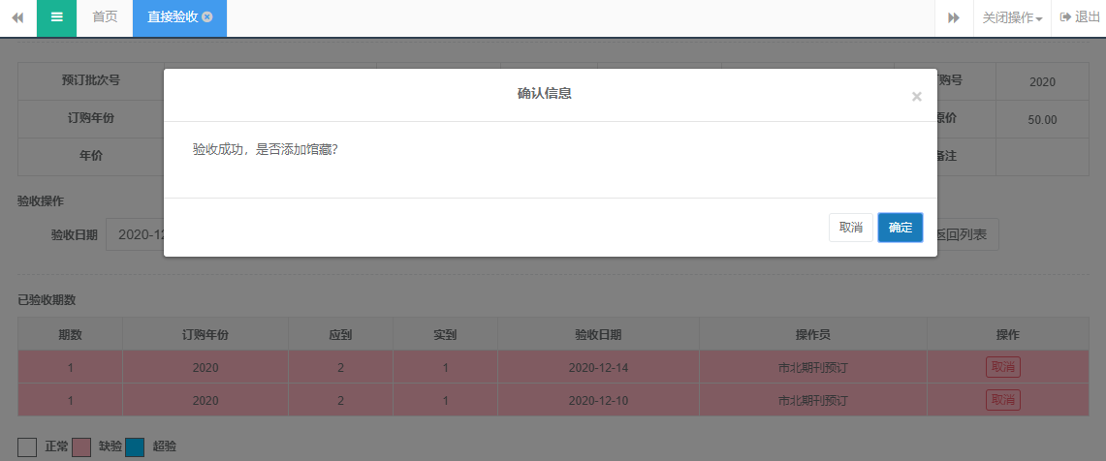
添加馆藏页面如下图：
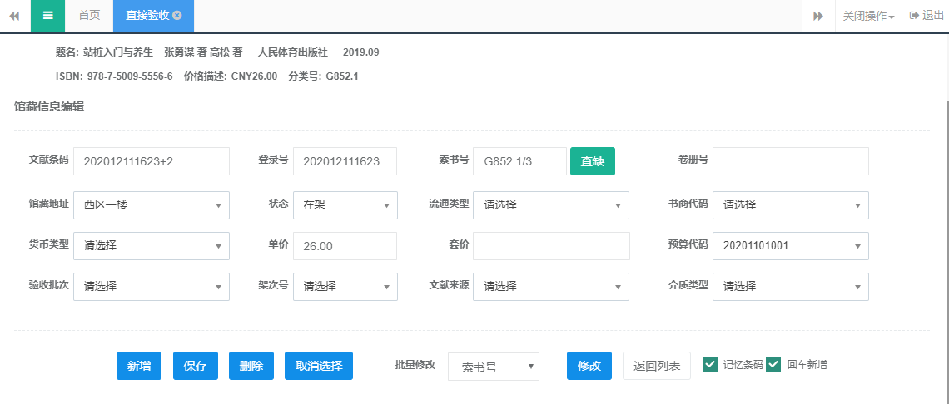

6.2.2按批次验收
可对指定的预订批次的信息进行验收。预订文献的到馆验收处理，同时负责馆藏的分配工作，需对文献粘贴条码，验收时分配馆藏地点，流通类型。
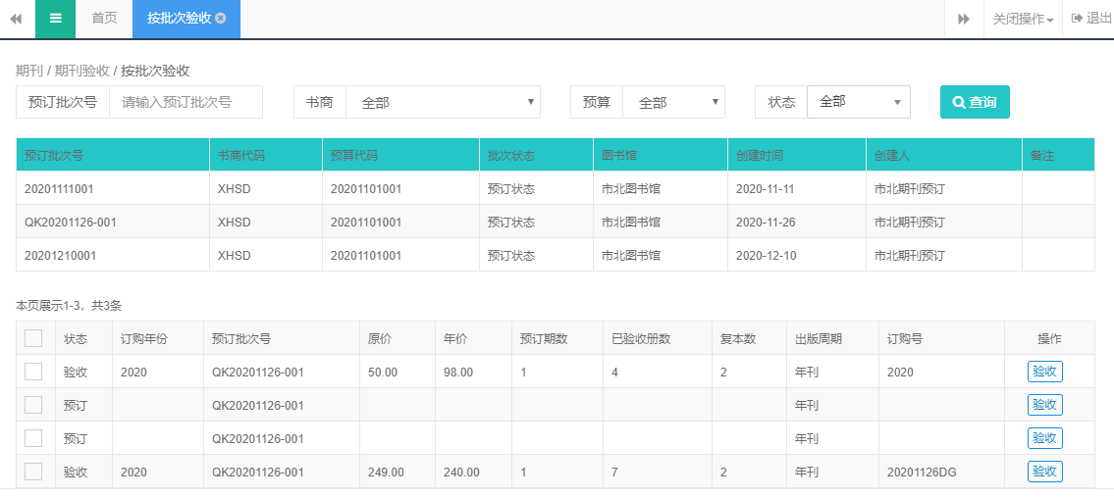

6.3期刊装订
期刊装订可将期刊装订后用于流通，可直接按书目装订，也可按预订批次装订，装订信息对应书目信息，类似于馆藏信息。

6.3.1直接装订
直接装订用于在书目列表直接查找书目信息进行装订，查询到书目信息后，选中书目信息，会在下方装订信息区域显示，点击新增装订按钮开始装订。
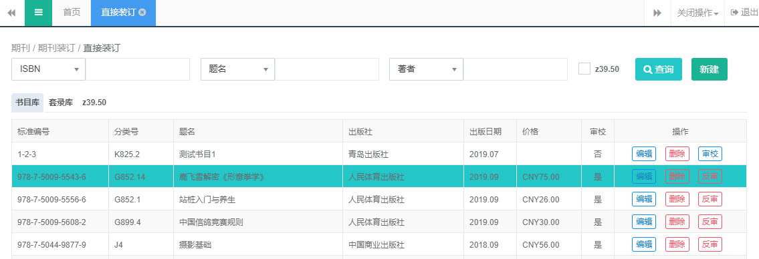
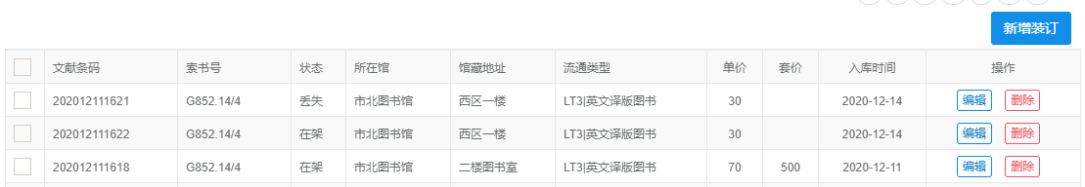
新增装订，具体操作请参考直接编目添加馆藏。
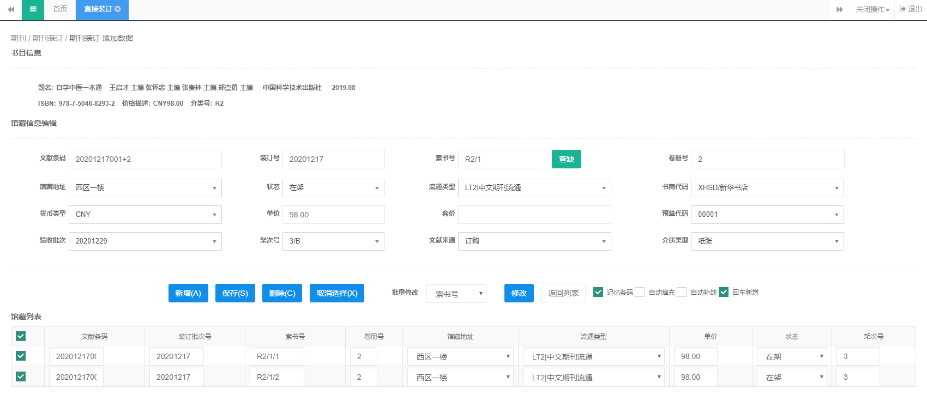

6.3.2按批次装订
按批次装订用于直观的对某个预订批次内的期刊信息进行装订。
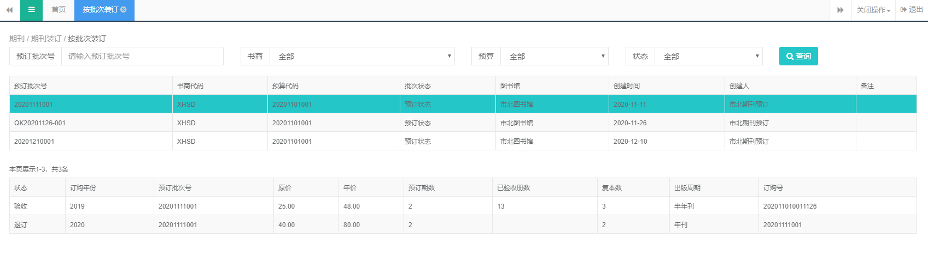

6.3.3书标打印
书标打印用于打印已装订的期刊书标信息，和编目子系统的书标打印功能相同。
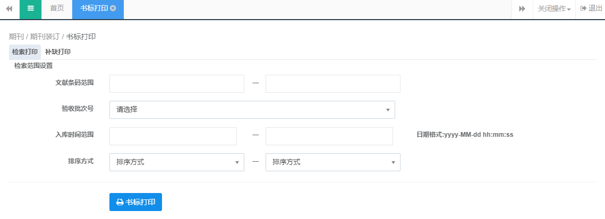
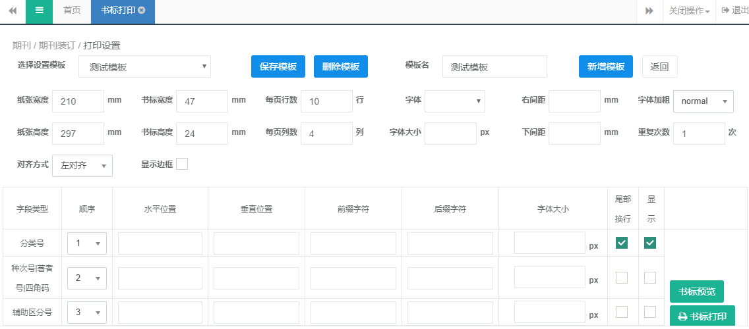
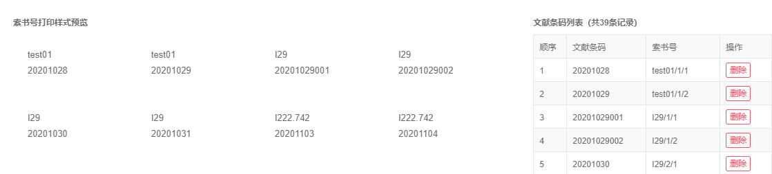

6.3.4条码打印
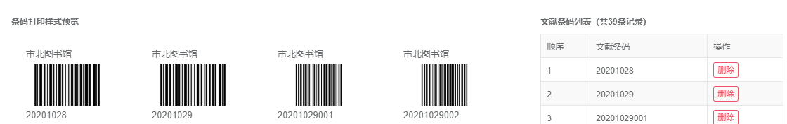

6.3.5色标打印
打印色标功能，打印的时候上传图片，彩色打印机，书标带题名，正题名，二维码贴色标。
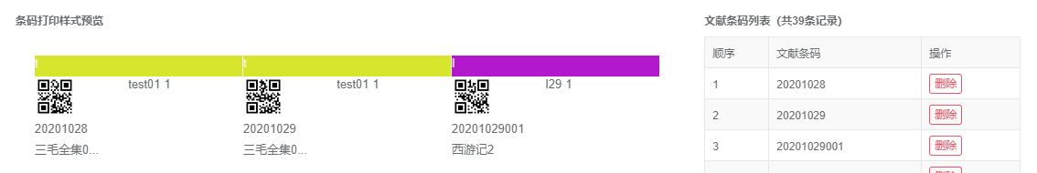

6.4期刊参数设置
期刊参数设置用于设置期刊操作相关的参数。

6.4.1期刊用户参数

期刊用户参数用于设置期刊操作相关的参数
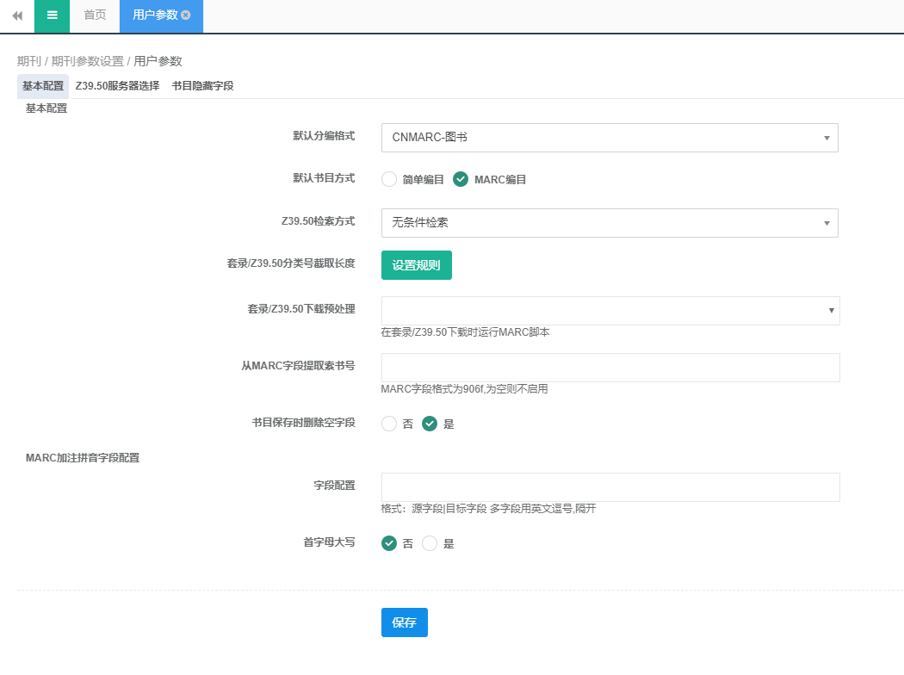
1、默认分编格式是指期刊编目时书目数据的MARC类型，如不了解MARC类型请勿修改。数据来源：系统模块-MARC参数-MARC类型。

2、默认编目方式是指期刊编目界面默认打开方式
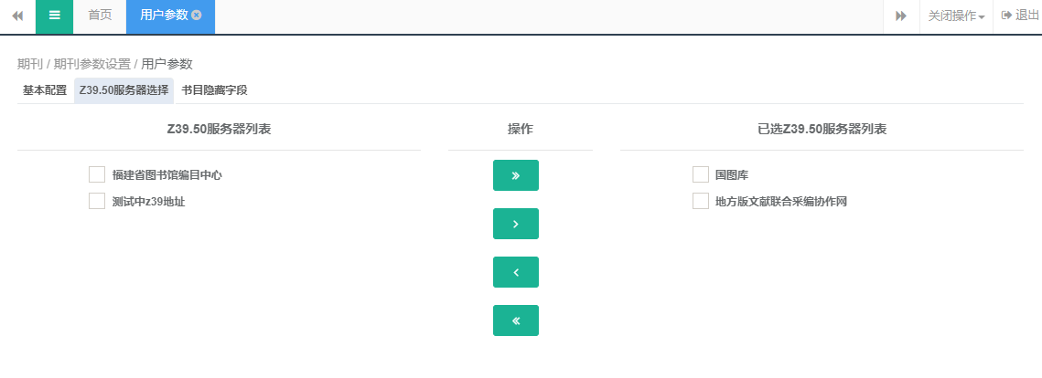
3、Z39.50检索方式：本地书目库和套录库无记录时自动检索、无条件检索、本地书目库为空时自动检索、套录库为空时自动检索或中央书目库为空时自动检索。
4、Z39.50服务器选择用于设置书目查询界面Z39.50检索服务器，双击左侧列表服务器，可测试服务器是否可以连接。
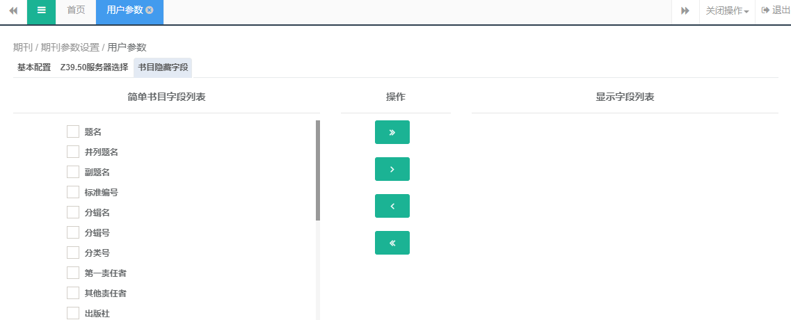

5、编目隐藏字段用于设置编目界面中简单编目隐藏的字段。

6.4.2出版周期
出版周期：管理期刊每年的出版周期，例如年刊出版周期为1，月刊出版周期为12。列表管理页面如图所示，提供新增、编辑、删除出版周期的功能。
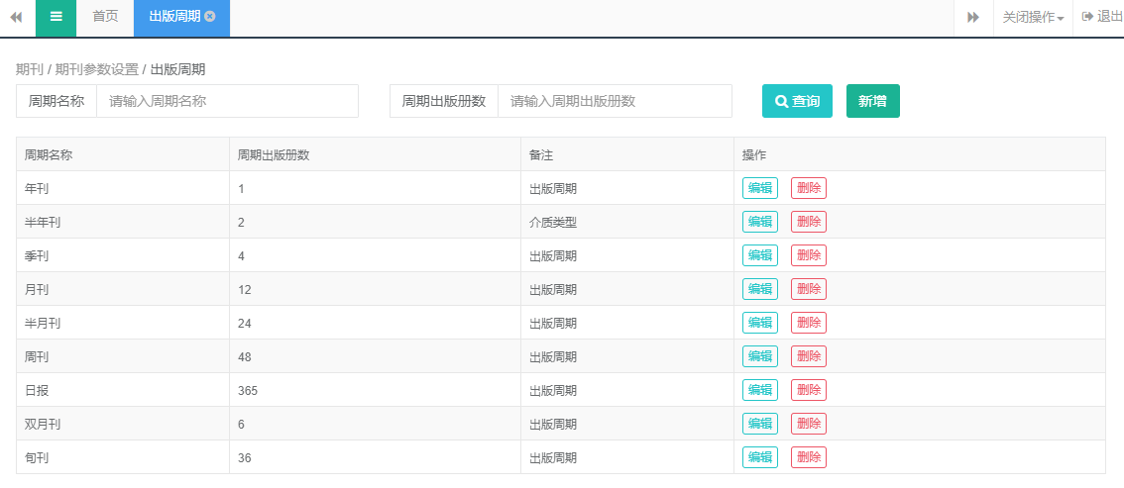

6.5报表统计
报表统计包含期刊预订、验收、装订的清单和统计。

6.4.1预订单
预订单用于提取所有预订、退订信息。
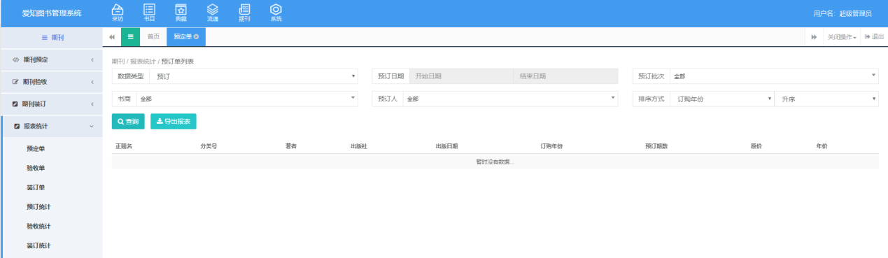

6.4.2验收单
验收单用于提取全部验收单、缺验单、超验单、到期验收单信息。
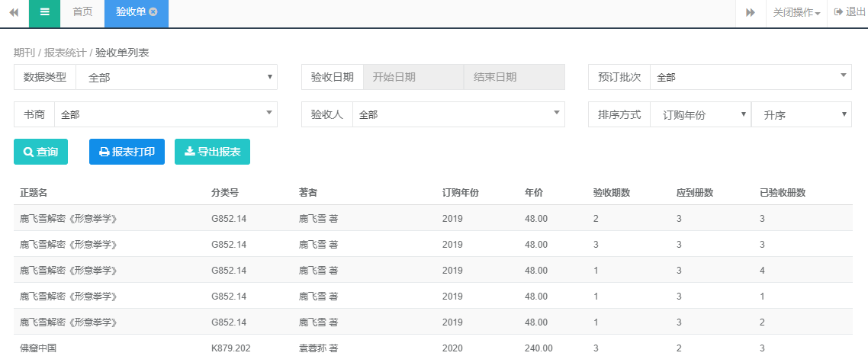

6.4.3装订单
装订单用于提取所有期刊装订信息。
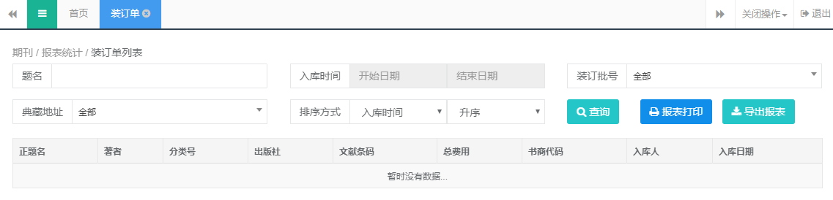

6.4.4预订统计
预订统计用于按中图分类法统计期刊预订、退订信息。
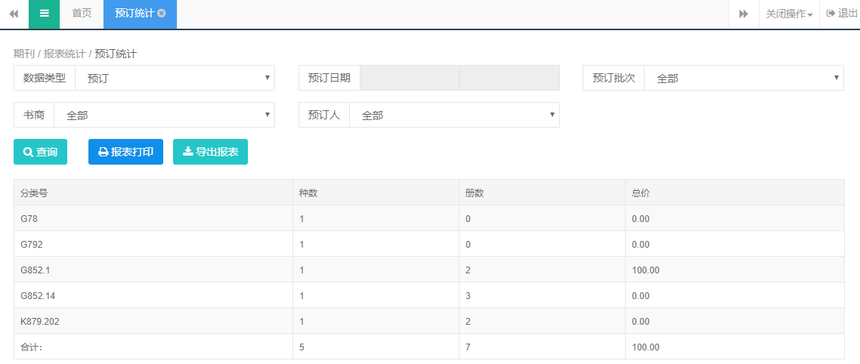

6.4.5验收统计
验收统计用于按中图分类法统计期刊验收、缺验、超验、到齐验收信息
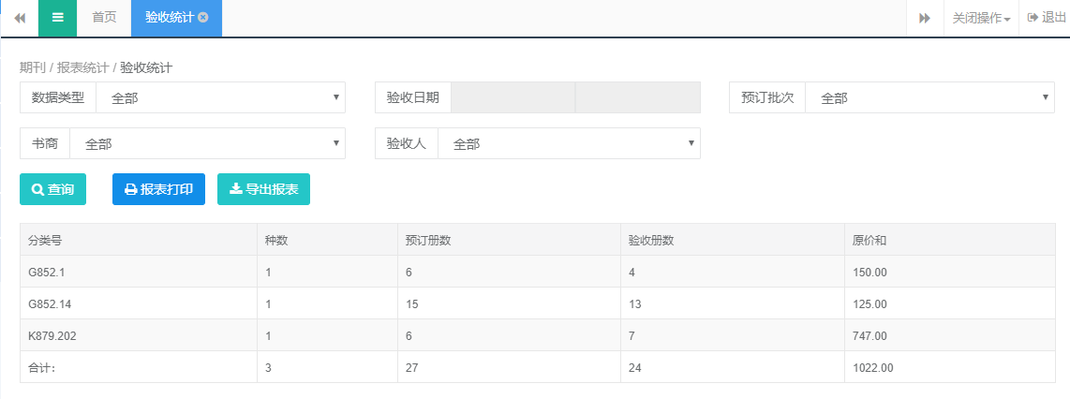

6.4.6装订统计
装订统计用于按中图分类法统计期刊装订信息。
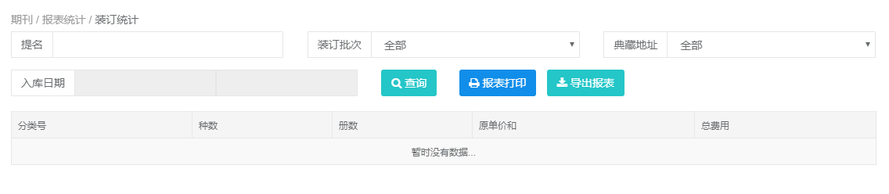

6.6期刊日志
记录期刊日志和统计并可导出数据。

6.6.1期刊日志查询
查询所有期刊日志。
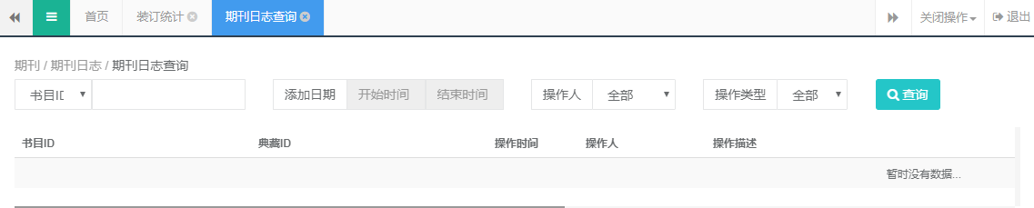

6.6.2期刊日志统计
可导出期刊日志。
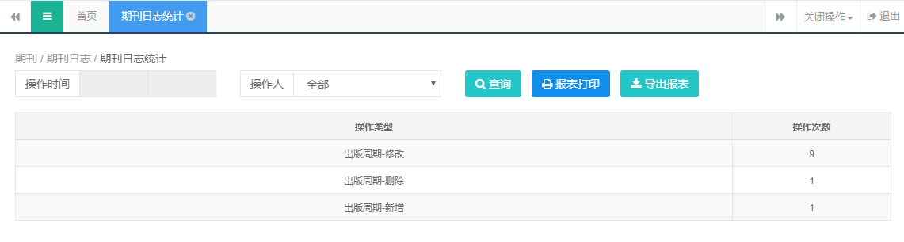

第七章 系统

7.1系统管理
系统参数可以管理图书馆信息、馆藏地点、操作员、角色、Z39.50服务器等信息。

7.1.1操作员管理
操作员管理用于管理系统操作员账号，使用前需先设置好用户角色，系统已为每个分图书馆馆设置分馆管理员、采编工作组、流通工作组、期刊工作组四种常见角色，并已分配好相应的权限。在系统刚开始使用时，系统管理员应为每个分馆新建好分馆管理员账号。
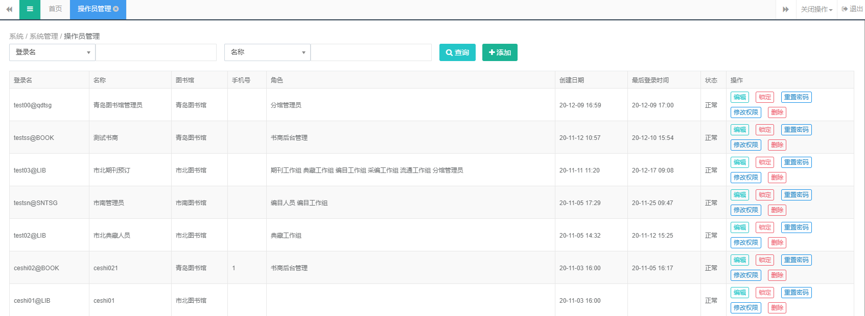
点击添加，创建分馆管理员账号。
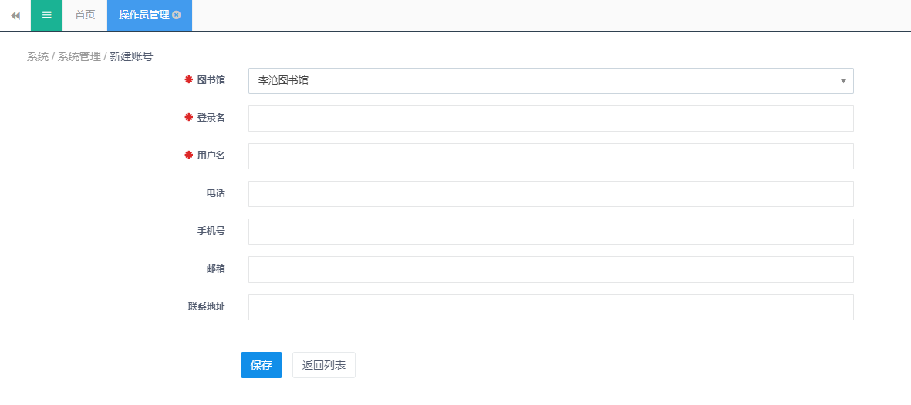
保存完成后，点击修改权限，为账号分配权限。
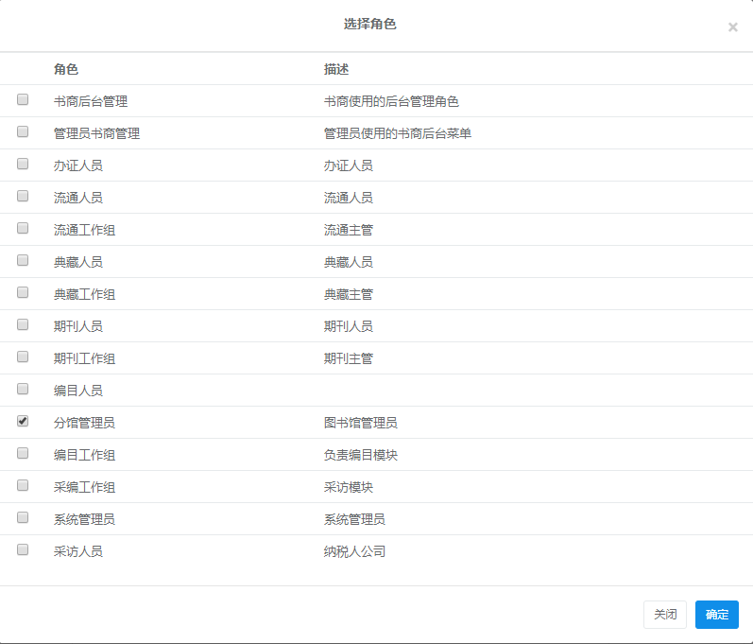

7.1.2角色管理
角色管理用于管理系统操作员的角色，可根据角色限制操作员的功能，系统已为每个分馆内置分馆管理员、采编工作组、流通工作组、期刊工作组四种常见角色，并已分配好相应的权限，可根据自身需要添加角色并设置好相应的权限。
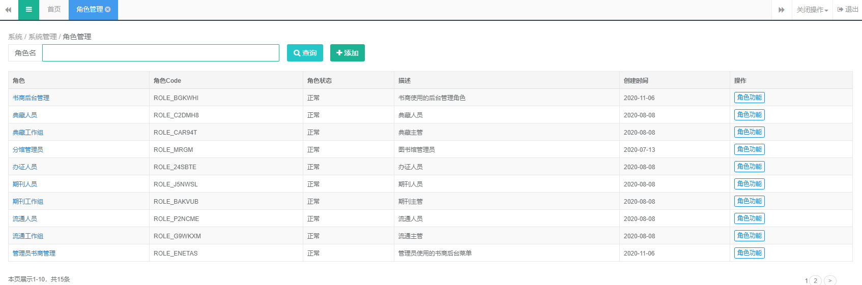
点击角色功能，查看角色拥有的功能。
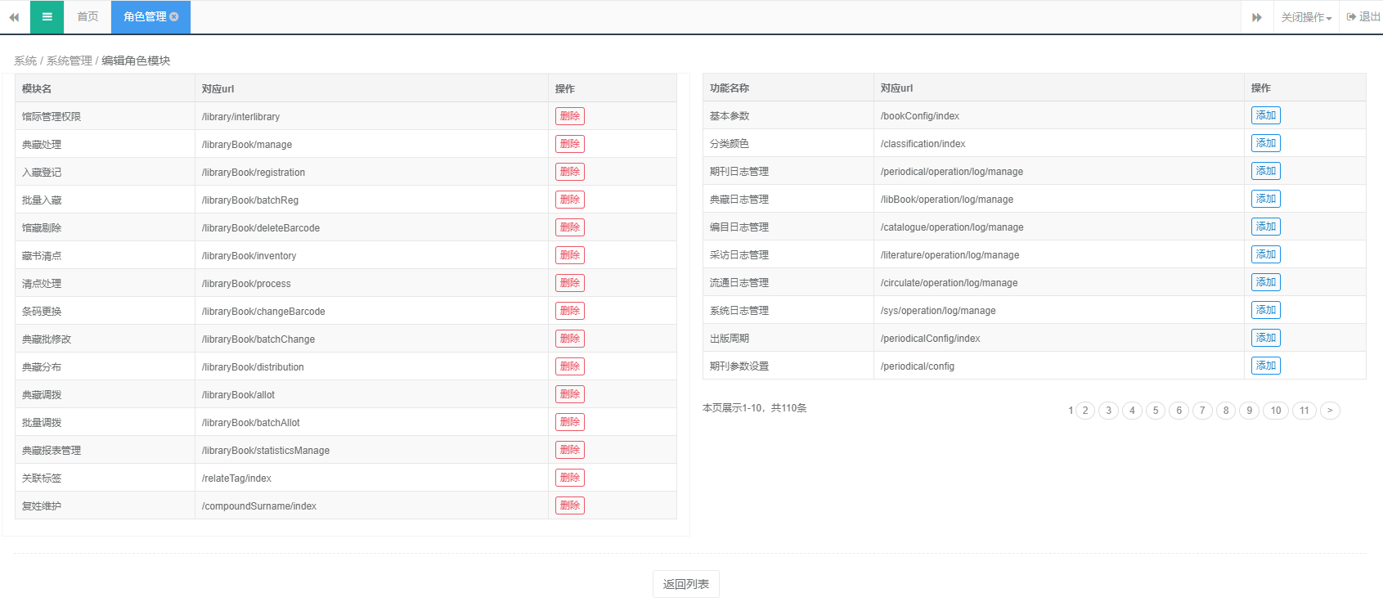

7.1.3模块管理
此模块用于配置系统菜单，若修改请与系统管理员联系。
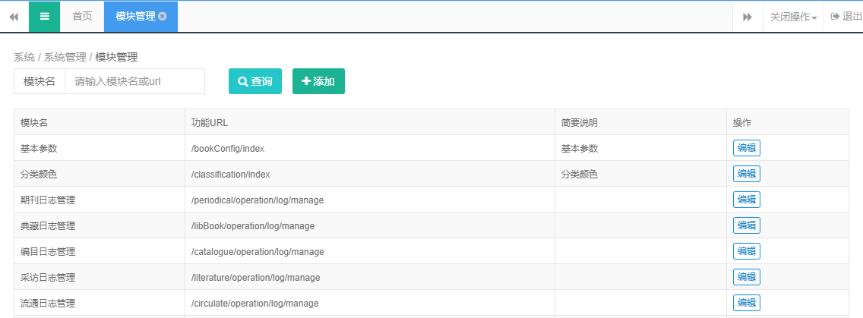

7.1.4图书馆管理
图书馆管理用于管理系统的分馆信息，只可编辑自身信息。中心馆拥有全部功能，可新增、编辑、删除、禁用分馆，业务操作模式和分馆相同。
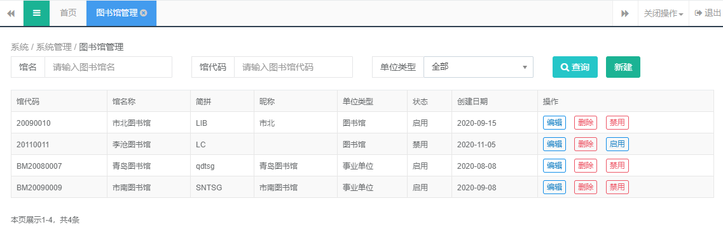
分馆新增编辑如下图所示：
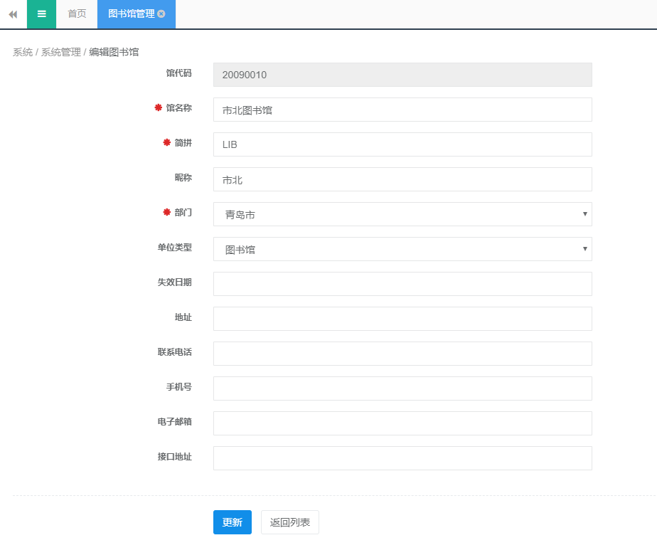

7.1.5图书馆参数配置
分馆参数配置用于编目、流通相关的一些参数，操作界面如图所示：
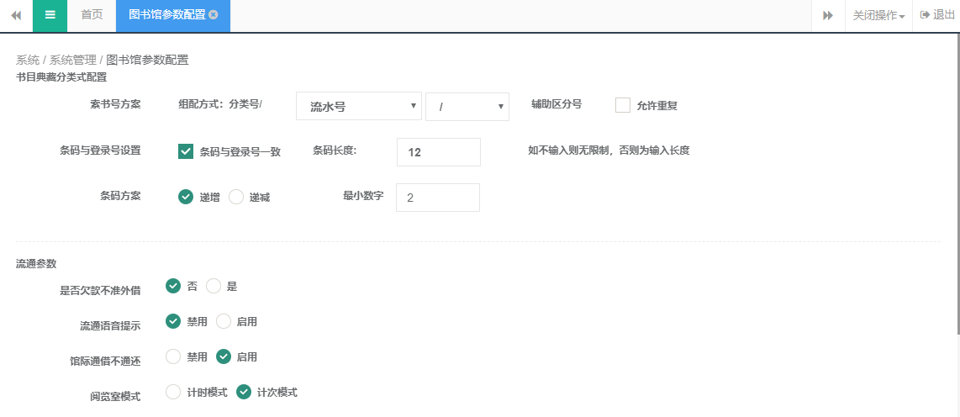
书目典藏分类式配置：索书号可选择多种方案，例如：分类号/种次号、分类号/通用著者码、分类号/四角号码。通用著者号码todo
条码于登录号可设置一致，亦可自由输入，条码长度限制可以自由设定。
条码方案：可以设置为递增或递减。选择递增：新增书目时，条码号按递增显示；选择递减时需填写最大数字、最小递减数字；最小数字不能大于最大数字；到达最小数字后需重新配置。
流通参数：欠款是否允许继续借还可按馆规定设置。
馆际通借不通还：可多馆借书，但所借书籍只能归还到所借馆。
阅览室模式可按时间或次数计算数。

7.1.6馆藏地点
馆藏地点用于区分图书室便于馆藏的管理，系统开始使用后请先根据自身情况设置好馆藏地点，文献相关的很多操作都需要调用馆藏地点。
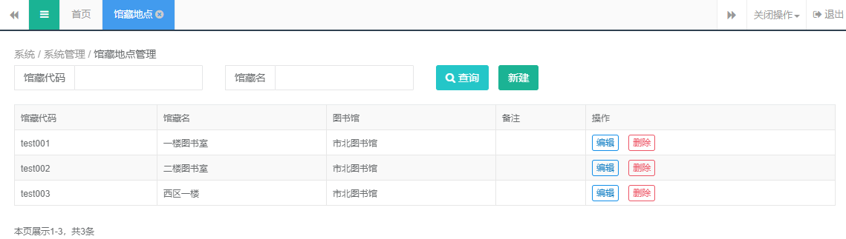
新增、编辑页面如下图：
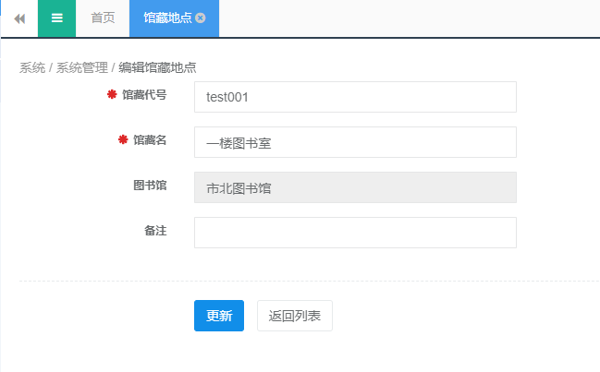

7.1.7 Z39.50管理
Z39.50管理用于管理Z39.50服务器，自行添加的z39.50服务器则只有本馆可用。添加完成后，点测试按钮，测试连接是否成功。
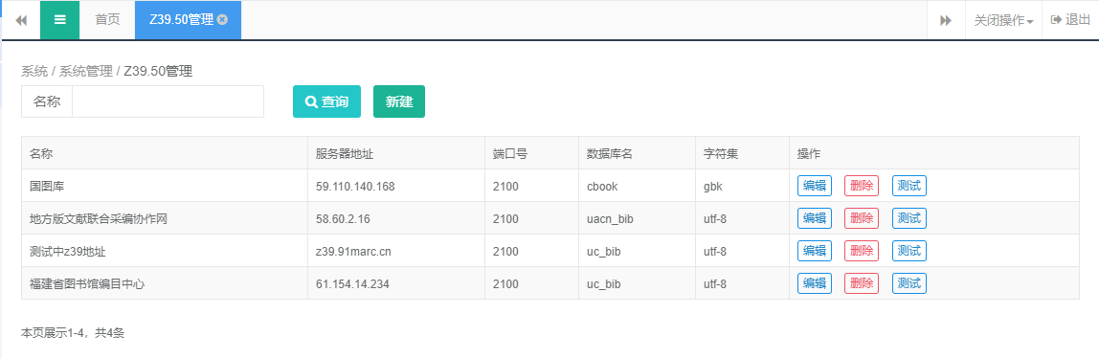

7.1.8汉字拼音库管理
汉字拼音库用于编目的拼音生成和四角码生成，如有需要可自行维护。操作界面列表如图所示
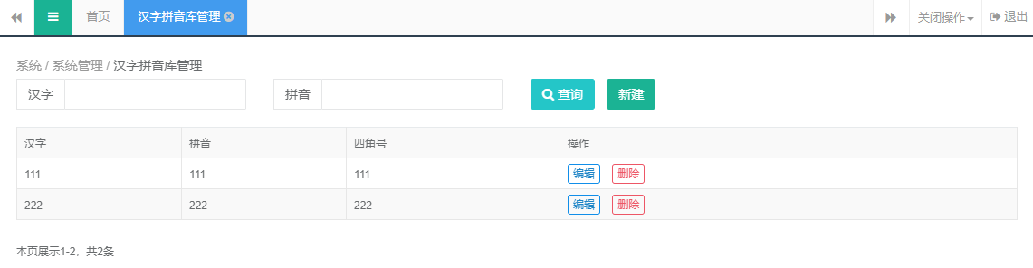
新增、编辑画面如下图：
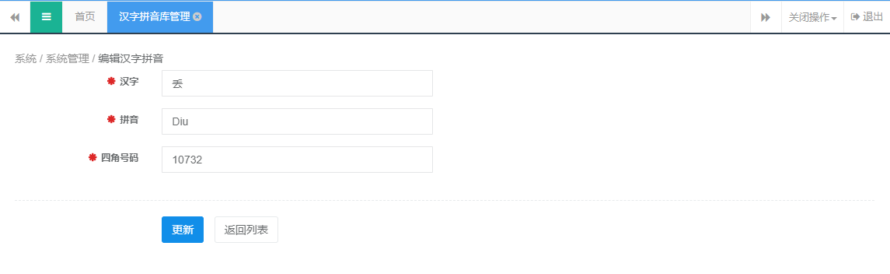

7.1.9出版社管理
出版库用于编目时根据ISBN生成出版社信息，如有需要可自行维护。操作界面列表如图所示
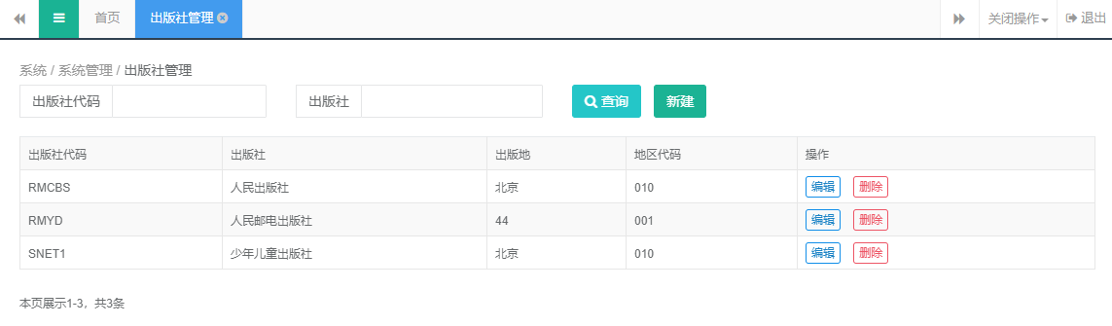
新增、编辑页面如下图：
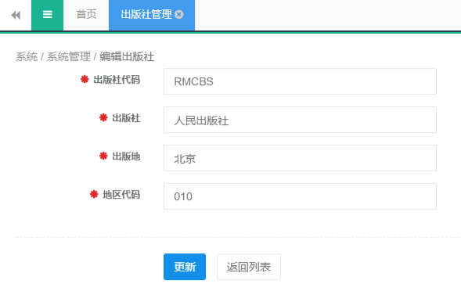

7.1.10馆情概况
显示本馆的基础信息。
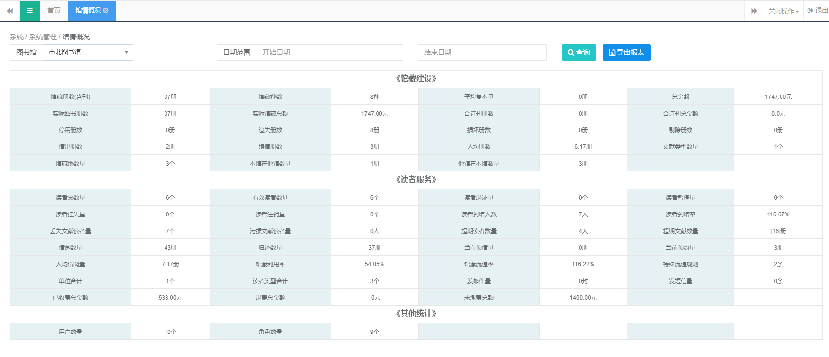

7.1.11系统参数设置
使用前，请联系系统管理员。
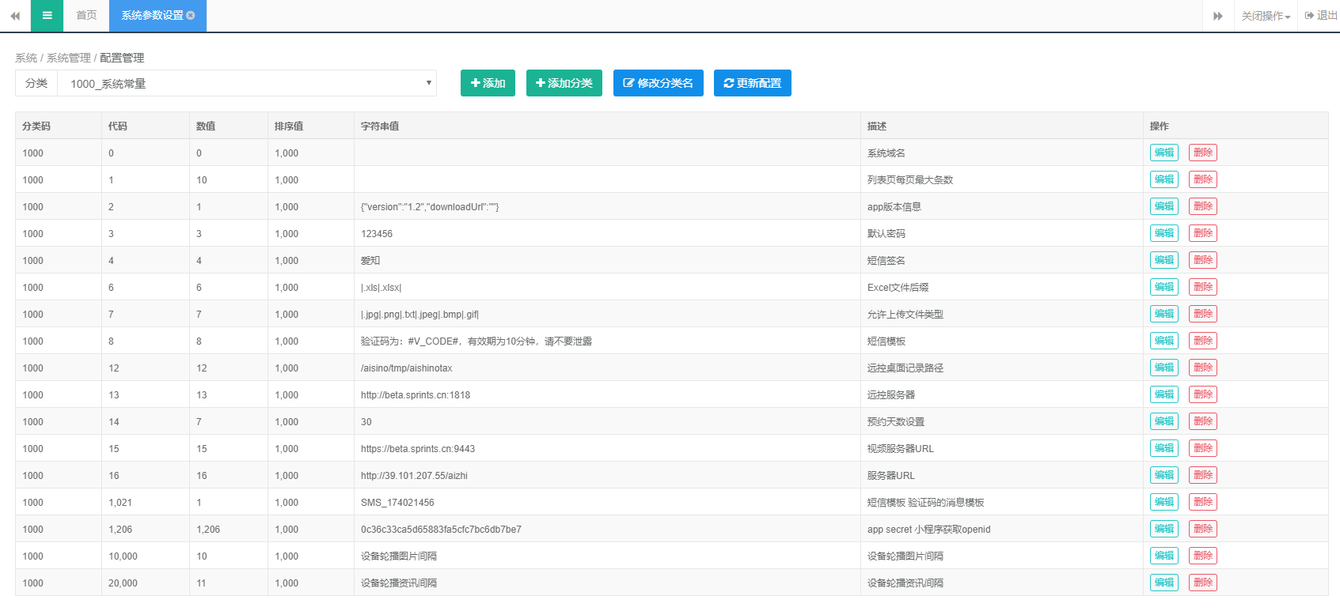

7.1.12系统日志管理
系统操作日志管理。
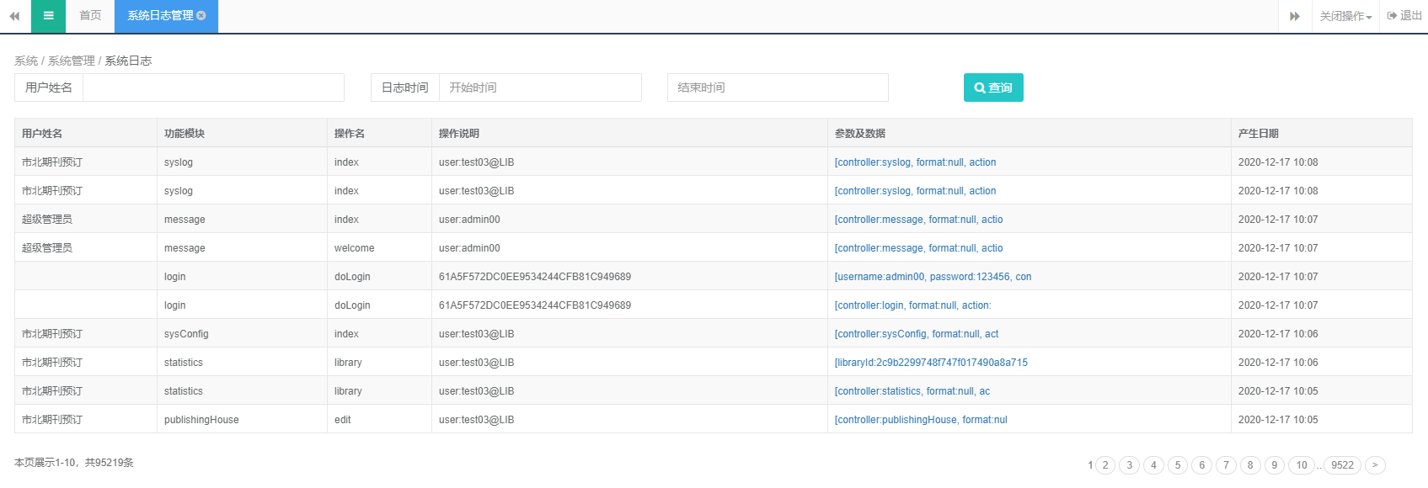

7.1.13复姓维护
索书号生成规则生成中使用此功能。
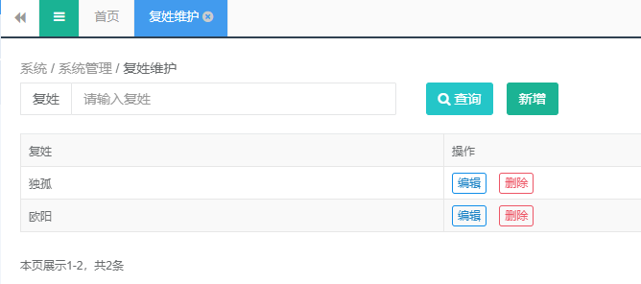

7.1.15自助机维护
用于维护馆内自助设备编号。设备编号用于自助机上使用。
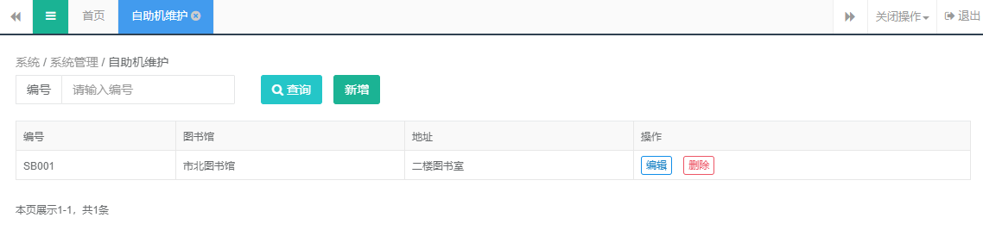
新增编辑画面如下图：
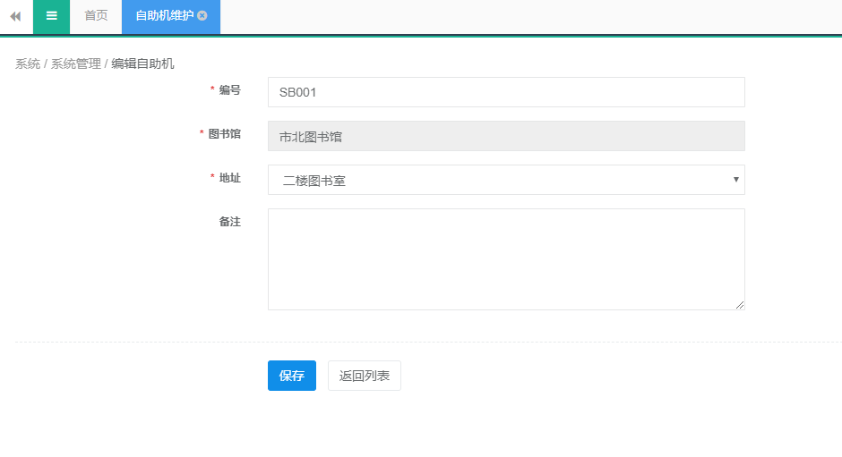

7.2MARC参数
MARC参数用于管理系统的MARC类型，由于MARC类型是所有分馆共用的，所以设置时需谨慎，如无必要请使用系统内置默认设置。

7.2.1文献类型
文献类型用于定义文献以便于MARC类型设置，操作列表界面如图所示
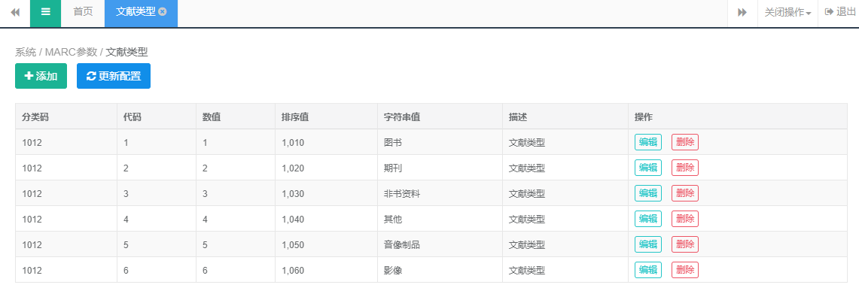

7.2.2 MARC类型
MARC类型根据文献类型定义名称后，可对字段、索引、映射条目、模板进行配置，实现了MARC高度可定制化，系统在安装时默认内置了CNMARC和USMARC对应各文献类型的MARC类型，如无特殊需要请使用默认设置，操作界面如图所示
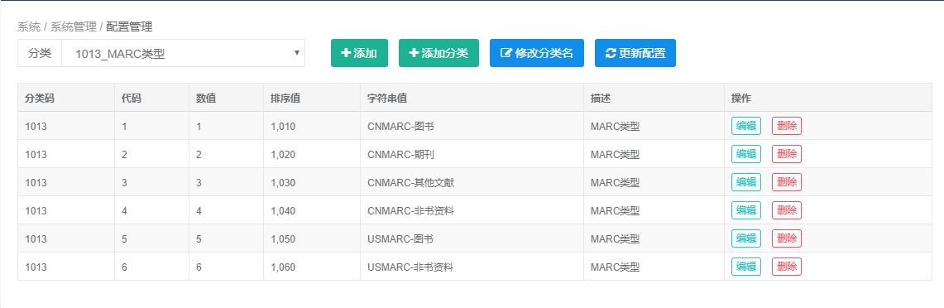

7.2.3 MARC字段配置

MARC字段配置是对MARC类型的字段进行定义，操作界面如图所示
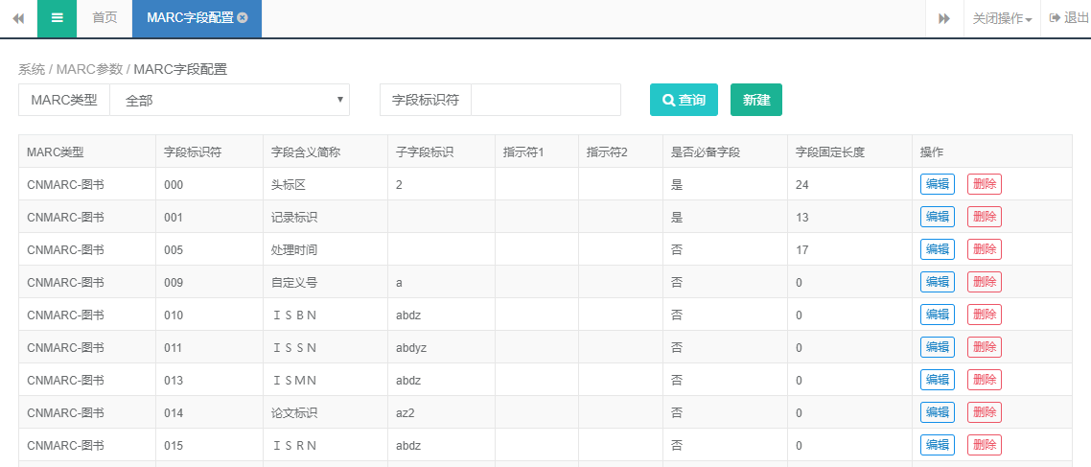

7.2.4 MARC映射条目
MARC映射条目用于定义MARC类型的MARC字段和简单编目字段的对应关系，操作界面如图所示
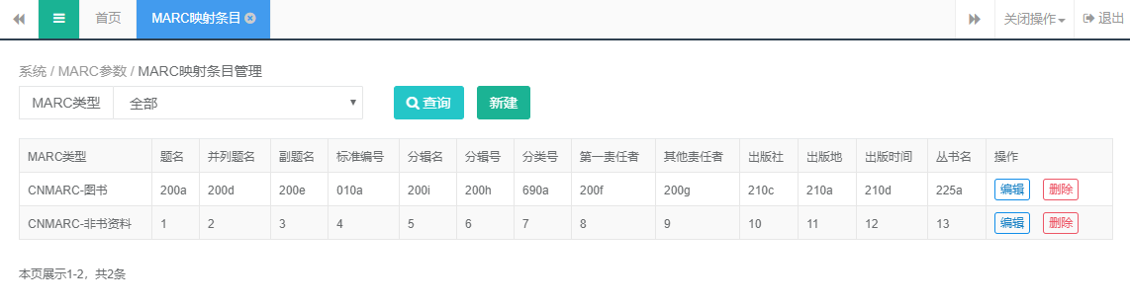
新增、编辑画面如下图：
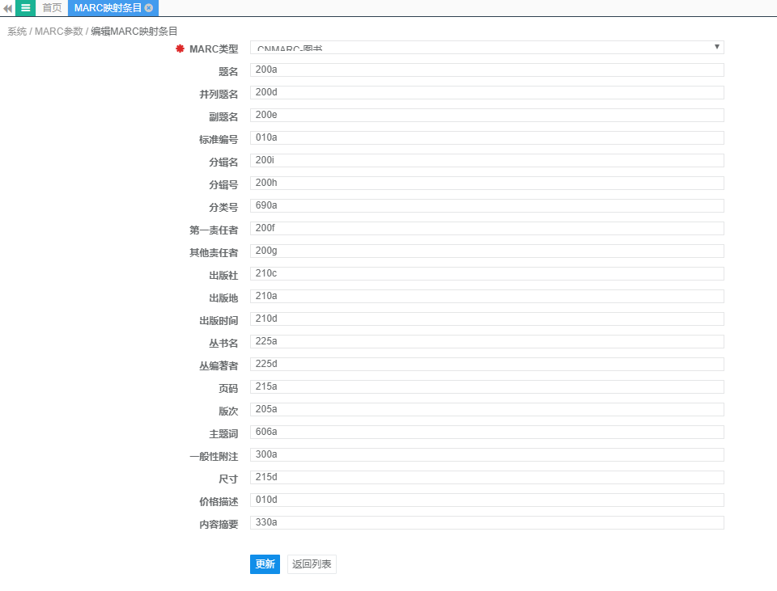

7.2.5 MARC模板

MARC模板用于定义MARC类型的模板，便于编目时使用，操作界面如图所示
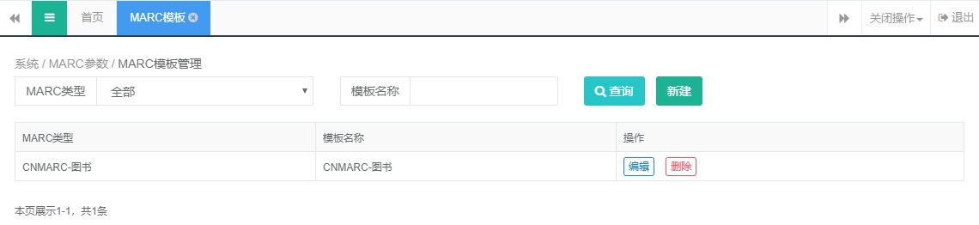

7.3消息管理

7.3.1消息模板设置
消息模板用于定义邮件及短信发送时的模板。
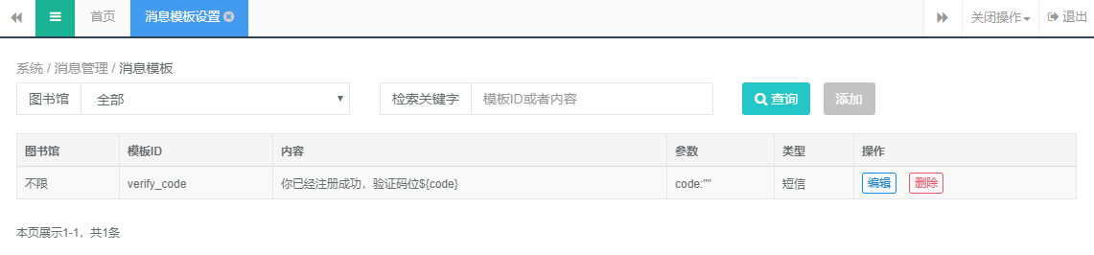
新增、编辑页面如下图，可选择类型区分“短信”和“邮件”。
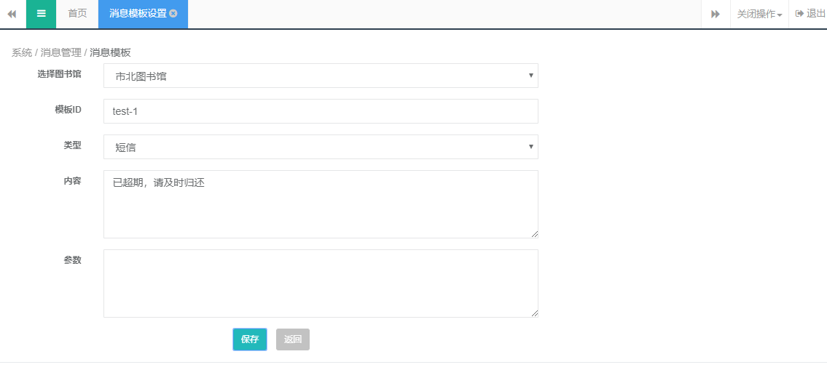

7.3.2消息发送历史
查询消息发送的历史记录。
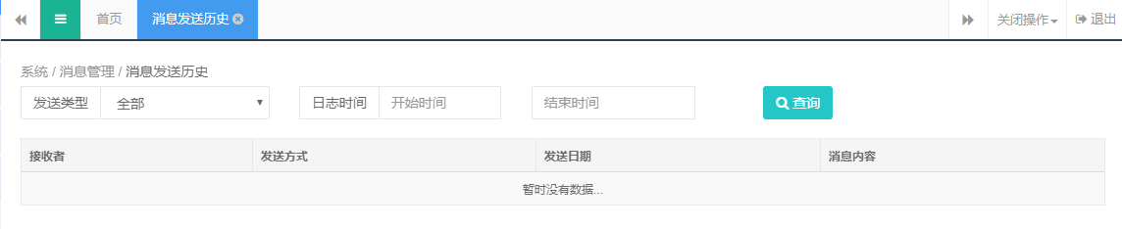

7.3.3馆内消息
馆内公告发布的信息将会在OPAC检索平台中的公告信息--馆内公告中显示，操作列表界面如图所示
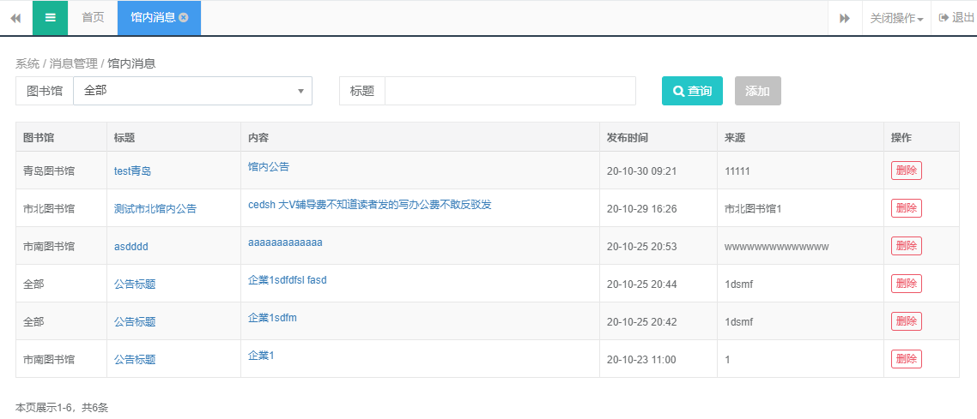

7.4系统日志

记录系统日志和统计并可导出数据

7.4.1 系统日志查询
查询所有系统日志
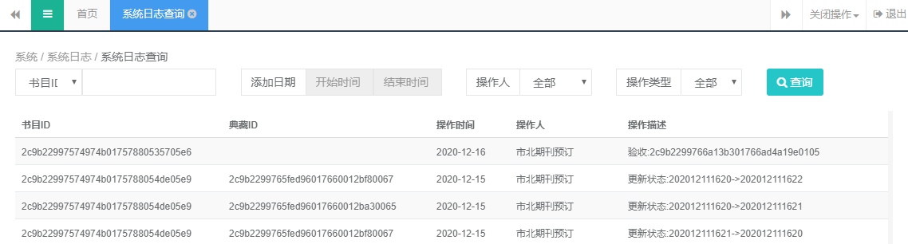

7.4.2系统日志统计
可导出系统日志。
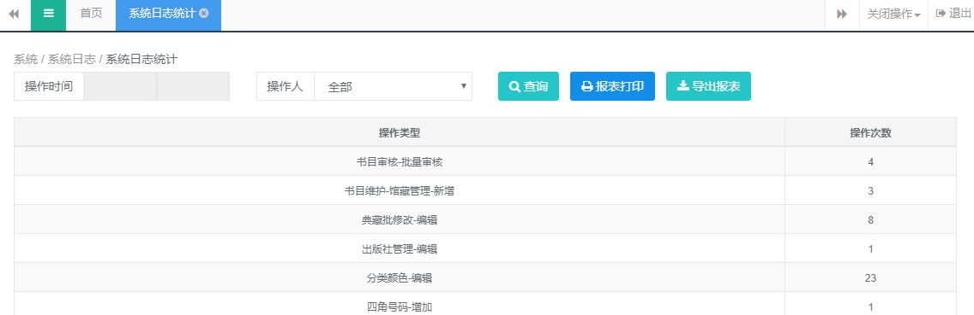

第八章 书商

8.1图书管理
书商在系统中上传图书，供图书馆或学校图书管理员选书下单。

8.1.1图书列表
查询创建或批量上传新的图书。
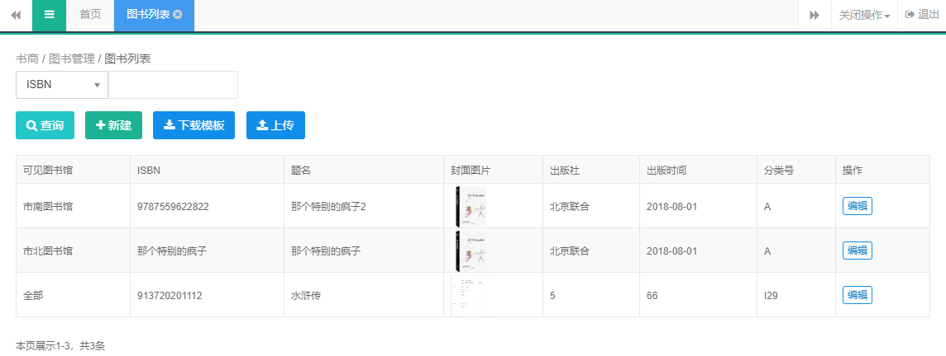
编辑页面如下图所示：
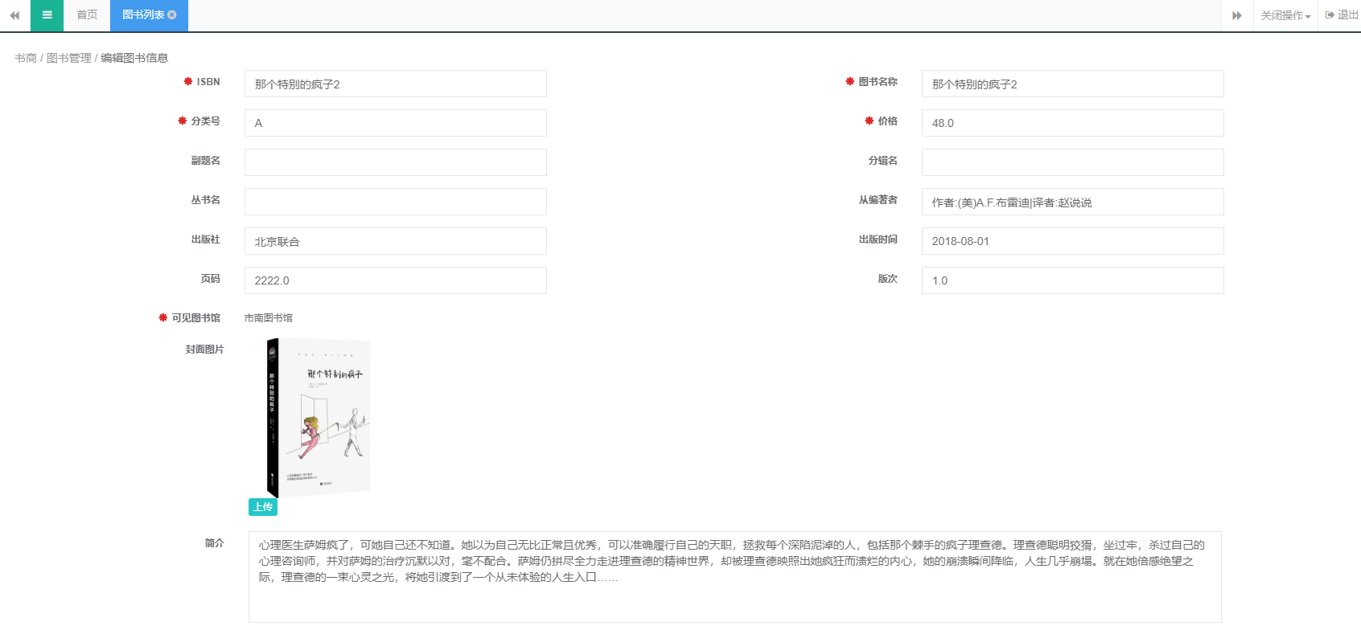

8.1.2新增图书
输入图书信息，保存。
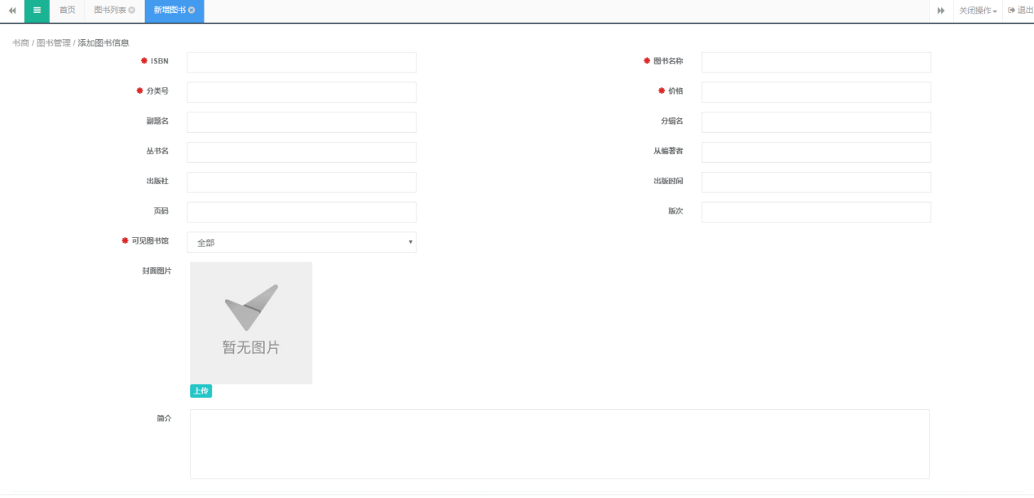

8.2图书查询

8.2.1图书查询
图书馆人员可按中图分类查找图书并加入订单。
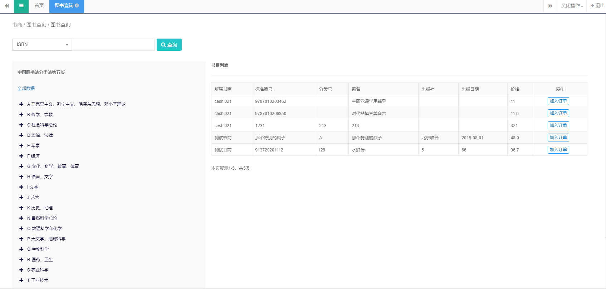

8.3订单查询

8.3.1我的订单
书商查看订单信息。
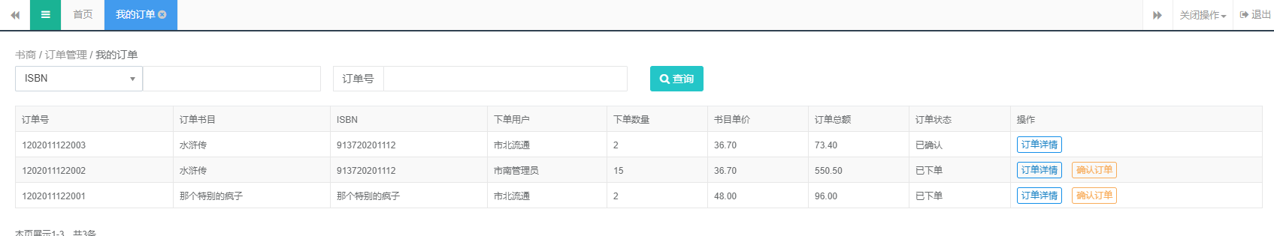
点击订单详情，查看详细信息。
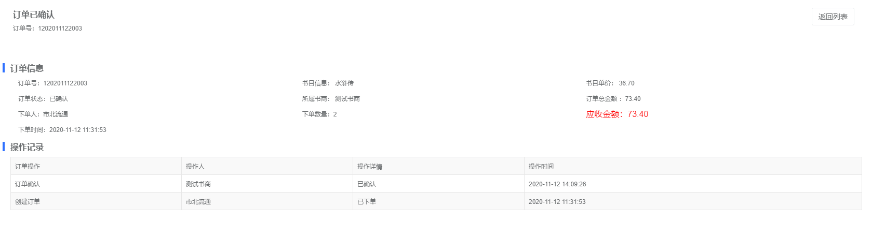

8.3.2订单列表
查看所有订单信息。
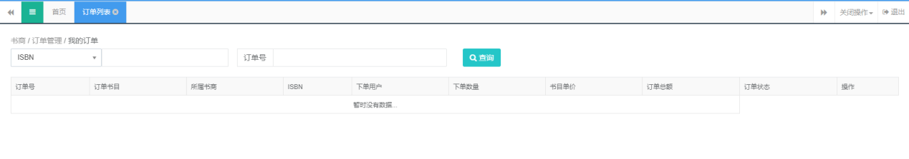

第九章 OPAC检索平台

9.1检索功能
OPAC检索系统可让读者自助检索文献、馆藏信息，还可查看借阅排行、公告信息等，这些功能需使用读者证号和密码登录后可使用。

9.1.1检索首页
打开OPAC后默认打开检索首页，操作界面如图所示，图中上方为OPAC导航菜单，输入查询关键词回车即可开始检索。可检索支持馆际借还的分馆图书。
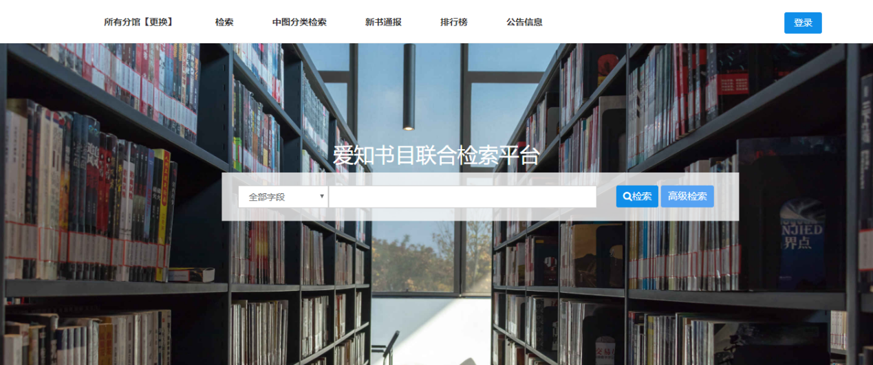
也可以点击高级检索开始多关键词检索，可根据需要选择检索字段为题名、著者、分类号等，检索结果界面如图，支持二次检索，检索时点击【在结果中检索】即可，【结果筛选】区域提供了对检索结果的进一步筛选，支持对检索结果排序，点击下方文献信息封面或标题可查看文献具体信息和馆藏动态。
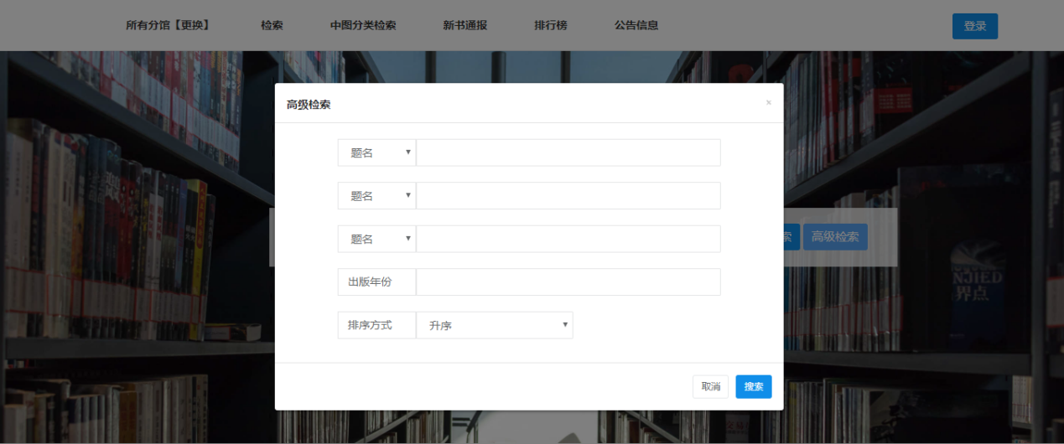
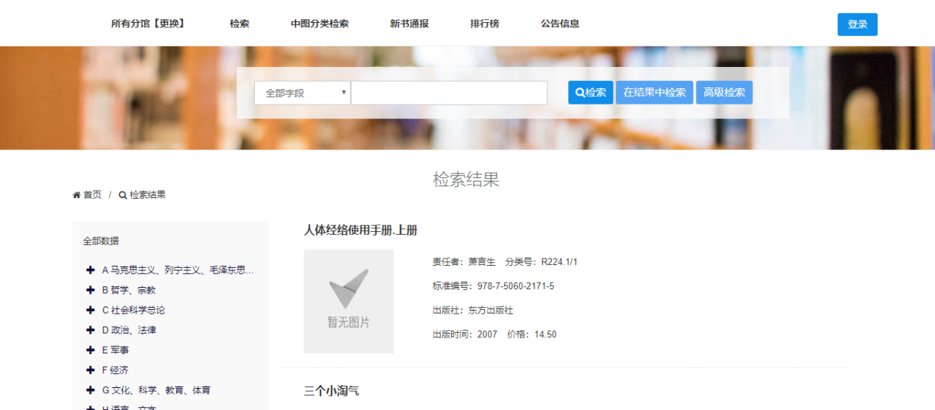
文献信息查看界面如下图 可查看该文献的馆藏动态、MARC数据，还可进行相关资源搜素、分享等操作，读者登陆后可在馆藏信息处直接预约、预借。
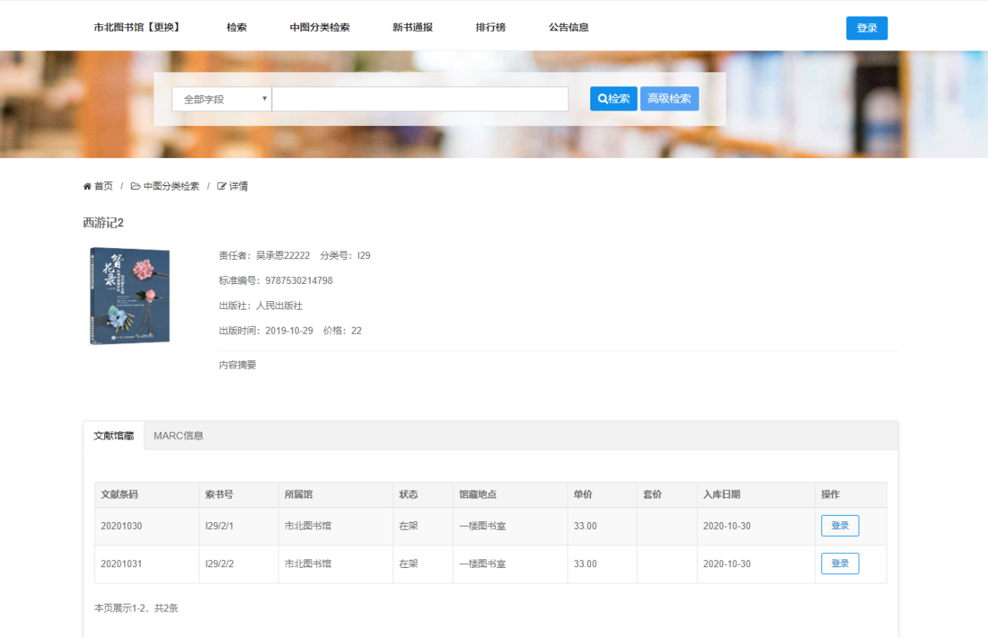

9.1.2高级检索
高级检索界面如图所示，高级检索支持多检索条件，可设置检索条件之间的逻辑关系、限制检索的文献类型、限制出版年份的期限，还可设置排序选项，检索后的结果界面
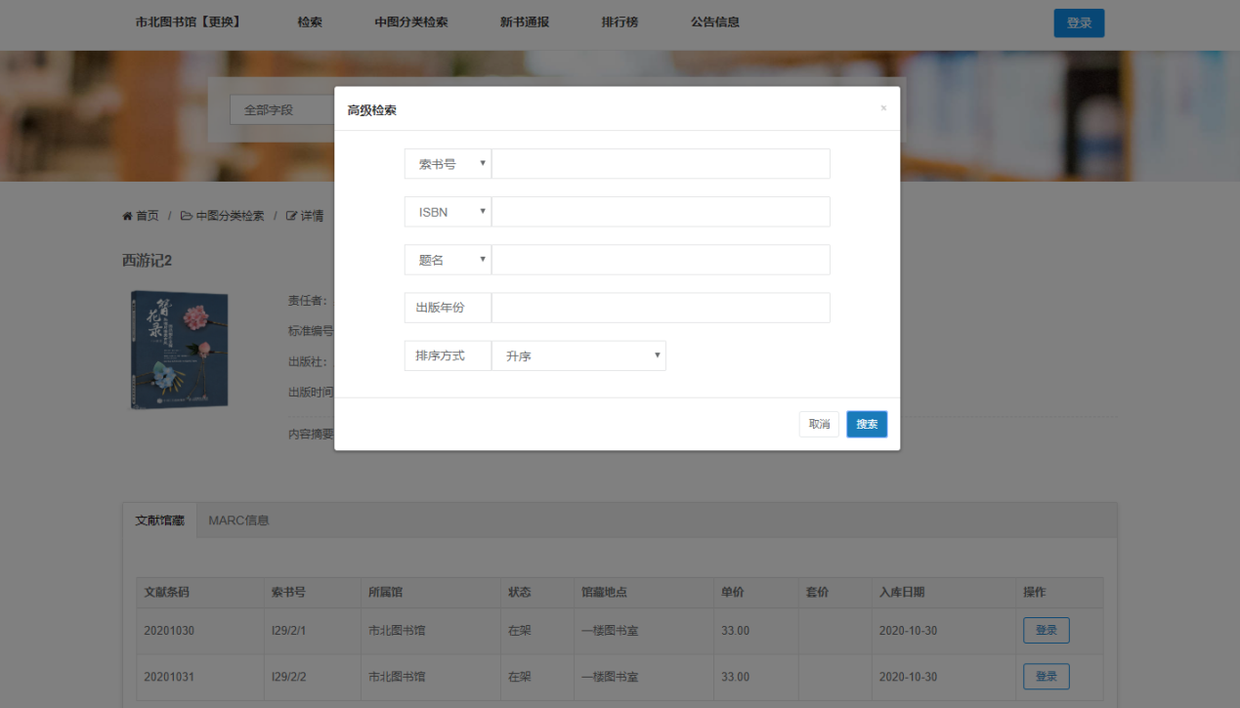

9.1.3中图分类检索
中图分类检索界面如图所示，可点击左侧中图分类法来检索文献信息，查看文献具体信息。
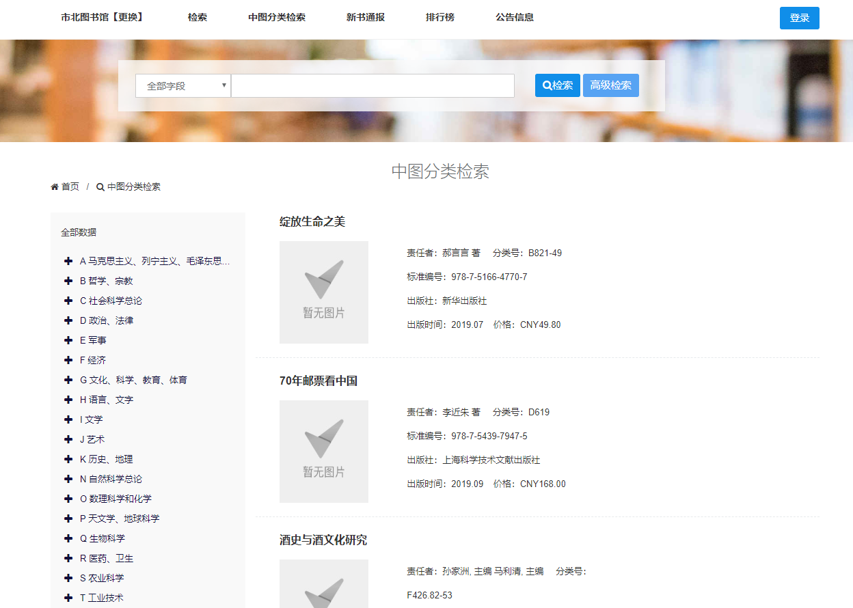

9.1.4新书通报
新书通报界面如图所示，可点击左侧中图分类法来查看各分类最新的文献信息。
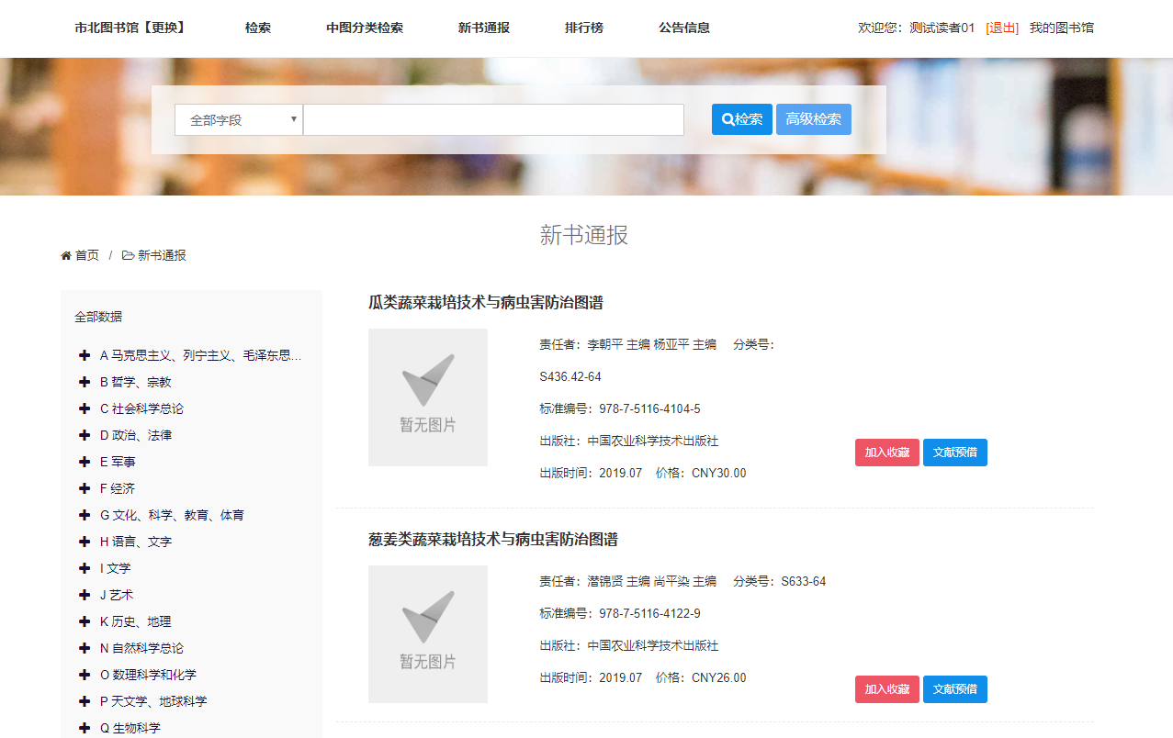

9.1.5借阅排行
在页面上方导航菜单点击排行榜--借阅排行可查看所有分馆或指定分馆的文献借阅排行信息,借阅排行界面如图所示，可在导航菜单左侧选择分馆，选择分馆后则显示为该分馆的排行信息。
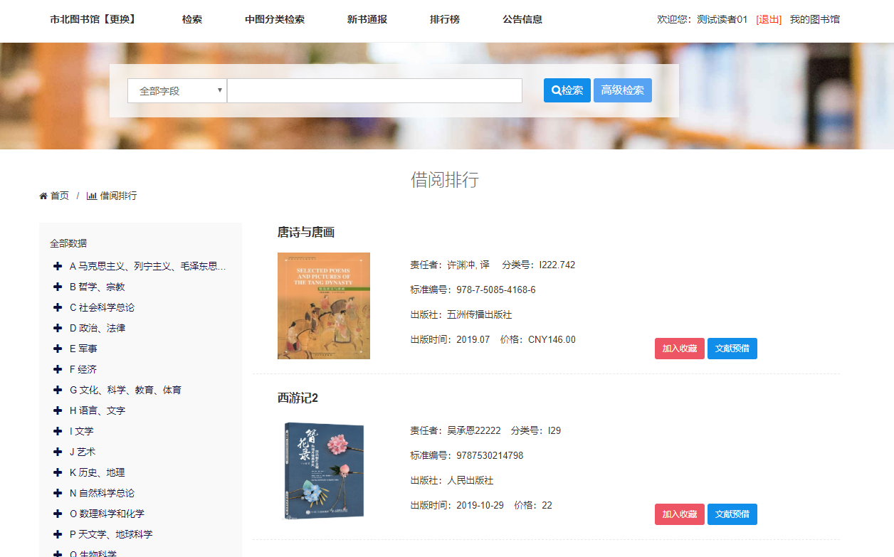

9.1.6收藏排行
在页面上方导航菜单点击排行榜--收藏排行可查看所有分馆或指定分馆的文献收藏排行信息,收藏排行界面如图所示，可在导航菜单左侧选择分馆，选择分馆后则显示为该分馆的排行信息。
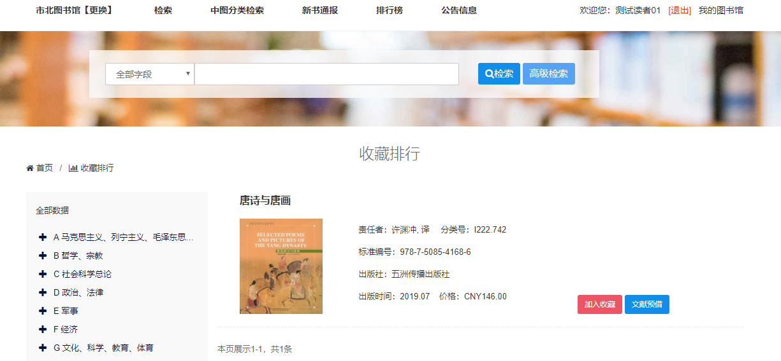

9.1.7借阅超期公告
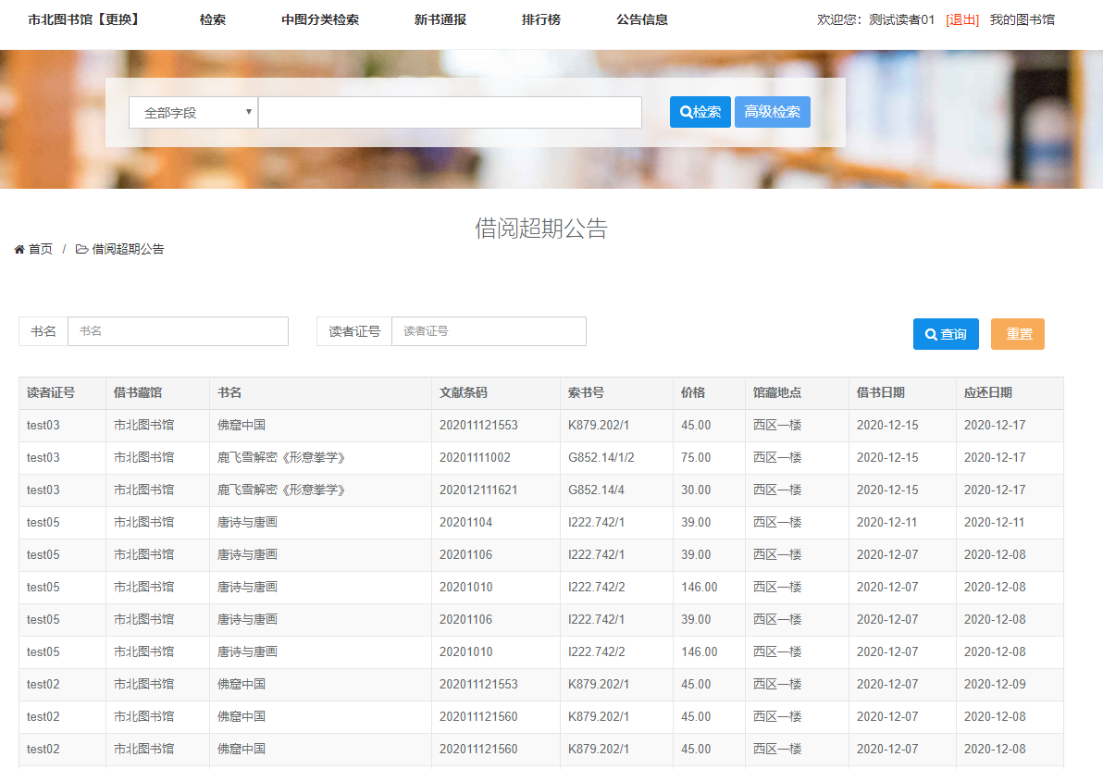

9.1.8预约到书公告
在页面上方导航菜单点击公告信息--预约到书公告可查看所有分馆或指定分馆的预约到书信息, 预约到书公告界面如图所示，可在导航菜单左侧选择分馆，选择分馆后则显示为该分馆的预约到书信息。
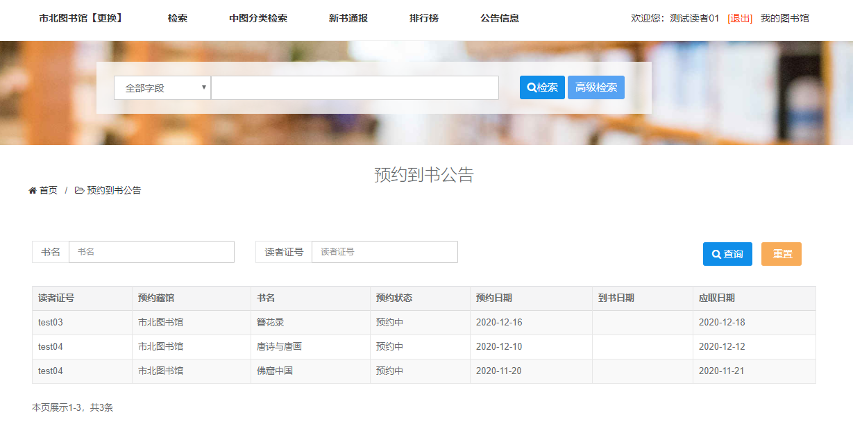

9.1.9馆内公告
页面上方导航菜单点击公告信息--馆内公告可查看所有分馆或指定分馆的公告信息, 馆内公告界面如图所示，可在导航菜单左侧选择分馆，选择分馆后则显示为该分馆的馆内公告信息。
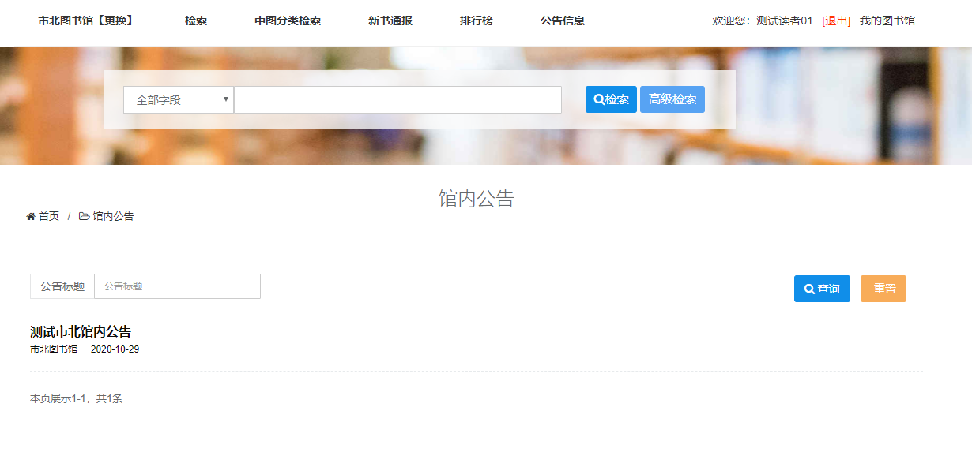

9.2读者服务
OPAC检索平台提供了续借、预约、预借等读者自助服务，读者服务需先使用读者证号登录才可使用。

9.2.1登录操作
打开如图所示的登录界面，输入正确的读者证号和密码即可登录。
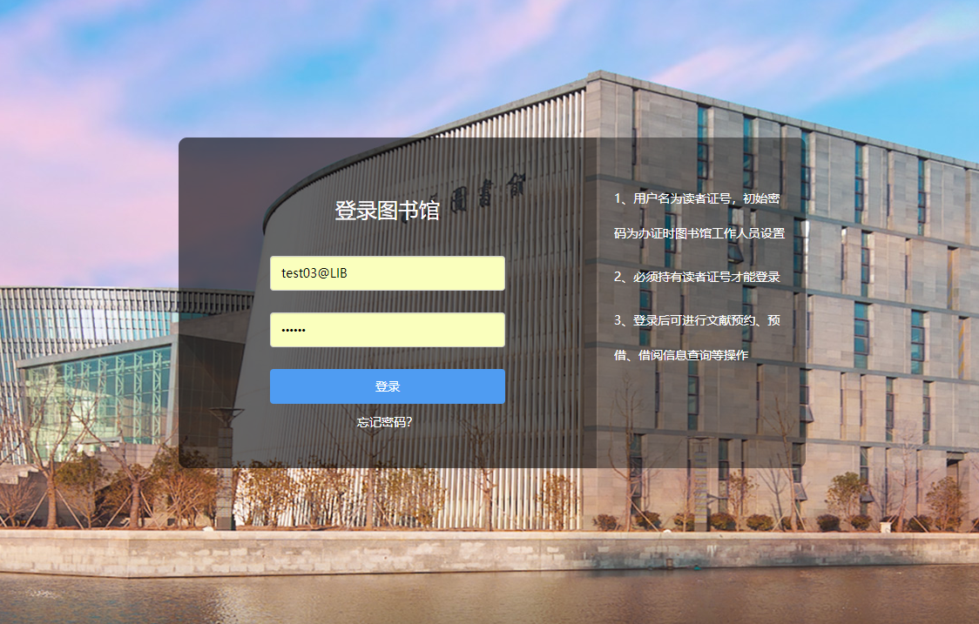

9.2.2用户首页
读者登录成功后会跳转到如图所示的用户首页界面，用户首页界面会显示读者借阅超期通知、预约到书通知、预借取书通知。
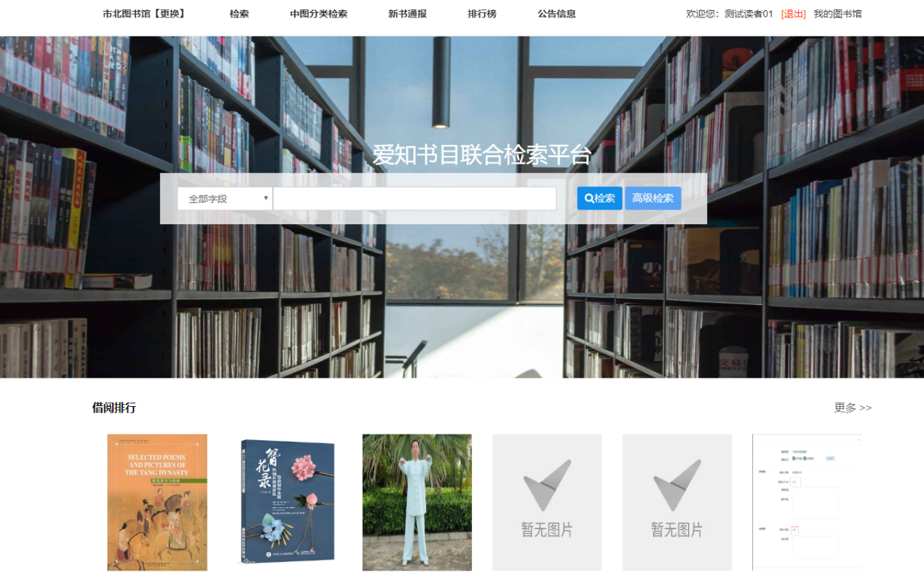
点击我的图书馆，查看个人首页。
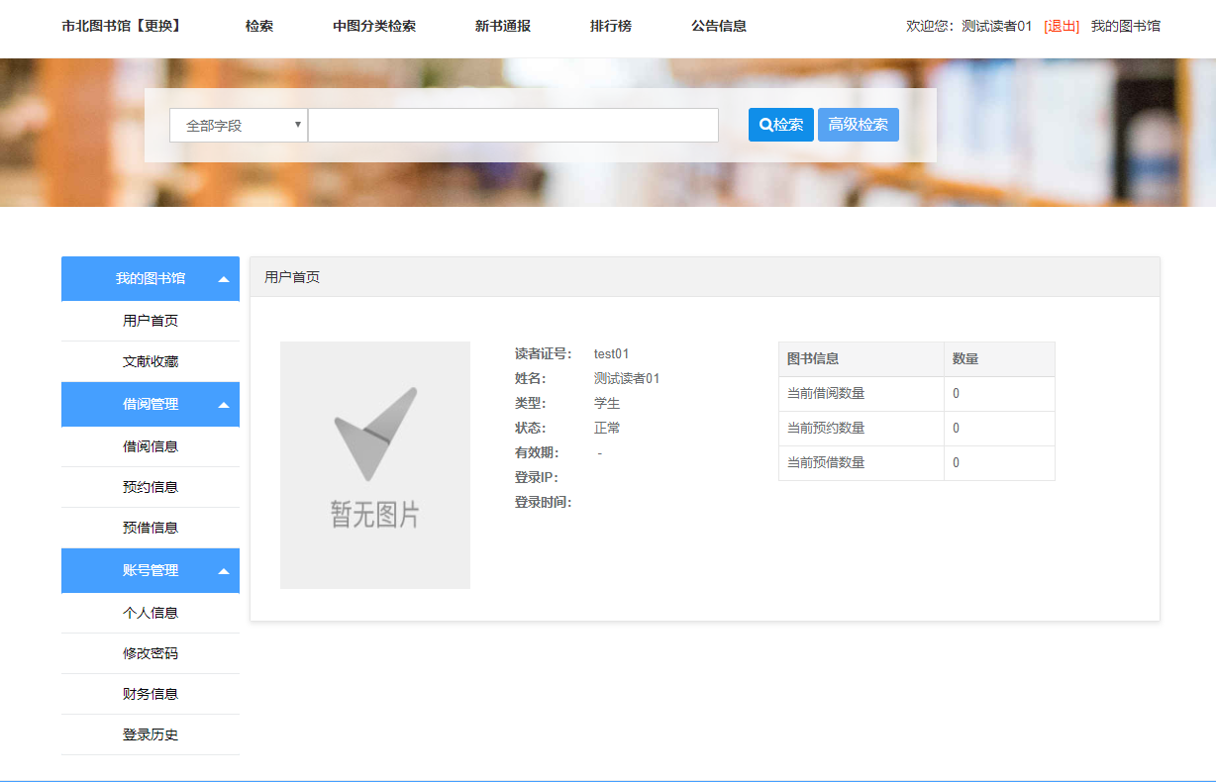

9.2.3文献收藏
点击左侧菜单【文献收藏】，会出现收藏的文献信息，操作界面如图所示，可点击删除取消文献收藏。
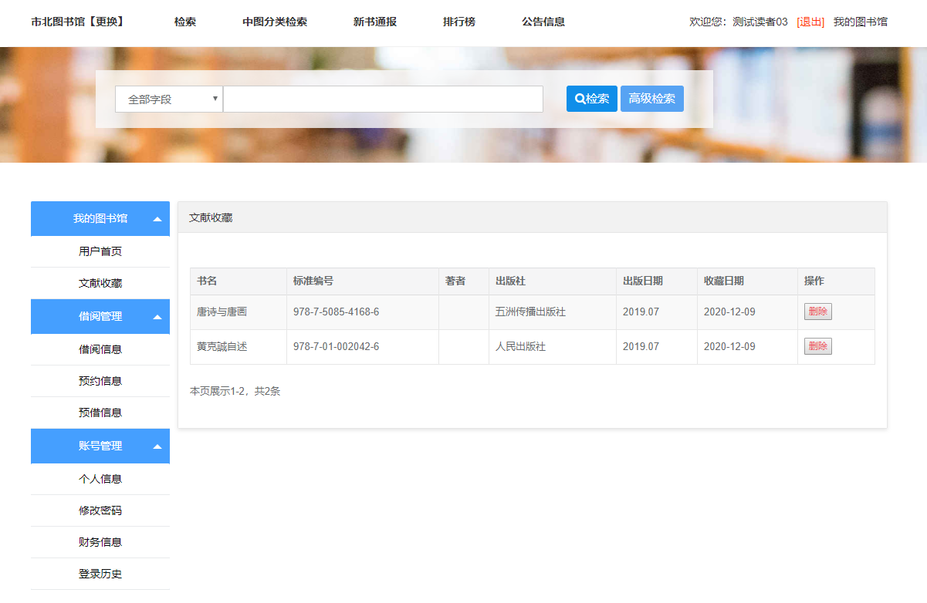

9.2.4当前借阅信息
点击左侧菜单【借阅信息】，可查看当前正在借阅的信息，操作界面如图所示，可点击续借延长借阅期限，具体续借次数和天数请以文献所在分馆为准。
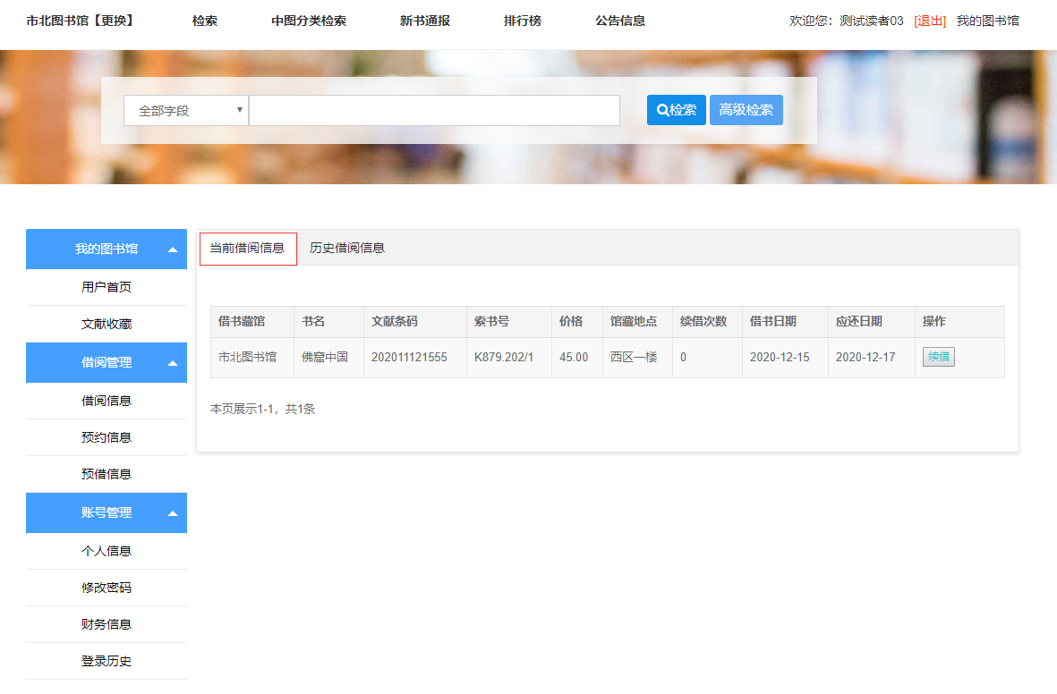

9.2.5当前预约信息
点击左侧菜单【预约信息】，可查看当前预约文献的信息和状态，操作界面如图所示，如想结束预约可点击取消预约。
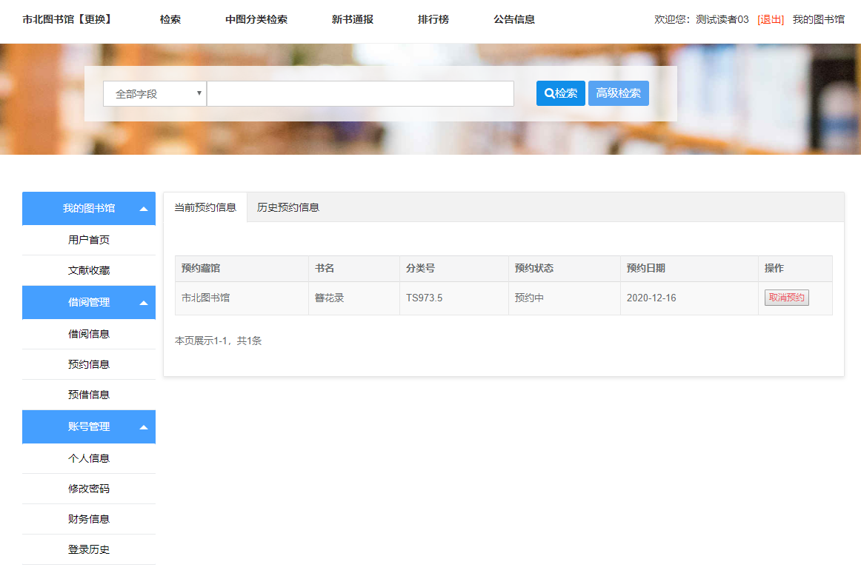

9.2.6当前预借信息
点击左侧菜单【预借信息】，可查看当前预借文献的信息和状态，操作界面如图所示，如想结束预借可点击取消预借。
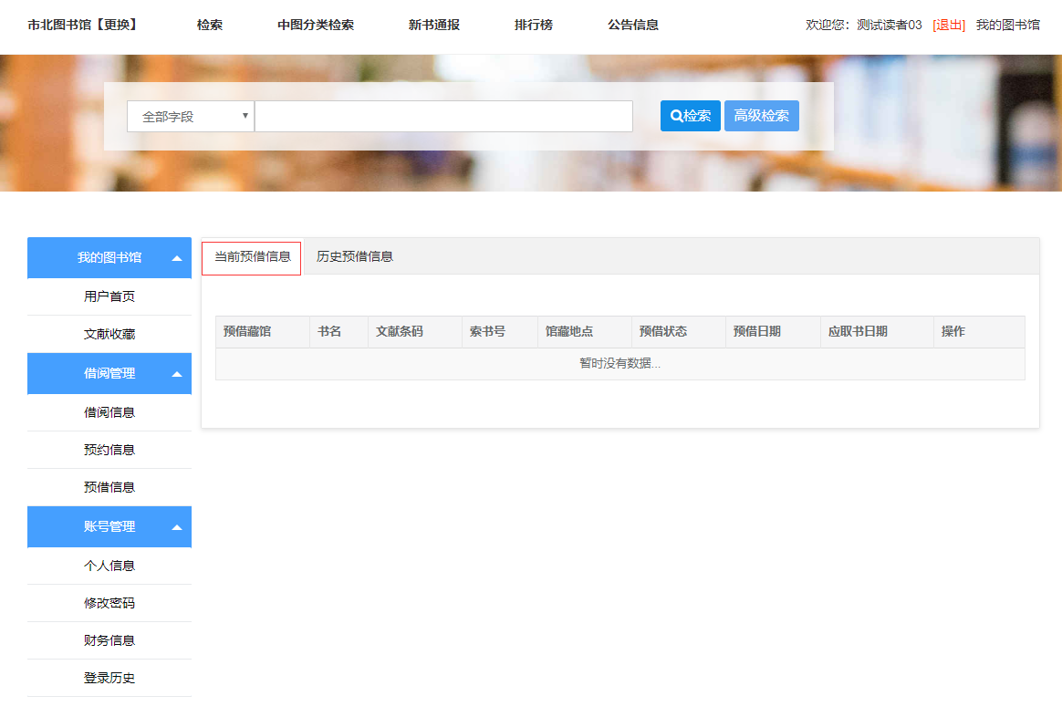

9.2.7历史借阅信息
点击左侧菜单【借阅信息】，可查看历史借阅的信息，操作界面如图所示，可点击续借延长借阅期限，具体续借次数和天数请以文献所在分馆为准。
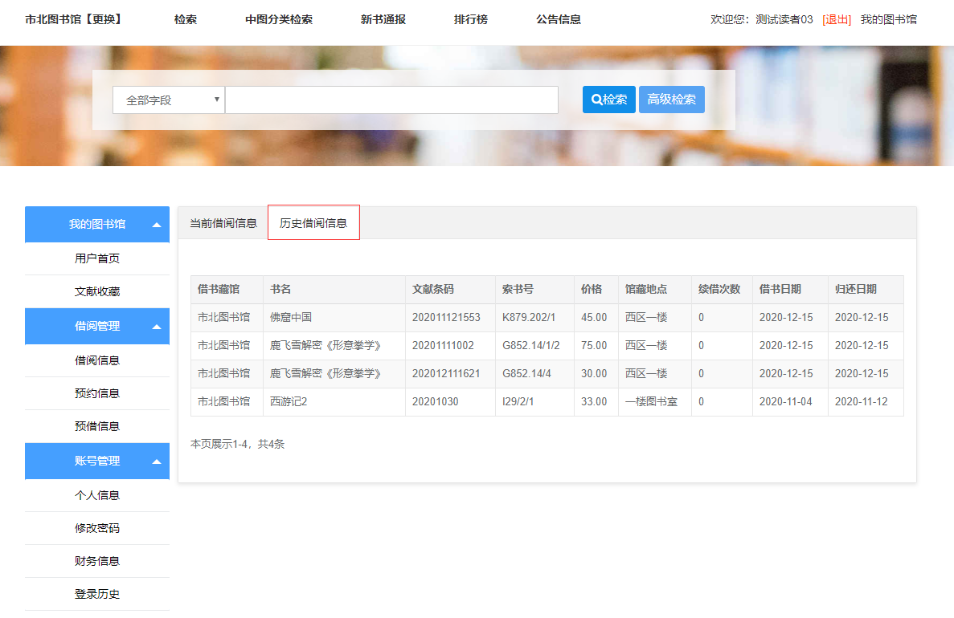

9.2.8历史预约信息
点击左侧菜单【预约信息】，可查看历史预约文献的信息和状态，操作界面如图所示，如想结束预约可点击取消预约。
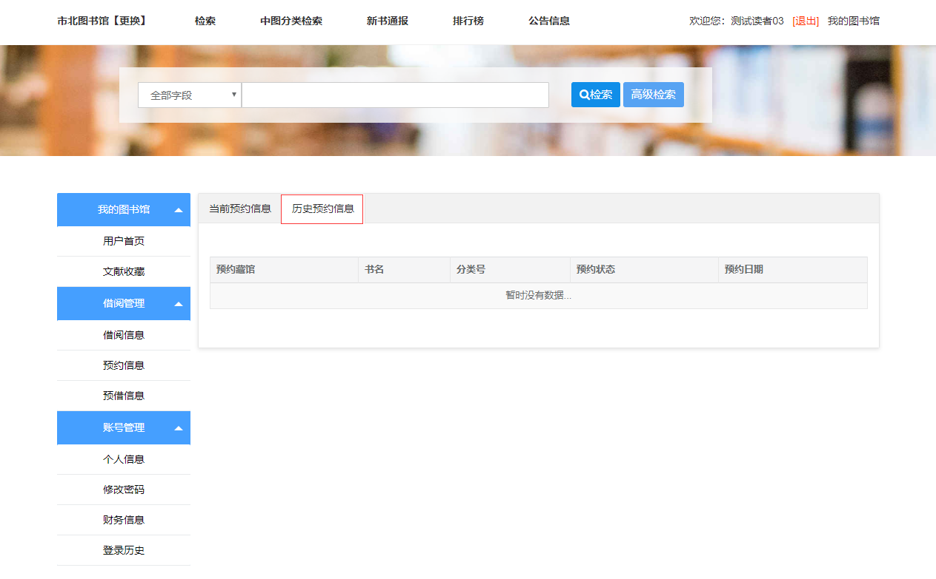

9.2.9历史预借信息
点击左侧菜单【预借信息】，可查看历史预借文献的信息和状态，操作界面如图所示，如想结束预借可点击取消预借。
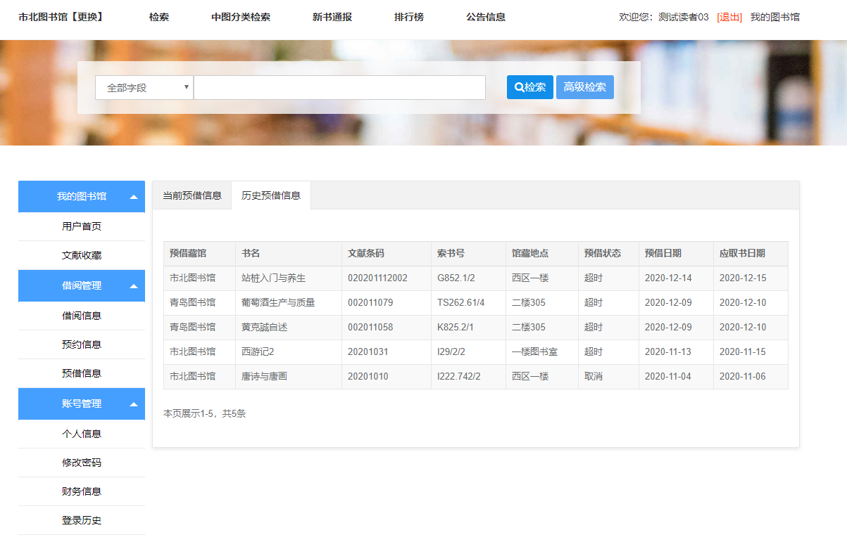

9.2.10个人信息
点击左侧菜单【个人信息】，可查看读者全部信息，并可以自己设置头像，操作界面如图所示
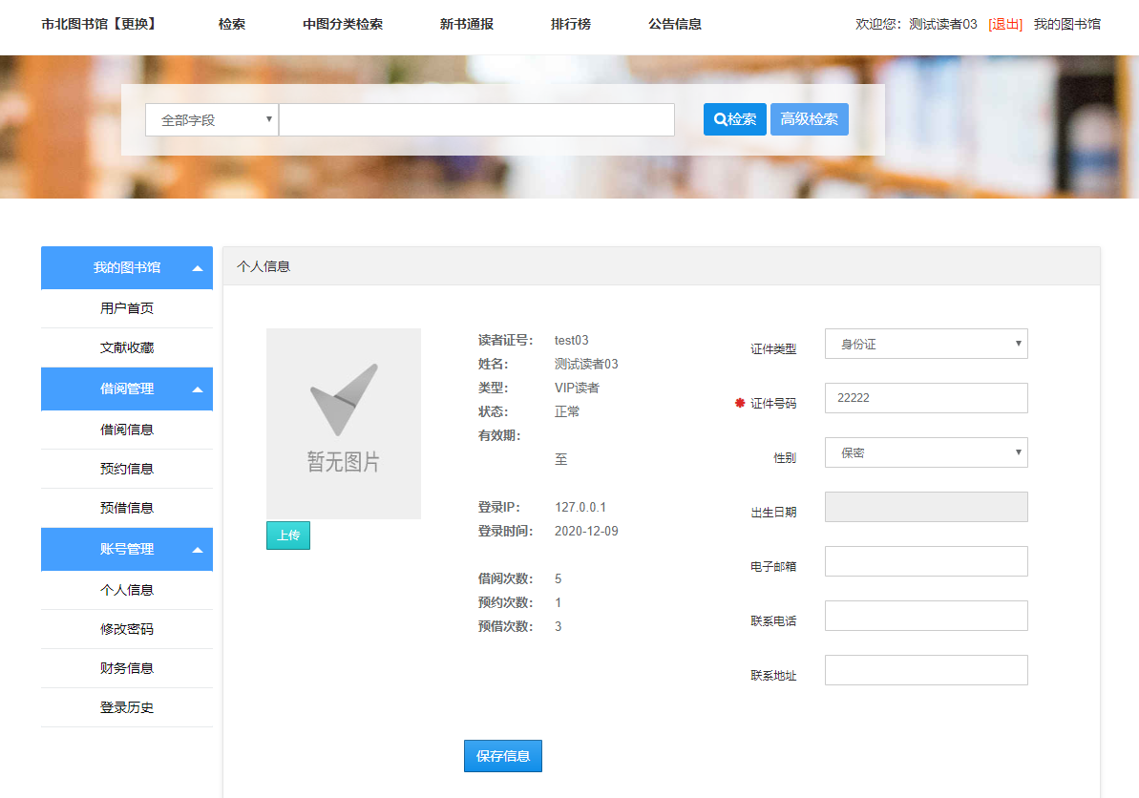

9.2.11修改密码
点击左侧菜单【修改密码】，可修改登录密码，操作界面如图所示
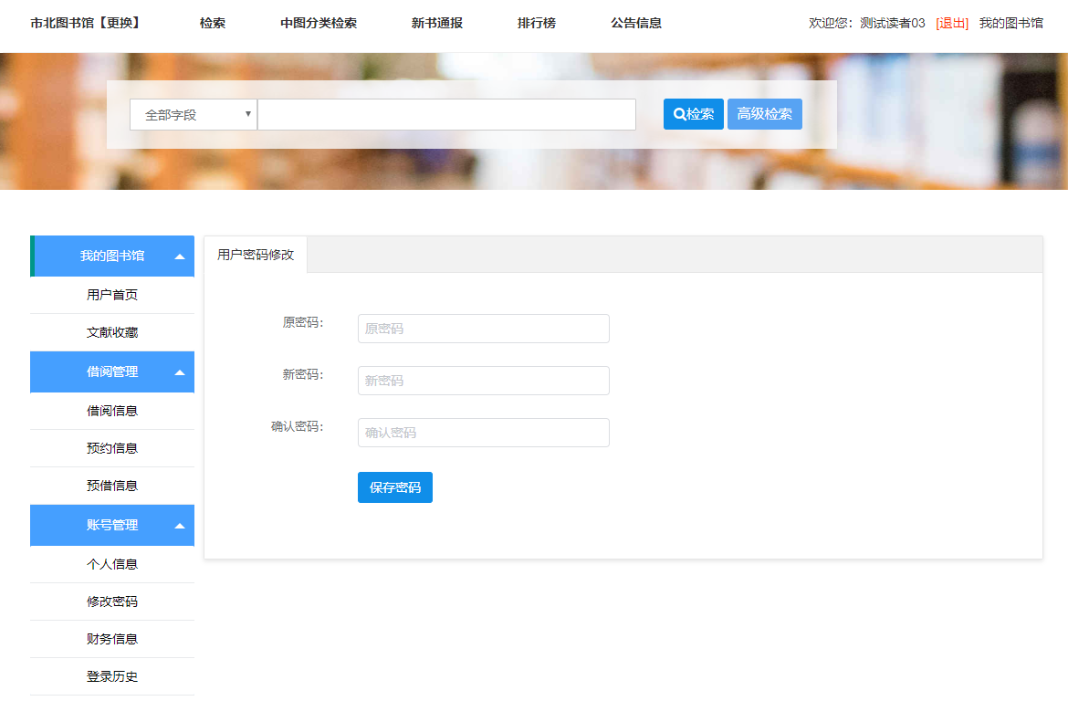

9.2.12超期罚款信息
点击左侧菜单【财务信息】，收费类型选择“超期罚款”，可查看超期罚款的详细信息，操作界面如图所示
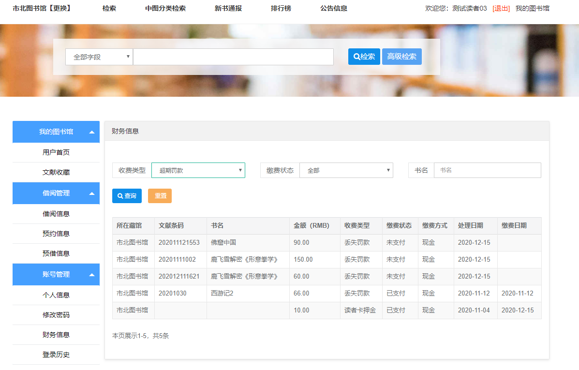

9.2.13污损罚款信息
点击左侧菜单【财务信息】，收费类型选择“污损罚款”，可查看超期罚款的详细信息，操作界面如图所示
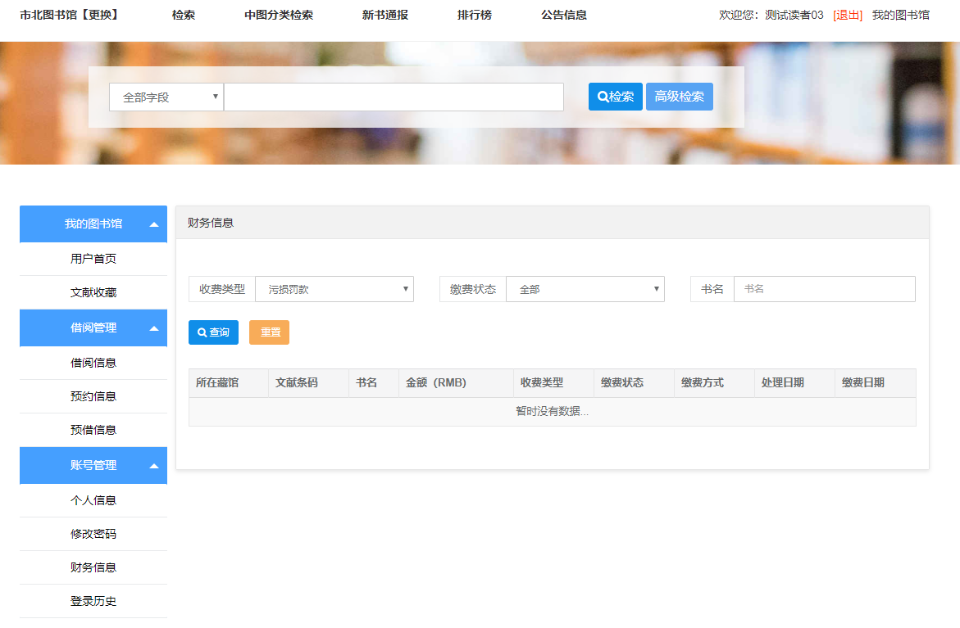

9.2.14丢失罚款信息
点击左侧菜单【财务信息】，收费类型选择“污损罚款”，可查看超期罚款的详细信息，操作界面如图所示
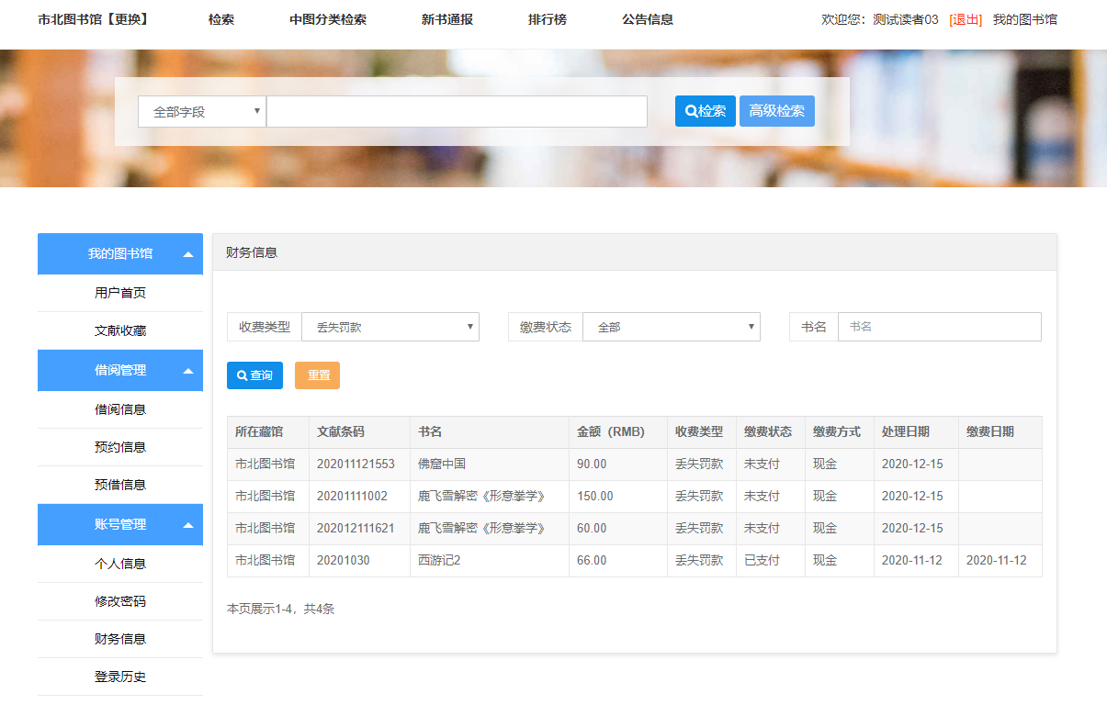

9.2.15财务信息
点击左侧菜单【财务信息】，可查看押金、罚款等财务信息，操作界面如图所示
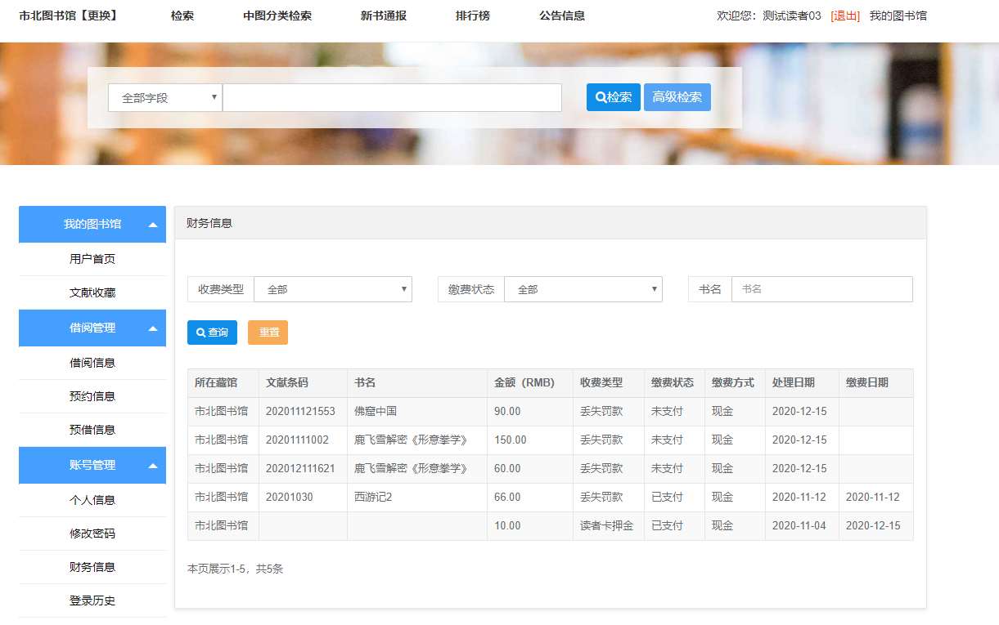

9.2.16登录历史
点击左侧菜单【登录历史】，可查看登录、退出历史信息，操作界面如图所示
